Inštitút pre výskum práce a rodiny
Klimatické zmeny a ich vplyv na pracovné podmienky a BOZP
Správa z výskumnej úlohy
RNDr. Miroslava Kordošová, PhD.
Bratislava, december 2024

Výskumná úloha: Klimatické zmeny a ich vplyv na pracovné podmienky a BOZP
Zadávateľ úlohy: Sekcia práce, MPSVR SR
Zodpovedná riešiteľka: RNDr. Miroslava Kordošová, PhD.
Obdobie riešenia výskumnej úlohy: január 2024 – december 2024
Uloženie výstupu: © Inštitút pre výskum práce a rodiny, Špitálska 25/27, 812 41 Bratislava
Forma archivácie: printová, elektronická
Počet výtlačkov: 5 (päť). Text neprešiel jazykovou korektúrou.
Anotácia:
Predkladaná správa z výskumnej úlohy sa zameriava predovšetkým na analýzu poznatkov z oblasti klimatickej krízy a zmeny klímy a jej dopadov na zdravie, a pracovné podmienky s ohľadom na BOZP. Hlavným cieľom výskumnej úlohy je analyzovať poznatky a informácie z oblasti klimatickej krízy a zmeny klímy a jej dopadov na zdravie, pracovné podmienky, pracovné prostredie a adaptačné mechanizmy s ohľadom na BOZP. Ďalej identifikovať hlavné pracovné riziká spojené s klimatickou zmenou, pôsobenie tepelného stresu a vytvoriť stratégie, ktoré môžu zamestnávatelia využiť na ochranu svojich zamestnancov a na konkrétne kroky, ako sa môžu zamestnanci sami pripraviť na zmeny počasia a jeho dôsledky.
Kľúčové slová:
klimatické zmeny, klimatická kríza, pracovné podmienky, bezpečnosť a ochrana zdravia pri práci, tepelný stres, stratégie zamestnávateľov
Annotation:
The presented report from the research task focuses primarily on the analysis of knowledge in the field of the climate crisis and climate change and its effects on health, and working conditions with regard to health and safety. The main goal of the research task is to analyze knowledge and information from the climate crisis and climate change and its impacts on health, working conditions, working environment and adaptation mechanisms with regard to OHS. Furthermore, to identify the main occupational risks associated with climate change, the effects of heat stress, and to create strategies that employers can use to protect their employees and for specific steps, how employees themselves can prepare for changes in the weather and its consequences.
Keywords:
climate change, climate crisis, working conditions, occupational safety and health at work, heat stress, employer strategies

Zoznam skratiek a symbolov
AZZZ – Asociácia zamestnávateľských zväzov a združení
BOZP – bezpečnosť a ochrana zdravia pri práci
Climate-ADAPT – internetová európska platforma pre prispôsobenie sa zmene klímy
COP – Konferencia zmluvných strán Rámcového dohovoru Organizácie Spojených národov o zmene klímy
Covid-19 – ochorenie spôsobené koronavírusom
CO2 – oxid uhličitý
EEA – Európska Environmentálna Agentúra – angl. European Environmental Agency
EIA – Posudzovanie vplyvov navrhovanej činnosti na životné prostredie
EK – Európska komisia
EP – Európsky parlament
ES – Európske spoločenstvo
ESENER – Európsky prieskum podnikov o nových a vznikajúcich rizikách agentúry EU-OSHA
EF – Eurofound
EU-OSHA – Európska agentúra pre bezpečnosť práce (EA BOZP)
GHG – skleníkové plyny
IP – inšpekcia práce
IPCC – Medzivládny panel pre zmenu klímy – angl. Intergovernmental Panel on Climate Change
MOP – ILO – Medzinárodná organizácia práce
MPSVR SR – Ministerstvo práce, sociálnych vecí a rodiny SR
MZ SR – Ministerstvo zdravotníctva SR
MŽP SR – Ministerstvo životného prostredia Slovenskej republiky
NAP – Akčný plán pre implementáciu stratégie adaptácie SR na zmenu klímy
NIP – Národný inšpektorát práce
OSN – Organizácia spojených národov
SAV – Slovenská akadémia vied
SAŽP – Slovenská agentúra životného prostredia
UNEP – Environmentálny program Organizácie spojených národov
ÚV žiarenie – ultrafialové žiarenie
ÚVZ SR – Úrad verejného zdravotníctva SR
WHO – World Health Organisation – Svetová zdravotnícka organizácia (SZO)

Zoznam obrázkov a tabuliek
Obr. č. 1 Schematická mapa klimatickej zmeny
Obr. č. 2 Dopady klimatických zmien v Európe
Obr. č. 3 Vzájomné prepojenie faktorov pri klimatickej kríze
Obr. č. 4 Dopady klimatickej krízy vyjadrené v číslach
Obr. č. 5 Tigrovaný komár nájdený na Slovensku (Bratislava – Ružinov)
Obr. č. 6 Rozdielne a poznávacie znaky sršňov
Obr. č. 7 Potenciálne zdravotné efekty klimatickej zmeny (EPA 2010 – upravené)
Obr. č. 8 Prehľad ohrozených odvetví v rámci klimatickej zmeny
Obr. č. 9 Vzájomné vzťahy a riziká s dopadom na zdravie pri práci
Obr. č. 10 Prehľad niekoľkých hlavných rizík súvisiacich so zmenou klímy pre bezpečnosť a ochranu zdravia pri práci (angl., slov.)
Obr. č. 11 Schéma výsledného tepelného stavu človeka
Obr. č. 12 Fyziologická reakcia na toxické látky pri pôsobení tepla a práce (angl., slov.)
Obr. č. 13 Rámec príčinných súvislostí priamych účinkov tepla na pracujúce osoby
Tab. č. 1 Najčastejšie prejavy klimatických zmien v Európskom regióne a ich zdravotné dôsledky
Tab. č. 2 Vektormi a hlodavcami prenášané choroby a patogény
Tab. č. 3 Pravdepodobnosť výskytu klimatických zmien a ich účinky na zdravie projektované na základe výsledkov modelovania vývoja klímy v SR do r. 2100
Tab. č. 4 Príklady rizík súvisiacich so zmenou klímy a potenciálnych finančných dôsledkov
Tab. č. 5 Prehľad rizík a faktorov pre BOZP
Tab. č. 6 Triedy práce podľa celkového energetického výdaja
Tab. č. 7 Porovnanie úpalu a úžehu a prvá pomoc
Tab. č. 8 Triedy práce podľa celkového energetického výdaja
Tab. č. 9 Rozsah optimálnych a prípustných hodnôt faktorov tepelno-vlhkostnej mikroklímy pre teplé obdobie

Zoznam príloh
Príloha č. 1: Leták SAŽP k prejavom zmeny klímy
Príloha č. 2: Plagát – Ochrana pracovníkov v kontexte zmeny klímy: Aktivity EU-OSHA
Príloha č. 3: 10 faktov o klimatických zmenách a zdraví podľa WHO
Príloha č. 4: Prvá pomoc pri tepelnom strese a jeho prejavoch
Príloha č. 5: Ako môžu bežní občania znížiť prejavy klimatickej zmeny
Príloha č. 6: 9 možných opatrení pre zmiernenie klimatických zmien

Obsah
Úvod 7
1 Výskumná úloha – ciele a prístup k jej riešeniu 10
2 Teoretické východiská a analýza súčasného stavu poznania z oblasti klimatickej zmeny a klimatickej krízy 16
2.1 Teória klimatickej zmeny a klimatickej krízy 16
2.2 Mikroklíma pracovného prostredia 27
2.3 Nástroje a inštitúcie klimatickej bezpečnosti a medzinárodná spolupráca 29
2.4 Aktivity EÚ v oblasti klimatickej zmeny 33
2.5 Aktivity v Slovenskej republike 37
3 Dopady klimatických zmien a zmeny klímy 42
3.1 Dopady klimatickej zmeny všeobecne 42
3.2 Dopady klimatickej zmeny na zdravie obyvateľov a pracovníkov 45
3.3 Dopady klimatickej zmeny na hospodárstvo a zamestnanosť 58
3.4 Dopady klimatickej zmeny na pracovné podmienky a BOZP 59
3.4.1 Dopady klimatickej zmeny na BOZP 68
4 Klimatická zmena a tepelný stres na pracovisku 80
4.1 Tepelný stres, prejavy, dôsledky 80
4.2 Povinnosti zamestnávateľov na zaistenie ochrany zdravia zamestnancov pred záťažou teplom a chladom 93
4.3 Hydratácia a pitný režim ako nástroj na zvládanie záťaže teplom a chladom v práci 100
4.4 Prestávky na odpočinok 106
4.5 Aklimatizácia 107
5 Odporúčania, stratégie pre zamestnávateľov a zamestnancov na zmiernenie dopadov klimatickej krízy na pracoviská 110
5.2 Stratégie a odporúčania pre zamestnávateľov a zamestnancov s konkrétnymi opatreniami 113
Záver 123
Použitá literatúra a zdroje 124
Prílohy 132

Úvod
„Klimatická zmena bude pokračovať aj v nasledujúcich desaťročiach. Jej rozsah a rozsah jej vplyvov bude závisieť od účinnosti realizácie opatrení vychádzajúcich z našich globálnych dohôd zameraných na zníženie emisií skleníkových plynov, ale aj od snahy o zavedenie vhodných adaptačných stratégií a politík na obmedzenie rizík vyplývajúcich zo súčasných a predpokladaných klimatických extrémov.“
Hans Bruyninckx, bývalý výkonný riaditeľ Európskej environmentálnej agentúry (EEA)
„Klimatická kríza je zdravotná kríza, pretože spôsobuje závažnejšie a nepredvídateľnejšie výkyvy počasia, prispieva k väčšiemu šíreniu chorôb aj vyššiemu výskytu neprenosných ochorení. Ak budeme spolupracovať na sprístupnení vysoko kvalitných klimatických služieb zdravotníckemu sektoru, môžeme prispieť k ochrane zdravia a blahobytu ľudí, ktorí čelia nebezpečenstvu klimatických zmien.“
Tedros Adhanom Ghebreyesus, generálny riaditeľ Svetovej zdravotníckej organizácie (WHO)
Z vedeckých záverov je evidentné, že klimatická zmena, ktorú aktuálne ľudstvo zažíva a ku ktorej zároveň prispieva, predstavuje globálnu hrozbu pre existujúce ekosystémy a životnú úroveň, na ktorú je ľudstvo zvyknuté. Fenomén prejavujúci sa v zmene počasia na regionálnej aj globálnej úrovni so sebou prináša dopady, ktoré majú potenciál narušiť rôzne formy bezpečnosti. Extrémne prejavy počasia, stúpajúce teploty a hladiny morí, dezertifikácia, nedostatok vody, nekontrolovateľné požiare, dlhotrvajúce suchá a strata biodiverzity, ktorú so sebou prinášajú, ohrozujú prežitie ľudstva. Na druhej strane pravdepodobne prinesú boj o pôdu, vodu, potraviny a prírodné zdroje a môžu viesť ku konfliktom, k masovému vysídľovaniu, sociálnym nepokojom a nestabilite.
Aj preto vedci neustále apelujú na jej prioritizáciu a urýchlené prijímanie opatrení, ktoré by dokázali jej dopady zmierniť. Téma klimatickej zmeny je dnes mimoriadne rozsiahlo rozoberaná z rôznych uhlov, na rôznych úrovniach v odborných, politických a iných kruhoch. Je to dokonca súčasne aj téma, ktorá sa priamo a nepriamo dotýka každodenného života – ľudstvo sa stretáva s následkami globálneho otepľovania a zároveň politických a ekonomických krokov, ktoré tomu čelia. Nástup katastrofických prírodných fenoménov, ktoré vyvolávajú hlboké sociálne následky, ju dostáva do popredia.
Pribúdanie extrémnych udalostí v počasí za posledných niekoľkých dekád minulého storočia a v prvej dekáde tohto storočia a poznatky o procesoch, ktoré k tejto situácii viedli sú príčinou rastúceho záujmu vedcov v zdravotníctve určiť potenciálne mechanizmy, ktorými by zmeny klímy mohli ovplyvňovať zdravie. Zistili, že zdravotné následky klimatických zmien budú ovplyvňované aj inými než environmentálnymi faktormi, napríklad socioekonomickým rozvojom alebo mierou zavedenia účinných opatrení pre adaptáciu ku klimatickým zmenám. V horizonte najbližších rokov to podľa najnovších predpovedí a dát Svetovej zdravotníckej organizácie (WHO) nevyzerá dobre. Medzi 2030 a 2050 je predpokladaný nárast úmrtnosti práve z dôvodu klimatickej krízy o 250 000 za rok. Ako najčastejšie príčiny smrti sa považujú podvýživa, malária, hnačka a teplotný stres. K vplyvom na zdravie patria zranenia, infekcie, vystavenie chemickým nebezpečenstvám a duševné následky. Vlny horúčav sú čoraz častejšie a intenzívnejšie, čo vedie k desiatkam tisícom predčasných úmrtí v Európe. Ak sa neprijmú príslušné adaptačné opatrenia, tento trend sa bude podľa prognóz posilňovať a zintenzívňovať. Rozšírenie určitých druhov kliešťov, ázijského komára tigrovaného a ďalších prenášačov chorôb zvyšuje riziko takých chorôb ako lymská borelióza, kliešťová encefalitída, západonílska horúčka, horúčka dengue, horúčka chikungunya a leischmanióza.
Klimatická zmena bola WHO označená za jednu z hlavných hrozieb pre ľudské zdravie (WHO,2021), čo má priame dopady aj na bezpečnosť a ochranu zdravia pri práci. Okrem priamych negatívnych dôsledkov zvýšených teplôt a častejšieho dopadu vĺn horúčav na ľudské zdravie, má klimatická zmena významný vplyv tiež na zdravotné riziká spojené s infekčnými ochoreniami prenášanými hmyzom alebo zhoršenie kvality ovzdušia. Medzi infekčnými ochoreniami a BOZP je mnohonásobná väzba, ktorej najdôležitejšie prvky sú prenos infekcie na pracovisku a ovplyvnenie efektivity pracovného procesu chorobnosťou, poprípade epidemiologickými obmedzeniami. V súčasnej dobe dochádza k nárastu prejavov a dopadov klimatických zmien. Transparentné sú v tomto zmysle prudké zmeny počasia, nedostatok pitnej vody, šírenie ochorení, zvyšujúci sa podiel klimatických uprchlíkov, znižovanie podielu vypestovaných plodín, šírenie sucha a ďalšie.
Klimatické zmeny sa bezprostredne dotýkajú aj pracovných podmienok a úrovne zabezpečenia BOZP vo všetkých odvetviach hospodárstva. Najviac zasiahnutými, ako sa predpokladá, sú odvetvia stavebníctva, lesného a vodného hospodárstva a pôdohospodárstva, zdravotníctva a najmä zamestnancov, ktorí pracujú vo vonkajšom prostredí. Zamestnanci pracujúci vonku alebo v nechránených prostrediach sú vystavení vyššiemu riziku kontaktu s faktormi meniacej sa klímy, čo môže mať dlhodobý vplyv na ich zdravie. Pre zamestnávateľov aj zamestnancov na Slovensku sa stáva takmer nevyhnutnosťou pochopiť, ako tieto zmeny ovplyvnia pracovné podmienky a aké opatrenia je treba prijať na minimalizáciu rizík.
Výskumná úloha sa zameriava predovšetkým na analýzu poznatkov z oblasti klimatickej krízy a zmeny klímy a jej dopadov na zdravie, a pracovné podmienky s ohľadom na BOZP. Hlavným cieľom výskumnej úlohy je analyzovať poznatky a informácie z oblasti klimatickej krízy a zmeny klímy a jej dopadov na zdravie, pracovné podmienky, pracovné prostredie a adaptačné mechanizmy s ohľadom na BOZP. Ďalej identifikovať hlavné pracovné riziká spojené s klimatickou zmenou a vytvoriť stratégie, ktoré môžu zamestnávatelia využiť na ochranu svojich zamestnancov a na konkrétne kroky, ako sa môžu zamestnanci sami pripraviť na zmeny počasia a jeho dôsledky.
Obsahuje analýzu problematiky z pohľadu expertov na danú oblasť, prehľad aktivít kompetentných inštitúcií a prehľad literatúry v danej oblasti a navrhuje niektoré odporúčania pre zmiernenie následkov na pracovisku v zmysle predchádzania tepelnej záťaži a prenosu infekčných ochorení.
Výskumná úloha vyplynula zo Stratégie bezpečnosti a ochrany zdravia pri práci Slovenskej republiky na roky 2021 až 2027 a program jej realizácie na roky 2021 – 2027: Zamerať aktivity v oblasti BOZP vrátane výskumu a identifikácie nových rizík, ktoré súvisia s novými technológiami a uplatňovaním konceptu inteligentného priemyslu (digitalizácia, automatizácia, robotika a umelá inteligencia), riziká súvisiace s novými formami práce, klimatickými zmenami a ich vplyvmi na BOZP, demografickým vývojom vrátane starnutia pracovnej sily, ako aj na psychosociálne riziká (duševné zdravie) a zvýšenie pripravenosti na potenciálne budúce zdravotné a bezpečnostné krízy vychádzajúc zo skúseností s riešením pandémie COVID–19.
Využitie výsledkov výskumnej úlohy sa predpokladá v legislatívnej, dozornej praxi a v praxi zamestnávateľov a v neposlednej miere aj u zástupcov zamestnancov. Výsledky výskumného projektu prispejú k napĺňaniu priorít a cieľov Stratégie BOZP v SR. Očakávané výsledky riešenia budú slúžiť aj ako podklady pre koncepčnú a metodickú činnosť v oblasti BOZP a celkovú orientáciu sociálnej politiky rezortu MPSVR SR.

1 Výskumná úloha – ciele a prístup k jej riešeniu
Výskumná úloha „Klimatická zmena a BOZP“, ako už z názvu vyplýva, sa zaoberá otázkami bezpečnosti a ochrany zdravia pri práci v súvislosti s klimatickou zmenou. Táto je v súčasnosti považovaná za jednu z najvýznamnejších globálnych výziev a očakáva sa, že jej dopady budú významné vo všetkých sférach spoločenského života, hospodárstva, ekonomiky, a teda aj v oblasti BOZP. Dopady na BOZP tak môžu byť priame, fyzikálnym pôsobením klimatických (meteorologických) javov, ale aj nepriame, prostredníctvom zložiek životného prostredia (napr. zmenou kontaminácie ovzdušia), dopadom na technológie a tak vyvolanými haváriami, ale i zmenami v spoločnosti a tak vyvolanými zmenami na trhu práce.
Výskumná správa poskytuje analýzu podkladov, výskumov, analýz a literárnych zdrojov k problematike fenoménu klimatickej zmeny a jej dopadu a vplyvu na pracovné podmienky, pracovné prostredie, faktory pracovného prostredia a bezpečnosť a ochranu zdravia pri práci. Obsahuje ďalej analýzu problematiky z pohľadu expertov na danú oblasť, prehľad aktivít kompetentných inštitúcií a prehľad literatúry a zdrojov v skúmanej oblasti. Analyzuje hlavné riziká ohrozujúce zamestnancov pri práci za zmenených podmienok práce. V prílohách ponúka okrem iného rady a odporúčania pre lepšie znášanie tepelnej záťaže na pracovisku a odporúčania pre celkovú adaptáciu na klimatickú zmenu na pracovisku.
Hlavným cieľom výskumnej úlohy je prispieť k zvyšovaniu povedomia o problematike klimatickej zmeny, o rizikách pre zamestnancov v súvislosti so zmenenými pracovnými podmienkami, tepelnej záťaži a ďalších vplyvov a dopadov na pracovné podmienky a BOZP a tak prispieť k presadzovaniu lepších podmienok práce, znižovaniu pracovnej úrazovosti a k zvyšovaniu kultúry bezpečnosti práce na Slovensku. Na základe zistených poznatkov potom navrhnúť možné odporúčania v oblasti adaptácie na klimatickú zmenu na pracovisku.
Čiastkové ciele:
- analýza a zmapovanie informačných zdrojov a údajov (výskumy, prieskumy aktivity) o problematike klimatickej zmeny vo vzťahu k pracovným podmienkam a BOZP;
- analýza aktivít OSN, EÚ (EU-OSHA, Eurofound a iné európske inštitúcie) vo vzťahu ku klimatickej zmene;
- analýza aktivít v SR vo vzťahu ku klimatickej zmene a zdraviu;
- analýza dopadov a vplyvov klimatickej zmeny na pracovné podmienky, BOZP, životné a pracovné prostredie.
- analýza hlavných rizík na pracovisku vo vzťahu k zmene klímy;
- návrh opatrení a odporúčaní na zvládanie dopadov klimatickej zmeny na prácu, zdravie a bezpečnosť zamestnancov, na zvládanie tepelnej záťaže na pracovisku.
Metodika
Analýza dostupných podkladov a literárnych zdrojov, prieskumov, výskumov z predmetnej oblasti. Literárna rešerš, sledovanie a štúdium súčasného vývoja v médiách a v literárnych zdrojoch. Syntéza poznatkov zo zahraničných a tuzemských zdrojov. Syntéza zistení, ich interpretácia a formulovanie záverov. Návrhy odporúčaní a dobrej praxe, spracovanie vzorov pre prax.
Literárne zdroje boli rozdelené podľa oblastí:
- zmeny klímy a zmena klímy;
- faktory pôsobiace v oblasti BOZP;
- dopady na zdravie a kvalitu života;
- dopady na rôzne typy prác a pracovísk;
- odporúčania príklady dobrej praxe.
Výskumná úloha reflektuje ciele Európskej stratégie politiky BOZP s výhľadom do roku 2020, ktorú pripravila aj Európska komisia pod názvom „Strategický rámec BOZP na roky 2014 – 2020, ďalej Stratégiu bezpečnosti a ochrany zdravia pri práci Slovenskej republiky na roky 2021 až 2027 a programu jej realizácie na roky 2021 – 2024: Zamerať aktivity v oblasti BOZP vrátane výskumu a identifikácie nových rizík, ktoré súvisia s novými technológiami a uplatňovaním konceptu inteligentného priemyslu (digitalizácia, automatizácia, robotika a umelá inteligencia), riziká súvisiace s novými formami práce, klimatickými zmenami a ich vplyvmi na BOZP, demografickým vývojom vrátane starnutia pracovnej sily, ako aj na psychosociálne riziká (duševné zdravie) a zvýšenie pripravenosti na potenciálne budúce zdravotné a bezpečnostné krízy vychádzajúc zo skúseností s riešením pandémie COVID-19 a Priority výskumu BOZP v Európe na roky 2013 až 2020“.

V predkladanej správe sa používa koľko terminologických pojmov, ktorými sú napr.:
- adaptačná príležitosť (adaptation opportunity) – faktory, ktoré uľahčujú plánovanie a vykonávanie adaptačných opatrení, rozširujú možnosti adaptácie alebo poskytujú dodatočné výhody.
- adaptácia na zmenu klímy – prispôsobovanie prírodných alebo sociálno-ekonomických systémov prebiehajúcej alebo očakávanej zmene klímy, s cieľom znižovať zraniteľnosť a možné negatívne dôsledky, zvyšovať odolnosť a adaptívnu kapacitu, a využívať pozitívne účinky zmeny klímy. Znamená „predvídať nepriaznivé účinky zmeny klímy a prijať vhodné opatrenia k prevencii alebo minimalizácii škôd, ktoré môžu spôsobiť alebo využiť príležitosti, ktoré môžu nastať“.
- antropogénne emisie (emisie spôsobené ľudskou činnosťou)/anthropogenic emissions (emisie skleníkových plynov (GHG), prekurzorov GHG a aerosólov spôsobené ľudskou činnosťou); medzi tieto činnosti patrí spaľovanie fosílnych palív, odlesňovanie, využívanie pôdy a zmeny vo využívaní pôdy, živočíšna výroba, hnojenie, odpadové hospodárstvo a priemyselné procesy.
- adaptácia (prispôsobenie) – prispôsobenie sa prírodných alebo ľudských systémov na nové alebo meniace sa prostredie. Prispôsobenie sa zmene klímy sa týka prispôsobovania sa prírodných alebo ľudských systémov v reakcii na aktuálne alebo očakávané klimatické podnety alebo ich účinky, ktoré zmierňujú škody alebo využívajú výhodné príležitosti. Rôzne typy prispôsobenia sa môžu byť delené na preventívnu a reaktívnu adaptáciu, súkromná a verejná adaptácia a autonómne a plánované prispôsobenie.
- dôsledok zmeny klímy (impact) – dôsledky rizík, ktoré postihli prírodné a antropogénne systémy, pričom riziká vyplývajú zo vzájomného pôsobenia hrozieb súvisiacich s klímou (vrátane extrémnych poveternostných/klimatických udalostí), ich expozície a zraniteľnosti. Dôsledky sa vo všeobecnosti vzťahujú na účinky na životy, živobytie, zdravie a blahobyt, ekosystémy a druhy, ekonomické, sociálne a kultúrne aktíva, služby.
- globálne otepľovanie – je to lhodobé zahrievanie klimatického systému Zem, pozorované od predindustriálneho obdobia v dôsledku ľudskej činnosti, najmä spaľovania fosílnych palív, vďaka ktorým sa zvyšuje hladina skleníkových plynov zachycujúcich teplo v zemské atmosfére .
- klimaticky odolný rozvoj (climate resilient development) – proces, ktorý prepája adaptáciu a mitigáciu, t. j. prispôsobenie sa zmene klímy s opatreniami na zníženie emisií skleníkových plynov s cieľom podpory udržateľného rozvoja pre všetkých.
- Climate-ADAPT – internetová európska platforma pre prispôsobenie sa zmene klímy, obsahujúca najnovšie údaje o činnostiach pre adaptáciu v EÚ aj niekoľko užitočných nástrojov na podporu politiky.
- klíma – podnebie – dlhodobý stav počasia podmienený energetickou bilanciou, cirkuláciou atmosféry, charakterom aktívneho povrchu a činnosťou človeka. Klíma sa zvyčajne definuje ako priemerné počasie; alebo presnejšie, ako štatistický opis počasia z hľadiska priemerných hodnôt a variability relevantných veličín v priebehu časového obdobia v rozsahu mesiacov po tisíce alebo milióny rokov.
- mitigácia (zmiernenie, zoslabenie) – antropogénne intervencie na zníženie zdrojov alebo zväčšenie záchytov skleníkových plynov. V kontexte zmeny klímy je to opatrenie na zníženie emisií, pôsobenie človeka na znižovanie zdrojov emisií. Príkladom mitigačných opatrení je efektívnejšie využívanie zdrojov energie, využitie solárnej, či veternej energie, zateplenie budov.
- nepriaznivé účinky zmeny klímy (adverse effects of climate change) – zmeny vo fyzickom životnom prostredí alebo biotope, ktoré vyplývajú zo zmeny klímy, ktoré majú značne škodlivé účinky na zloženie, pružnosť alebo produktivitu prirodzených alebo riadených ekosystémov alebo na fungovanie sociálno-ekonomických systémov alebo na zdravie a blaho ľudí.
- odolnosť (reziliencia) – schopnosť alebo potenciál sociálnych, ekonomických a environmentálnych systémov vyrovnať sa s nebezpečnou udalosťou, trendom či narušením tým, že zareagujú alebo sa reorganizujú, pričom zachovávajú svoju základnú funkciu, identitu a štruktúru a zároveň si zachovajú schopnosť a kapacitu pre adaptáciu, učenie sa a transformáciu.
- zmena klímy – climate change – je zmena spôsobená priamo alebo nepriamo ľudskou činnosťou, ktorá mení zloženie svetovej atmosféry a ktorá je naviac pozorovaná okrem prirodzených zmien klímy za porovnateľné časové obdobie. Zmena stavu klímy, ktorú možno identifikovať (napr. pomocou štatistických testov) zmenami priemeru a/alebo variability jej vlastností a ktorá pretrváva dlhšie obdobie, zvyčajne desaťročia alebo dlhšie. Klimatické zmeny môžu byť spôsobené prirodzenými vnútornými procesmi alebo vonkajšími vplyvmi, ako sú periodické zmeny slnečných cyklov, sopečné erupcie a pretrvávajúce antropogénne zmeny v zložení atmosféry alebo vo využívaní pôdy.
- psychická pracovná záťaž – je to faktor, ktorý predstavuje súhrn všetkých hodnotiteľných vplyvov práce, pracovných podmienok a pracovného prostredia pôsobiacich na kognitívne, senzorické a emocionálne procesy človeka, ktoré ho ovplyvňujú a vyvolávajú stavy zvýšeného psychického napätia a zaťaženia psychofyziologických funkcií, psychická záťaž je faktor pôsobiaci zaťažujúco na organizmus a vyžadujúci psychickú aktivitu, psychické spracovávanie a vyrovnávanie sa s požiadavkami a vplyvmi životného prostredia, pričom: prostredím sa rozumie všetko, čo človeka obklopuje, vrátane pracovného prostredia, spoločenských väzieb, udalostí a požiadaviek na správanie, nároky prostredia aj práce sú väčšie ako psychická zdatnosť jednotlivca, jeho pracovná potencia, pracovné podmienky predstavujú súhrn faktorov priamo alebo nepriamo pôsobiacich na zdravie a pracovnú výkonnosť človeka v pracovnom procese.
- pracovné prostredie je súbor priestorových, materiálnych, fyzikálnych, chemických, mikroklimatických, fyziologických, psychologických, sociálnych a iných podmienok, v ktorých sa realizuje výrobný, resp. pracovný proces a ktoré ovplyvňujú výsledky výroby, resp. práce, motiváciu, výkon, psychiku, bezpečnosť a zdravie zamestnancov; neštandardné pracovné prostredie je napríklad na pracovisku bez denného osvetlenia, pri práci v podzemí, vo výškach, pod vodou a podobne,
- riziko ohrozenia života a zdravia vlastného alebo iných osôb pri práci –je väčšia pravdepodobnosť výskytu nepriaznivého variantu konečného efektu konania jednotlivca v dôsledku účinku rizikového faktora a môže sa vyjadriť pomerom všetkých možných prípadov (udalostí) a neúspešných (nepriaznivých) udalostí; v pracovnom procese pôsobí ako záťažový faktor vyžadujúci vysokú mieru odborných znalostí, pracovnú disciplínu, dodržovanie zásad bezpečnosti a ochrany zdravia pri práci, nevyhnutné sústredenie, starostlivosť, nevyhnutnú mieru uvedomovania si rizika a seba kontrolované vykonávanie činnosti,
- fyzická nepohoda je na pocit fyzického obmedzenia a záťaže pri práci, ktoré sťažujú pracovný výkon, môže byť spôsobená fyzickou námahou, hypokinézou, nevhodnou pracovnou polohou, nepriaznivými mikroklimatickými podmienkami alebo osobnými ochrannými pracovnými prostriedkami, ktoré obmedzujú pohyb, dýchanie, termoreguláciu, videnie alebo sluch,
- odozva organizmu na záťaž sa prejavuje reakciami fyziologických aj psychických funkcií, pričom meranie odpovede organizmu na zaťaženie predstavuje kvantifikovanie meraných parametrov fyziologických funkcií a hodnotenie psychologických parametrov vyjadruje výkon v príslušnej psychologickej úlohe,
- a ďalšie... uvedené v ďalšom texte správy.

2 Teoretické východiská a analýza súčasného stavu poznania z oblasti klimatickej zmeny a klimatickej krízy

2.1 Teória klimatickej zmeny a klimatickej krízy
Klíma je definovaná ako priemerný dlhodobý stav atmosféry v určitej geografickej oblasti. Klimatickou zmenou sa v klimatologickom poňatí (vrátane Medzivládneho panelu pro zmenu klímy, IPCC) rozumejú všetky zmeny klímy, vrátane jej prirodzenej variability. Prirodzenú a antropogénnu zložku od seba nie je možné vzájomne oddeliť, a preto je treba pracovať s výslednicou oboch zložiek.
Klimatická zmena je súhrnným označením pre zmeny nastávajúce v zemskej klíme. Tieto zmeny nemusia byť nutne negatívne, no v mnohých prípadoch môžu vyústiť v existenčnú hrozbu pre životné prostredie a pre zachovanie aktuálnej životnej úrovne, či dokonca existencie človeka. Pre jej komplexnú a multidimenzionálnu povahu bola v roku 2003 dokonca označená za „matku všetkých bezpečnostných problémov“ (Schwartz a Randall 2003, cit. podľa Brown 2008), nakoľko priamo ovplyvňuje aj ďalšie sektory a dokonca má potenciál vyústiť v ozbrojené konflikty narúšajúce stabilitu stávajúceho systému.
Klimatické zmeny (iné názvy a pojmy – zmeny klímy, zmeny podnebia, zmena klímy, klimatická zmena, zmena podnebia) sú prirodzené či atropogénne zmeny klímy Zeme, väčšie než kolísanie klímy, a to buď Zeme ako celku alebo len nejakého regiónu.
Zmena klímy spôsobená globálnym otepľovaním sa týka dlhodobých poveternostných podmienok na Zemi, ako sú teplota, hladina morí a zrážky. Zemská klíma sa od vzniku planéty pred 4,5 miliardami rokov dramaticky zmenila. Prechádzala od teplých období k dobám ľadovým a takéto cykly vždy trvali desiatky tisíc alebo milióny rokov. V priebehu posledných 150 rokov (priemyselná éra) sa teploty zvyšujú rýchlejšie než kedykoľvek predtým. Hlavnou príčinou zmeny klímy je spaľovanie fosílnych palív, napríklad ropy, uhlia a zemného plynu, ktoré do atmosféry uvoľňujú skleníkové plyny. K ich šíreniu prispievajú aj iné ľudské činnosti, napríklad poľnohospodárstvo a odlesňovanie. Problémom je, že tieto plyny zachytávajú teplo v atmosfére: to sa nazýva skleníkový efekt.
Bez skleníkového efektu by priemerná teplota planéty bola -18 °C. Bežné ľudské činnosti však tento efekt maximalizujú, čo spôsobuje ešte väčší nárast teploty planéty. Napriek medzinárodným záväzkom úroveň oxidu uhličitého (CO2) v atmosfére naďalej rastie a podľa Svetovej meteorologickej organizácie dosiahla v roku 2019 ďalší rekord (v porovnaní s rokom 1750 sa zvýšila o takmer 150 %). CO2 nie je jediným skleníkovým plynom prospievajúcim ku globálnemu otepľovaniu.
V roku 2021 predstavoval takmer 80 % objemu všetkých emisií skleníkových plynov v EÚ. Ostatné skleníkové plyny sú v atmosfére prítomné v menšom množstve, ale môžu mať väčší efekt na globálne otepľovanie. Napríklad metán predstavoval 12 % vplyvu emisií skleníkových plynov v EÚ v roku 2021. Niektoré skleníkové plyny sa v atmosfére vyskytujú prirodzene, ale k ich hromadeniu prispieva človek. Iné sú umelo vytvorené človekom, napríklad fluórované plyny, ktoré sa používajú v priemysle. Ich potenciál globálneho otepľovania je často niekoľkotisíckrát silnejší ako CO2.
Aký je rozdiel medzi pojmami zmena klímy a zmeny klímy?
Pri posudzovaní a hodnotení zmien klímy treba odlišovať prirodzené zmeny klímy a ľuďmi podmienenú zmenu klímy.
Zmenami klímy sa nazývajú len zmeny prirodzeného charakteru, teda najmä zmeny v minulých geologických dobách Zeme, ľadové doby, sekulárne zmeny, niekedy aj nízkofrekvenčné kolísanie klímy. V minulosti však prebiehali za podstatne dlhšie obdobia ako dnes. V súčasnosti pozorujeme nezvyčajné a extrémne počasie, ako horúce letá a teplé zimy. Tieto anomálie počasia s najväčšou pravdepodobnosťou súvisia so zmenou klímy, resp. globálnym otepľovaním.
Pod pojmom „zmena klímy“ sa rozumejú iba tie zmeny v klimatických pomeroch, ktoré súvisia s antropogénne podmieneným rastom skleníkového efektu atmosféry od začiatku priemyselnej revolúcie (asi od r. 1750), ak sa vedia odlíšiť od zmien prirodzených.
Súčasná klimatická zmena je spôsobená činnosťou človeka. Tým sa výrazne líši od zmien klímy v minulosti. Spaľovanie uhlia, ropy a zemného plynu a niektoré ďalšie činnosti menia zloženie atmosféry a pridávajú do nej skleníkové plyny. Zosilnený skleníkový efekt potom spôsobuje otepľovanie s dôsledkami ako topenie ľadovcov, vzostup hladín oceánov, dlhodobé suchá alebo častejšie vlny horúčav a iné extrémne prejavy počasia.
Dopady zmeny klímy na spoločnosť aj prírodu, s ktorými sa budeme stretávať v nasledujúcich desaťročiach, budú priamo závislé od množstva skleníkových plynov, ktoré ešte do atmosféry vypustíme či už spaľovaním fosílnych palív alebo inými aktivitami, pri ktorých vzniká veľké množstvo emisií. Schematické znázornenie klimatickej zmeny je znázornené na obr. č. 1.
Obr. č.1 Schematická mapa klimatickej zmeny
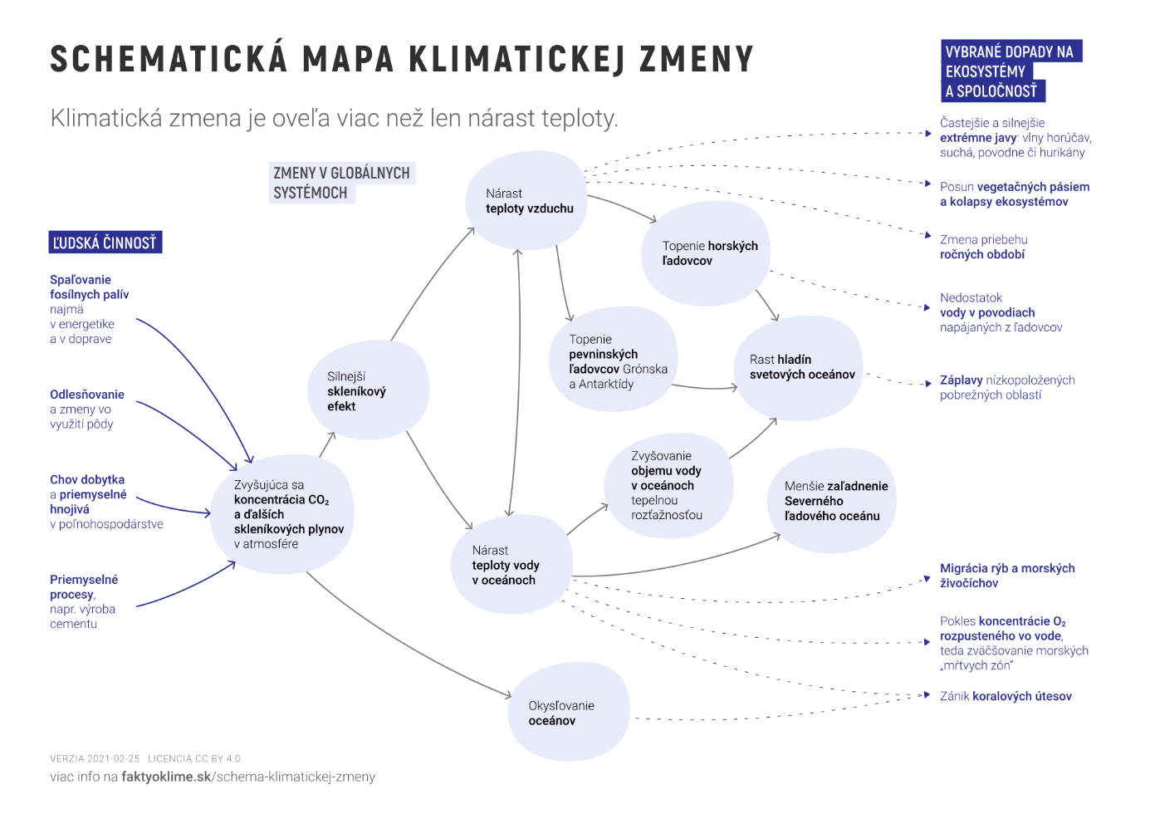
Zdroj: https://faktyoklime.sk/temy/klimaticka–zmena
Dôležitou vlastnosťou klimatického systému Zeme sú tzv. spätné väzby, v dôsledku ktorých sa môžu niektoré počiatočné poruchy zosilňovať (kladné spätné väzby) alebo naopak zoslabovať (záporné spätné väzby). Celkovo v histórii zemskej klímy prevládali záporné spätné väzby, ktoré udržiavali klímu v dlhodobej rovnováhe. V súvislosti s aktuálnou zmenou klímy dnes vedci pozorujú viaceré kladné spätné väzby, ktoré sa v konečnom dôsledku môžu stať hrozbou a narušiť stabilitu klimatického systému.

Príklady niektorých spätných väzieb v súvislosti so zmenou klímy
Roztápanie permafrostu
Permafrost je trvalo zamrznutá pôda, ktorá sa nachádza v Rusku na Sibíri, ale aj v iných chladných oblastiach našej planéty. V dôsledku globálneho otepľovania pozorujeme v tejto oblasti teplejšie zimy a dlhšie letá. To spôsobuje rozmŕzanie zamrznutej pôdy. Postupne, ako permafrost vznikal, ukladal do seba aj viac metánu, ktorého zdrojom boli rastlinné a iné organické zvyšky prítomné v pôde. Okrem toho sa v permafroste ukrývajú aj neznáme mikroorganizmy a vírusy z minulosti. Keď sa permafrost roztápa vo väčšej miere, uvoľňuje sa aj metán a potenciálne sa môžu do ovzdušia dostať aj nebezpečné vírusy, či baktérie.
V teplejšej atmosfére sa zvýši aj množstvo vodnej pary v ovzduší
Z fyzikálnych zákonov vyplýva, že teplejší vzduch môže obsahovať viac vodnej pary, kým chladný vzduch menej. Všeobecne platí, že vzduch teplejší o jeden stupeň Celzia môže obsahovať o šesť percent viac vodnej pary. Keď sa vo vzduchu naplnia kapacity vodnej pary, tak sa para začne kondenzovať (skvapalňovať). V chladnejšom vzduchu sú maximálne kapacity vodnej pary nižšie, a tak para začne kondenzovať už pri nižšom množstve vodnej pary vo vzduchu. Vodná para je najvýznamnejším skleníkovým plynom v atmosfére, je zodpovedná za 2/3 celkového skleníkového efektu. Vodná para však nie je spúšťačom súčasného globálneho otepľovania. Na to, aby sa začalo vyparovať zvýšené množstvo vodnej pary (ktorá ako skleníkový plyn môže spôsobiť ďalšie zosilnenie skleníkového efektu) bolo potrebné tento proces naštartovať inými skleníkovými plynmi – v prvom rade oxidom uhličitým a metánom.
Zmenšenie rozsahu ľadovej a snehovej pokrývky
Čerstvý sneh, či ľadové povrchy odrážajú niečo medzi 50 % až 90 % žiarenia prichádzajúceho zo Slnka. Naopak, kontinentálne časti Zeme, ktoré nie sú pokryté snehom, či ľadom odrážajú 10 % až 30 % žiarenia a oceány iba 5 % až 10 %. Pokiaľ sa teda z nejakého dôvodu zväčší povrch pokrytý snehom, či ľadom, zvýši sa aj množstvo žiarenia, ktoré je odrazené zemským povrchom. Zvyšná neodrazená časť žiarenia je potom pohltená zemským povrchom. Zmena typu povrchu z bieleho zasneženého, či zľadovateného povrchu na holú pôdu, či oceán teda môže prispieť k ďalšiemu otepleniu v dôsledku zvýšenej absorpcie slnečného žiarenia. Rovnaký efekt môže mať aj pokrytie bieleho povrchu tmavým aerosólom.
Lesné požiare
Dlhodobé sucho a vysoké teploty vzduchu predstavujú ideálne podmienky na vznik požiarov, veterné počasie zase môže zintenzívniť jeho šírenie. Požiare v prvom rade spôsobujú škody na majetkoch, či prírode, avšak zároveň sa pri horení uvoľňuje aj väčšie množstvo oxidu uhličitého, či iných skleníkových plynov.
Úbytok biodiverzity
Vplyv klímy na biodiverzitu je zjavný a nepopierateľný, avšak aj biodiverzita ovplyvňuje klímu. Pokiaľ je napríklad zemský povrch pokrytý vegetáciou, odrazí sa väčšie množstvo slnečného žiarenia ako v prípade holej pôdy. Pôda bez rastlinstva teda prispieva k intenzívnejšiemu ohrevu planéty. Okrem toho rastliny zvyšujú množstvo odparenej vody z pôdy a uskladňujú uhlík z atmosféry do organickej hmoty.
Nárast teploty morskej vody
Významná časť (cca 25 %) oxidu uhličitého vypusteného do atmosféry je pohltená oceánmi (absorpcia uhlíka do oceánov sa žiaľ prejavuje vo zvyšovaní kyslosti morskej vody a napríklad aj destabilizácii ekosystémov koralových útesov). Takýmto spôsobom sa oceán stáva akýmsi skladiskom uhlíka, ktorý sa však ale zároveň z oceánu aj postupne uvoľňuje. A teplejšie oceány predstavujú aj viac uvoľneného oxidu uhličitého z nich, ktorý dodatočne zahrieva planétu a oceány, čím sa uzatvára slučka pozitívnej spätnej väzby. Ako príklad negatívnej spätnej väzby v súvislosti s teplotou morskej vody môžeme uviesť rozsah plávajúceho ľadu v okolí Antarktídy. V dôsledku teplejšej klímy ľadovce z vnútrozemia Antarktického kontinentu postupne stekajú smerom k pobrežiu a nakoniec aj do okolitých vôd. Tým pádom je v okolí Antarktídy viac bielej plochy, čo môže v konečnom dôsledku odraziť viac slnečného žiarenia a spôsobiť tým chladnejšie podmienky.
Sucho
Príkladom pozitívnej spätnej väzby pri výskyte sucha môže byť napríklad, že suchá pôda sa zahreje ľahšie než vlhká a prispieva tým k dodatočnému otepleniu a ďalšiemu vysušovaniu. V prípade dostatočne zavlaženej pôdy však naopak môže ísť o negatívnu spätnú väzbu. Ohrev nasýtenej pôdy a následný výpar z nej môže mať ochladzujúci efekt na okolitú atmosféru. Tým sa jednak zníži ďalší výpar a riziko vzniku sucha, ale zároveň sa môže predísť aj vzniku extrémnych horúčav. V súvislosti so spätnými zmenami sa často hovorí aj o pojme „bod zlomu”. Ide o hypotetický bod, v ktorom sa naštartujú spätné väzby, ktoré nebude možné tak jednoducho zvrátiť, a tým pádom sa zmena klímy úplne vymkne spod kontroly.
So zmenou klímy dochádza aj ku klimatickej kríze. Pod pojmom klimatická kríza sa rozumejú závažné problémy, ktoré sú spôsobené alebo pravdepodobne budú spôsobené klimatickými zmenami na našej planéte, ako napríklad extrémne výkyvy počasia a nebezpečenstvá spôsobené počasím, okysľovanie oceánov a zvyšovanie hladiny morí, straty biodiverzity, nedostatok potravín a vody, zdravotné riziká, hospodárske poruchy, vysídľovanie a dokonca aj násilné konflikty.
Od začiatku 19. storočia spôsobuje ľudská činnosť zvýšenie priemernej teploty na Zemi približne o 1,2 °C, pričom viac ako dve tretiny tohto oteplenia sa udiali od roku 1975. To už spôsobuje značné škody ľudskej spoločnosti a prírodným ekosystémom v mnohých častiach sveta. Viac ako 3 miliardy ľudí žijú na miestach, ktoré sú veľmi zraniteľné voči klimatickej kríze, pričom krajiny s nižšími príjmami sú zasiahnuté neprimerane viac.
Vedci očakávajú, že nárast teploty o viac ako 1,5 °C by začal viesť k sérii nebezpečných kritických bodov, ktoré by spôsobili, že mnohé zmeny by boli nezvratné a predstavovali by veľmi vážnu hrozbu pre ľudskú civilizáciu. Preto musia vlády konať už teraz, aby radikálne znížili emisie skleníkových plynov a vytýčili smer na dosiahnutie čistej nuly v najbližších desaťročiach, investovali do adaptácie na nevyhnutné dôsledky klimatickej zmeny a chránili a obnovovali prírodné ekosystémy a biómy, od ktorých závisí naša planéta.
Debaty o tom, či je klimatická zmena realitou už dávno nie sú aktuálne. Ku klimatickým zmenám došlo v histórii existencie Zeme niekoľkokrát. Teraz sa však prvýkrát hovorí o zmene zapríčinenej ľudstvom a aktivitami počínajúcimi priemyselnou revolúciou, ktoré celý tento proces signifikantne urýchľujú.
Medzivládny panel pre zmenu klímy (IPCC) zložený z popredných vedcov v roku 2018 informoval o tom, že nám ostáva 12 rokov, aby sme dokázali zmierniť katastrofické scenáre klimatickej zmeny (Watts 2018) a zachovali tak planétu obývateľnú pre ľudstvo. Mnoho poznatkov, ktoré sú dnes k dispozícii predpokladal už prvý súhrnný report IPCC z roku 1990 – najmä nárast teploty spojený s ľudskou aktivitou či nárast hladiny morí. Tieto zmeny sa podľa reportu premietnu rôzne v rôznych oblastiach. Lesy budú mať nižšiu stabilitu, v niektorých regiónoch nebude možné dopestovať niektoré druhy potravín, ohrozená bude aj stabilita ekosystémov, či dostupnosť pitnej vody. Ľudské obydlia budú ohrozené častejšími kalamitami, povodňami, či zosuvmi pôdy. Report tiež zahŕňal strategické odporúčania, ako predísť negatívnym dôsledkom zmeny klímy, alebo ich aspoň zmierniť. (IPCC 1990)
Poprední vedci sa zhodujú, že za otepľovanie klímy môže človek. Hlavná svetová vedecká autorita v oblasti klimatických zmien, Medzivládny panel OSN pre zmenu klímy (IPCC), v tretej kapitole svojej Šiestej hodnotiacej správy uvádza, že je „jednoznačné, že vplyvom človeka sa atmosféra, oceán a pevnina od predindustriálneho obdobia oteplili“.
„Človekom vypúšťané skleníkové plyny sú hlavnou príčinou pozorovaných zmien horúcich a chladných extrémov v celosvetovom meradle (to je doslova isté) a na väčšine kontinentov (to je veľmi pravdepodobné),“ uvádza sa v Šiestej hodnotiacej správe, predstavuje najaktuálnejšie a najkomplexnejšie hodnotenie vedeckých poznatkov o zmene klímy. Správa publikovaná v období od augusta 2021 do apríla 2022 obsahuje hodnotenia stoviek štúdií. Pracovalo na nej 721 odborníkov z 90 krajín pozvaných zo strany IPCC. Postup IPCC je vysvetlený aj na webovej stránke Fakty o klíme, kde sú taktiež k dispozícii zhrnutia hodnotiacich správ IPCC.
Medzivládny panel o zmene klímy (the Intergovernmental Panel on Climate Change – IPCC) je medzinárodná inštitúcia pre hodnotenie vedeckých poznatkov súvisiacich so zmenou klímy, ktorá bola založená v roku 1988 Svetovou meteorologickou organizáciu (WMO) a Environmentálnym programom Organizácie spojených národov (UNEP). Jej úlohou je poskytovať vedecky podložené pravidelné hodnotenia zmeny klímy, jej dopadov a rizík s nimi spojených, ako aj možností ako ich zmierňovať či sa im prispôsobiť.
Aj napriek tomu, že v roku 1990 panel vyzýval ku zníženiu CO2 emisií pre predchádzanie kritickým dopadom zmeny klímy, do roku 2014 sa tieto emisie signifikantne zvyšovali. Predpokladaný nárast hladiny morí je teda napríklad oproti šiestim centimetrom z roku 1990 odhadovaný až na jeden meter. (IPCC 2014)
Najaktuálnejší report už vyzdvihuje bezpečnostné implikácie klimatickej zmeny na ľudí, vedcov, ekonomiky aj sektory, ktoré sú vystavené riziku a hazardom ohrozujúcich ich existenciu. Okrem dopadov predpokladaných v roku 1990, vedci spozorovali napríklad aj zvýšený počet úmrtí zapríčinený extrémnymi horúčavami či chladom. (IPCC 2014)
Samozrejme dopady klimatickej zmeny majú odlišný priebeh v rôznych častiach sveta a rôzne regióny ku klimatickej zmene napomáhajú odlišne, čo z tohto problému nerobí výlučne globálny, ale aj významne regionálny.
Správa OSN o stave životného prostredia z februára 2021 konštatuje, že ľudstvo najviac ohrozuje klimatická zmena, strata biodiverzity a nárast znečistenia. Predhovor generálneho tajomníka OSN Antónia Guterresa k tejto správe sa začína konštatovaním, že „Ľudstvo vedie vojnu s prírodou. Je to nezmyselné a samovražedné. Dôsledky našej nerozvážnosti sú už zjavné v ľudskom utrpení, vo vysokých ekonomických stratách a v zrýchľujúcej sa erózii života na Zemi“ .
V šiestej správe Medzivládneho panelu pre zmenu klímy (IPCC) zverejnenej postupne v troch častiach na prelome rokov 2021 a 2022 sa konštatuje, že klimatická zmena nie je len hrozbou budúcnosti, ale už dnes spôsobuje škody na ekosystémoch, industriálnej i obytnej infraštruktúre, ako aj na ľudskom zdraví, a to vo väčšom rozsahu, než sa predpokladalo vo všetkých predchádzajúcich správach.
Zmena klímy na území Slovenska
Od roku 1881 sa zvýšila priemerná ročná teplota vzduchu o 1,8 – 2,0 °C, pričom najrýchlejšie sa rast teploty prejavuje v letných mesiacoch, kedy priemerná teplota vzduchu vzrástla aj o viac 2,0 °C (v južných regiónoch Slovenska o takmer 3,0 °C). Po roku 1991 výrazne pribudli teplotne nadnormálne roky (pozri graf vyššie), roky 2018 a 2019 boli extrémne teplé – priemerná ročná teplota vzduchu dosiahla v Hurbanove hodnotu 12,43 °C, čo už sú klimatické podmienky takých miest ako Burgas, Varna, Belehrad či Skopje.
Od roku 1901 poklesli ročné úhrny zrážok v priemere na území Slovenska o 25 mm (5,6 %; v južných regiónoch je tento pokles ešte výraznejší, viac ako 10 %).
Desaťročie 1991 – 2000, ale aj obdobie 2001 – 2010 sa charakteristikami teploty vzduchu, úhrnov zrážok, výparu, snehovej pokrývky, ako aj iných prvkov, priblížilo k predpokladaným podmienkam klímy okolo roku 2030, ktoré boli vyčíslené v zmysle scenárov zmeny klímy pre naše územie, výnimkou sú iba nižšie úhrny zrážok v chladnom polroku a v zime v desaťročí 1991 – 2000. Významne vzrástol počet „teplých“ extrémov Tmax, najmä po roku 1991 došlo k rýchlemu nárastu frekvencie vĺn horúčav na celom území Slovenska. V období rokov 2001–2019 sa preukázateľne vyskytujú častejšie suché periódy (spôsobené najmä rastom potenciálnej evapotranspirácie).
Rast sucha súvisí aj s extremalizáciou niektorých zložiek hydrologického cyklu. Prívalové krátkodobé zrážky sa ukazujú byť častejšie a intenzívnejšie (o približne 7 – 14 % na každý 1 °C oteplenia), zvýrazňujú sa aj extrémy denných a viacdenných úhrnov zrážok. V dôsledku vyššej teploty a vlhkosti vzduchu sa očakáva častejší výskyt silnejších a intenzívnejších konvekčných búrok.
Významne sa zvyšujú predovšetkým intenzity 5 až 180 minútového dažďa, čo je možné zdôvodniť častejším výskytom krátkodobých konvekčných zrážok a naopak zriedkavejším výskytom dlhotrvajúcich (a plošne rozsiahlejších) zväčša stratiformných zrážok. Zmeny v teplotných a zrážkových pomeroch v zime sa prejavujú v zmenách snehových pomerov. Tie sú demonštrované jednak v znížení počtu dní so snehovou pokrývkou a tiež v poklese priemernej výšky snehovej pokrývky. Výskyt extrémnejšieho počasia, častejšieho sucha a mimoriadne teplých sezón už dnes významne ovplyvňuje všetky sektory národného hospodárstva Slovenska (s nevyhnutnou častejšou sanáciou škôd, odškodňovaním poistných nárokov, atď.). Zmeny v teplotných a zrážkových pomeroch v zime sa prejavia na zmenách snehových pomerov. Tie sa predpokladajú jednak v znížení počtu dní so snehovou pokrývkou a tiež v poklese priemernej výšky snehovej pokrývky. V súvislosti s rastom extrémnosti zrážok treba však počítať v zimnom období s častejším výskytom vyšších denných prírastkov nového snehu. (Pecho, 2023)
V roku 2012 vydala EFRA – Vedecká agentúra pre lesníctvo a ekológiu (ďalej len EFRA) súhrnný dokument o širšom kontexte klimatickej zmeny na Slovensku, zahŕňajúci aj tri scenáre predpokladaného vývoja na Slovensku. V poľnohospodárstve sa zmeny prejavia napríklad v premene úrodnosti pôdy alebo odlišnom čase vegetačného obdobia. Pre niektoré oblasti/plodiny bude zmena priaznivá, pre iné nie. Všeobecne sa však bude zvyšovať závislosť na závlahovej vode. Nepriaznivý dopad budú mať zmeny na lesy a to jednak extrémnymi výkyvmi teplôt, ale aj výskytom nových škodcov. V južnej časti Slovenska bude nižší prietok povrchových vôd a všeobecne sa zhoršia podmienky pre zásobovanie pitnou aj „priemyselnou“ vodou. Existenčne budú ohrozené niektoré druhy fauny a flóry s nízkou adaptabilitou, iné postihnú nové invazívne druhy škodcov. V oblasti turizmu prospeje zmena čiastočne letnému turizmu, avšak výrazne ohrozí zimný pre nedostatok snehu. (Minďaš a kol. 2011)
Vedci ďalej varujú pred nepriaznivými dôsledkami v oblasti slovenského zdravotníctva – výskyt tropických chorôb, ohrozenie ľudského zdravia vysokými teplotami, či zvýšenie rizika rakoviny alebo respiračných ochorení silnejším ÚV žiarením. (Minďaš a kol. 2011)
Ku nastoľovaniu agendy na Slovensku prispela napríklad aj Európska environmentálna agentúra (EEA). Už v roku 2013 stratilo Slovensko 1,3 miliardy eur kvôli extrémom spojeným s klimatickou zmenou. Predpokladá sa, že krajina bude jednou z najviac postihnutých povodňami. Už v minulosti (do roku 2015) mal región, v ktorom sa Slovensko nachádza, najvyšší podiel úmrtí spôsobených povodniam a zosuvom pôdy (a okrem toho aj najvyšší podiel úmrtí kvôli extrémne nízkym teplotám). Správa taktiež opakovane vyzdvihuje výskyt nových chorôb. (EEA 2017)
Klimatológ zo SHMÚ Jozef Pecho zase varoval pred extrémnymi suchami, ktoré „môžu byť do konca storočia na Slovensku dlhšie a prichádzať častejšie. Klíma sa u nás môže ponášať na juh Balkánu alebo sever Grécka. Ale bez mora, ktoré by horúce letné dni robilo znesiteľnejšími.“ Podľa jeho slov ide o naše prežitie a prežitie civilizácie vo forme, ako ju dnes poznáme. Extrémne teploty na Slovensku potvrdzujú aj merania v Hurbanove, z ktorých vyplynulo, že z desiatich najteplejších rokov po roku 1872 bolo deväť nameraných po roku 2000.
Z vyššie uvedených vedeckých poznatkov vyplýva niekoľko špecifík klimatickej zmeny, jej dopadov a hrozieb, ktoré zapríčiňuje. V prvom rade vidno, že dopady klimatickej zmeny sú kumulatívne a môžu priamo ohroziť zdroje, na ktorých je ľudstvo závislé, alebo aj stabilitu národného či medzinárodného prostredia. V druhom rade, dopady klimatickej zmeny majú výrazný presah za hranice environmentálneho sektora, ako je napríklad migrácia zapríčinená nárastom hladiny morí, alebo, pre náš región bližšie, ohrozenie zimného turistického priemyslu. V neposlednom rade vyššie zmienené trendy tiež dosvedčujú, že ako už bolo prízvukované niekoľko krát, klimatická zmena nie je len problémom globálnym, ale v prvom rade regionálnym a to čo do jej príčin, tak aj do jej dopadov. Problematika klimatických zmien predstavuje v súčasnosti jednu z často diskutovaných otázok. Snaha celej spoločnosti o prispôsobenie sa týmto zmenám ako aj úsilie o zmierňovanie prebiehajúcich zmien klímy preto nadobúda na intenzite.
Často používanými výrazmi v súvislosti s touto problematikou sú tzv. adaptácia a mitigácia.
Adaptácia na zmenu klímy – možno ju definovať podľa Medzivládneho panelu pre zmenu klímy (IPCC) z roku 2014: „Proces prispôsobenia sa aktuálnej alebo očakávanej klíme a jej účinkom. V ľudských systémoch sa adaptácia snaží zmierniť škodu alebo sa jej vyhnúť alebo využiť príležitosti. V niektorých prírodných systémoch môže ľudský zásah napomôcť prispôsobeniu sa očakávanej klíme a jej dopadom.“ Úspešná adaptácia na zmenu klímy je akákoľvek úprava, ktorá vedie ku zníženiu zraniteľnosti voči dopadom zmeny klímy na stanovenú úroveň, bez toho, aby bola ohrozená kvalita životného prostredia a ekonomický a spoločenský potenciál rozvoja.
Adaptácia znamená prispôsobenie sa zmeneným podmienkam v dôsledku zmien klímy a predstavuje zmierňovanie dopadu klimatických zmien, alebo snahu prispôsobiť sa a naučiť sa žiť s klimatickými zmenami, t. j. ochranu pred ich negatívnymi vplyvmi a využívanie pozitívnych vplyvov vo svoj prospech. Adaptačné opatrenia sú zamerané na prispôsobovanie sa očakávanému stavu, napríklad horúčavám, suchám, prívalovým dažďom a pod.
Zatiaľ čo mitigácia je zmierňovaním, resp. snahou o elimináciu klimatických zmien. Taktiež sa často definuje ako minimalizácia rozsahu budúcich klimatických zmien, t. j. zníženie množstva vypustených plynov vytvárajúcich skleníkový efekt, zvýšenie schopnosti odbúravať oxid uhličitý z atmosféry. Náklady mitigačných opatrení sú relatívne presne definované, avšak ocenenie nákladov adaptačných opatrení predstavuje v súčasnosti celospoločenskú a vedeckú výzvu. Zmierňovacie (mitigačné) opatrenia sú zamerané na odstraňovanie príčin klimatickej zmeny (znižovanie emisií skleníkových plynov).

Význam zmierňovacích a adaptačných opatrení
Zmierňovacie opatrenia (aj v prípade, že sa do úvahy berie prvá alebo druhá teória) majú pozitívny vplyv na životné prostredie. Znižovanie spotreby fosílnych palív je potrebné aj preto, že je nesprávne vyčerpať nerastné bohatstvo Zeme v priebehu niekoľkých desaťročí až storočí a pripraviť oň ďalšie generácie. Znižovanie emisií oxidu uhličitého má význam aj preto, lebo je väčšinou sprevádzané emisiami znečisťujúcich látok, ktoré škodia zdraviu človeka a životnému prostrediu. Základným zmierňujúcim opatrením je šetrenie energiou, ktoré má aj ekonomický význam – ušetrené prostriedky vieme inak racionálne využiť. Zadržiavanie vody v krajine je opatrenie, ktoré znižuje riziko sucha, povodní, zlepšuje klímu v urbanizovanom prostredí a pod. Je nevyhnutné správať sa tak, ako naznačujú skeptickejšie scenáre. Je možné robiť mnohé aktivity v oblasti poľnohospodárstva, lesníctva, energetiky, urbanizmu, hospodárenia s vodou. Všetko má význam pre klímu, ale zároveň sú dôležité aj z ďalších neklimatických dôvodov.

2.2 Mikroklíma pracovného prostredia
Teplota vzduchu na Slovensku štatisticky preukázateľne stúpa. Rastie aj počet dní, s výskytom maximálnych teplôt, rastie počet tropických dní a znásobuje sa aj vlna horúčav. Tieto javy majú vplyv nie len na vonkajšie prostredie, ale samozrejme aj na pracoviská, či už vo vnútri budov, alebo aj na voľných priestranstvách (stavby, cesty, polia, lesy a pod. )
Mikroklimatické podmienky v pracovnom prostredí zahrňujú teplo, chlad, vlhkosť vzduchu, prúdenie vzduchu, sálavú teplotu strojov, strojových zariadení, materiálu a stien. Medzi tieto podmienky možno zaradiť aj prašnosť pracovného prostredia. Teploty v pracovnom prostredí, či už nízke alebo vysoké, ovplyvňujú výkonnosť každého zamestnanca a v neposlednom rade vplývajú aj na jeho zdravie. Extrémne vysoké i nízke teploty negatívne ovplyvňujú nie len výkon, zvyšujú chybovosť vo výkone, ale podieľajú sa pri vzniku pracovných úrazov.
Mikroklimatické podmienky označované aj ako tepelné vlhkostné podmienky sú určené teplotou, relatívnou vlhkosťou a rýchlosťou prúdenia vzduchu. Sú navzájom závislé, zmena jednej z nich má za následok aj zmenu ďalších dvoch. Tieto fyzikálne veličiny vymedzujú subjektívne pocity pohody či nepohody. V extrémnych prípadoch je možné ich posudzovať ako škodliviny s negatívnym vplyvom na zdravie človeka. Vysoká teplota vzduchu zaťažuje celý ľudský organizmus. Vzniká tepelný stres, ktorý môže byť nielen príčinou zníženej produktivity, ale tiež zranení, ochorení a v mimoriadnych prípadoch až smrti. Rozhodujúci pre tepelný stav človeka je jeho tepelná bilancia, t. j. vzťah medzi množstvom tepla nimi produkovaného a množstvom tepla odvádzaného z organizmu do okolitého prostredia.
Vysoké teploty vzduchu nezvládne ľudské telo tolerovať bez fyziologického poškodenia. Je dôležité uviesť, že vyššie teploty vzduchu, zvlášť extrémne sú typickým príkladom mestskej klímy, ale aj veľkých priemyselných celkov. Napriek tomu, že výskyt tropických dní je v jednotlivých rokoch rozdielny, pri dlhodobom pohľade stúpa. Preto je potrebné hľadať vhodné riešenia na obmedzenie vysokých teplôt v pracovnom prostredí.
Fyziologická reakcia človeka na okolité prostredie
S telesnou aktivitou vzrastá tepelná produkcia človeka, ktorej zdrojom sú prevažne svalové skupiny produkujúce tzv. metabolické teplo netto, ku ktorému sa pripočíta metabolické teplo bazálne, produkované na základe biologických procesov v ľudskom organizme.
Metabolické teplo qm podľa publikácie (Jokl ,2011) dané vzťahom:
qm = M −W = qm,b + qm,net
kde:
M je celková metabolická produkcia tepla vo W.m–2 ,
W je pracovný výkon (mechanická práca) vo W.m–2 ,
qm,b je metabolické teplo bazálne vo W.m2 ,
qm,net je metabolické teplo netto vo W.m–2 .
Európsky štandard zavádza pre metabolické teplo jednotku met, pričom jeden met je tepelná produkcia sediaceho človeka (1 met = 58,2 W.m–2 ). Energetický výdaj sa zisťuje meraním spotreby kyslíka, odhadom podľa referenčných tabuliek alebo výpočtom.
Reakcia ľudského organizmu na teplé prostredie
Na teplé prostredie alebo stúpajúcu produkciu metabolického tepla, telo človeka odpovedá rozšírením podkožných ciev (vazodilatácia), čím sa zvyšuje zásoba podkožnej krvi. Tým nastáva zvýšenie teploty pokožky, ktorá zvýši odvod tepla z tela. Ak zvýšenie teploty pokožky nemôže obnoviť tepelnú rovnováhu, aktivizujú sa potné žľazy a začne prebiehať ochladenie odparovaním. V krátkom časovom intervale môže byť vyprodukované až 4 l potu za hodinu. Udržateľná miera odparovania je však 1 l/h, pričom pri odparovaní 1 l potu je z tela odvedené okolo 2,4 MJ tepla. Ak tieto dva mechanizmy nemôžu obnoviť tepelnú rovnováhu tela, dochádza k prehrievaniu organizmu – hypertermii. Prvé zdravotné príznaky hypertermie sú: slabosť, bolesť hlavy, nevoľnosť, krátke dýchanie, zrýchlená srdcová frekvencia (až 150/min), apatia a pod. Pri tepelnom šoku teplota tela rýchlo stúpa cez 41oC, zastaví sa potenie, začne kóma a nastáva smrť. Aj keď je človek v tejto fáze zachránený, tepelný šok môže spôsobiť nenávratné poškodenie mozgu.

2.3 Nástroje a inštitúcie klimatickej bezpečnosti a medzinárodná spolupráca
Problematika zmeny klímy sa dostala do popredia koncom 20. storočia. Začali sa organizovať konferencie zmluvných strán. Konajú sa každý rok a majú sa na nich majú sa na nej stanoviť ambície a zodpovednosť za opatrenia v oblasti klímy, ako aj určiť a posúdiť opatrenia v tejto oblasti. Medzi významné nástroje klimatickej bezpečnosti patria nástroje OSN, či EÚ a v našom regióne.
Medzi najdôležitejšie a najvýznamnejšie patria:
1. Rámcový dohovor OSN o zmene klímy
Rámcový dohovor OSN o zmene klímy je hlavným a najdôležitejším opatrením a odozvou v celej histórii ľudstva na zmiernenie a zamedzenie potenciálnej hrozby klimatických zmien v dôsledku rapídneho nárastu antropogénnych emisií skleníkových plynov. Rámcový dohovor OSN o zmene klímy bol prijatý 9. 5. 1992 v New Yorku. Dňa 19. 5. 1993 sa Slovenská republika stala tiež jeho právoplatnou členskou krajinou a svojou ratifikáciou dňa 25. 8. 1994 sa zaviazala plniť všetky jeho záväzky. Dohovor nadobudol platnosť 23. 11. 1994. Hlavným cieľom spomínaného dohovoru je stabilizovať koncentráciu skleníkových plynov v atmosfére na takej úrovni, ktorá by umožnila predísť nebezpečným dôsledkom interakcie ľudstva a klimatického systému Zeme. Táto úroveň by sa mala dosiahnuť v prijateľnom časovom horizonte tak, aby sa mohli ekosystémy prispôsobiť prirodzenou cestou zmene klímy, pričom by nebol ohrozený ekonomický rozvoj a produkcia potravín.

Záväzky, ktoré z neho vyplývajú a ktorým sa členské krajiny zaväzujú, sú hlavne:
- prijať a pravidelne aktualizovať národnú politiku a realizovať opatrenia, aby emisie skleníkových plynov v roku 2000 neprekročili úroveň roku 1990,
- formulovať a implementovať národné programy opatrení na boj so zmenou klímy pôsobením na emisie a záchyty a opatrení na uľahčenie primeranej adaptácie,
- vypracovať inventúry skleníkových plynov podľa pravidiel odsúhlasených konferenciou strán,
- podporovať transfer technológií,
- udržateľne obhospodarovať záchyty,
- brať do úvahy otázky zmeny klímy v politike sociálnej, hospodárskej a environmentálnej,
- podporovať vzdelanie a verejné povedomie,
- pravidelne hlásiť COP-u (konferencia zmluvných strán) detailné informácie vzťahujúce sa k implementácii.
Prijatím Rámcového dohovoru OSN o zmene klímy v roku 1992 sa začal boj, ktorého cieľom je predísť nezvrátiteľnej zmene klimatického systému Zeme. V súčasnosti 197 zmluvných strán dohovoru sa zaviazalo, že budú spoločne podnikať kroky, ktorých cieľom je dosiahnuť stabilizáciu koncentrácie skleníkových plynov v atmosfére na takej úrovni, ktorá by zabránila nebezpečnej interferencii antropogénnych vplyvov s klimatickým systémom Zeme. V súlade s článkom 4 dohovoru sa signatárske krajiny taktiež zaviazali k vynaloženiu čo najväčšieho úsilia pri príprave adaptačných stratégií a podpore výskumu v oblasti zmeny klímy a jej dôsledkov.
2. Kjótsky protokol , prijatý 11. decembra 1997 vo všeobecnosti rozšíril možnosti krajín pri výbere spôsobu a nástrojov, ktoré sú na splnenie redukčných cieľov s ohľadom na špecifické podmienky krajiny najvhodnejšie. Zadefinovali sa tu nové flexibilné nástroje, ktorých spoločným cieľom je, čo ekonomicky najefektívnejšie dosiahnuť maximálny redukčný potenciál. Ku kľúčovým mechanizmom flexibility patria (a) spoločné plnenie záväzkov (čl. 6), (b) mechanizmus čistého rozvoja (čl. 12) a (c) obchodovanie s ušetrenými emisiami (čl. 17).
Spoločné plnenie záväzkov (Joint Impementation) predstavuje mechanizmus, keď „darcovská“ krajina investuje v „hostiteľskej“ krajine do projektu na zníženie emisií skleníkových plynov, pretože v hostiteľskej krajine sa dosiahne zníženie emisií o jednu tonu s vynaložením nižších nákladov. Zníženie emisií si potom podľa dohody rozdelia. Obidve krajiny musia byť z Prílohy 1 dohovoru. Predmetom transferu sú emisné redukčné jednotky.
Mechanizmus čistého rozvoja (Clean Development Mechanizmus) sa realizuje obdobne ako mechanizmus (a), len hostiteľská a darcovská krajina nepatria do zoznamu krajín uvedených v Prílohe I dohovoru. Predmetom transferu sú certifikované emisné redukcie. Obchodovanie s ušetrenými emisiami (Emission Trading) znamená, že krajina, ktorá dosiahne nižšie emisie než požaduje protokol, môže tento rozdiel (ušetrené emisie „uhlíkové kredity“) predať, pričom iná krajina ich môže nakúpiť a tak plniť redukčný cieľ. Flexibilné mechanizmy Kjótskeho protokolu predstavujú vzhľadom na aktuálny stav inventarizácie emisií skleníkových plynov v SR nové možnosti na získanie investícii pre projekty znižovania emisií, ako aj na výraznejší prienik nových účinných technológií. V decembri 2012 bol v katarskej Dohe schválený dodatok ku Kjótskemu protokolu. Týmto dodatkom sa rozhodlo o pokračovaní protokolu a stanovilo sa druhé funkčné záväzné osemročné obdobie (2013 – 2020). Redukčné záväzky EÚ a členských štátov na druhé obdobie KP sú rovnaké ako prijaté ciele zníženia emisií do roku 2020 podľa klimaticko-energetického balíčka, teda 20 % redukcia emisií skleníkových plynov v porovnaní s úrovňou v roku 1990. K monitorovaným šiestim skleníkovým plynom z prvého obdobia pribudne nový plyn – fluorid dusitý NF3, ktorý má veľmi vysoký globálny potenciál otepľovania.
3. Parížska dohoda
Dohoda prináša monitorovanie emisií, vrátane ich reportovania a započítavania do záväzkov čo sa týka všetkých strán. Záväzky znižovať emisie (nationally determined contributions) sa týkajú všetkých strán s tým, že každých päť rokov strany musia tieto záväzky aktualizovať tak aby boli prísnejšie. Pre rozvojové krajiny platí prechodné obdobie. Text dohody neobsahuje povinnosť rozvinutých krajín prispievať ročne 100 miliárd dolárov na riešenie zmeny klímy v rozvojových krajinách. Najväčšia finančná záťaž však stále ostáva na pleciach rozvinutých krajín.
Parížska dohoda zaväzuje každú krajinu ku znižovaniu emisií skleníkových plynov. V druhej polovici storočia by mal nastať stav, kedy sa vypustí len toľko emisií, koľko bude schopná príroda spotrebovať, aby sa dosiahla klimatická neutralita. Takéto dramatické zmeny nenastanú zo dňa na deň, ani z roka na rok. Pravdepodobne bude treba desaťročia, aby sme sa k takýmto hodnotám aspoň priblížili. Preto má nová dohoda zmysel: je nástrojom na to, aby sme postupne mohli prebudovať ekonomiku smerom k udržateľnej a nízkouhlíkovej budúcnosti. Parížska dohoda prijatá na konferencii zmluvných strán dohovoru v roku 2015 prvýkrát uznala povinnosť pripravovať nie len mitigačné, ale aj adaptačné opatrenia. Pri úsilí zlepšovania kolektívnych opatrení na globálnej úrovni smerujúcich k prechodu na nízko-uhlíkovú spoločnosť a obmedzeniu rastu globálnej teploty do konca storočia o maximálne 2 °C, a podľa možnosti významne pod túto hodnotu, o 1,5 °C, je táto dohoda považovaná za míľnik v klimatických rokovaniach. Celosvetový adaptačný cieľ definovaný v článku 7 hovorí o zvyšovaní adaptívnej schopnosti, posilnení odolnosti a znížení zraniteľnosti na zmenu klímy s cieľom prispieť k udržateľnému rozvoju a zabezpečeniu adekvátnej adaptačnej odozvy v kontexte teplotného cieľa. Každá strana dohody sa podľa potreby zapojí do procesov plánovania adaptácie a realizácie opatrení vrátane vypracovania alebo rozšírenia príslušných plánov.
4. IPCC – Medzivládny panel pre zmenu klímy
Jedným z najdôležitejších medzinárodných orgánov venujúcich sa problematike zmeny klímy na vedeckej úrovni je Medzivládny panel pre zmenu klímy. Panel vydáva hodnotiace správy obsahujúce okrem iného kapitoly venované fyzikálnemu prostrediu, dôsledkom zmeny klímy, adaptácii na zmenu klímy a zraniteľnosti. Takzvaná Špeciálna správa 1,5 °C, vydaná Medzivládnym panelom pre zmenu klímy v októbri 2018 potvrdila, že negatívne dôsledky zmeny klímy sú už viditeľné, a že obmedzenie globálneho otepľovania na 1,5 °C si vyžaduje bezprecedentnú transformáciu energetického, dopravného systému a budov, hlboké zníženie emisií vo všetkých odvetviach, ako aj zmeny ľudského správania. Obmedzenie globálneho otepľovania na 1,5 °C by malo značné pozitívne dôsledky. Na jeho dosiahnutie je potrebné vyvinúť väčšie úsilie, ktoré pôjde aj nad rámec ambícií ukotvených v Parížskej dohode.

2.4 Aktivity EÚ v oblasti klimatickej zmeny
Európska únia je kľúčovým hráčom v boji proti klimatickým zmenám a v roku 2021 sa právne zaviazala dosiahnuť do roku 2050 klimatickú neutralitu a do 2030 znížiť emisie o 55 %. Odvtedy bolo aktualizovaných veľa pravidiel spojených s energetikou a životným prostredím na dosiahnutie týchto cieľov známych ako balíček „Fit for 55“. V kontexte ruskej vojny na Ukrajine EÚ pripravila pravidlá na zvýšenie využívania obnoviteľných zdrojov energie a zníženie energetickej závislosti od tretích krajín. Prijala celý rad významných opatrení a dokumentov a vykonáva dôležité opatrenia prostredníctvom nástrojov environmentálnej politiky.
Európska komisia zverejnila v roku 2013 Stratégiu EÚ pre adaptáciu na zmenu klímy spolu s niekoľkými sprievodnými dokumentmi. Dokument schválila Rada EÚ pre životné prostredie dňa 18. júna 2013. Základom pre prípravu stratégie bola tzv. Biela kniha s názvom Adaptácia na zmenu klímy: Európsky rámec opatrení z apríla 2009. Stratégia stanovuje rámec a mechanizmy na zvýšenie pripravenosti EÚ a zlepšenie koordinácie adaptačných aktivít. Súčasne predstavuje dlhodobú stratégiu na zvýšenie odolnosti EÚ na nepriaznivé dôsledky zmeny klímy na všetkých úrovniach a v súlade s cieľmi stratégie Európa 2020.
Generálne riaditeľstvo Európskej komisie pre oblasť klímy v roku 2018 vyhodnotilo implementáciu európskej adaptačnej stratégie, a to aj na základe vstupov zo strany členských štátov. Správa o hodnotení implementácie spolu s informačnými listami členských štátov boli publikované na web stránke Komisie. Tieto závery budú slúžiť ako podklad pre aktualizáciu stratégie, ktorá sa očakáva v nasledujúcich rokoch.
Dňa 24. februára 2021 Európska komisia zverejnila novú stratégiu EÚ pre adaptáciu na zmenu klímy Budovanie Európy odolnej proti zmene klímy – nová stratégia EÚ pre adaptáciu na zmenu klímy. Stratégia predstavuje dlhodobú víziu pre EÚ stať sa do roku 2050 klimaticky odolnou spoločnosťou, adaptovanou na nepriaznivé dôsledky zmeny klímy. Cieľom stratégie je posilniť adaptívnu kapacitu EÚ a sveta a minimalizovať ich zraniteľnosť voči dôsledkom zmeny klímy v súlade s Parížskou dohodou a európskym klimatickým predpisom.
Konkrétne právne predpisy, by mali umožniť Európe dosiahnuť ciele Zelenej dohody, stanovené v balíku Fit for 55. Jeho súčasťou je revízia právnych predpisov v oblasti znižovania emisií a energetiky.
Cieľom Európskej zelenej dohody je dosiahnuť klimatickú neutralitu Európy do roku 2050. Aby sa tento cieľ stal právne záväzným Komisia navrhla európsky právny predpis v oblasti klímy, v ktorom sa stanovuje aj nový ambicióznejší cieľ zníženia emisií skleníkových plynov do roku 2030 o 55 % v porovnaní s úrovňami z roku 1990. Na dosiahnutie cieľov v oblasti dekarbonizácie je potrebné znížiť emisie vo všetkých odvetviach, od priemyslu a energetiky cez dopravu až po poľnohospodárstvo. Zmena klímy je globálnou hrozbou a riešiť ju možno len prostredníctvom globálnej reakcie.
EÚ sa preto aktívne angažuje a podporuje svojich medzinárodných partnerov v boji proti zmene klímy, a to najmä prostredníctvom Rámcového dohovoru OSN o zmene klímy (UNFCCC) a Parížskej dohody. Súbežne s opatreniami na zmiernenie zmeny klímy EÚ prijíma opatrenia na adaptáciu na zmenu klímy s cieľom čeliť neodvrátiteľným vplyvom zmeny klímy.
EÚ tiež pracuje na dosiahnutí obehového hospodárstva do roku 2050, vytvorení udržateľného potravinového systému a ochrane biodiverzity a opeľovačov. S cieľom financovať Zelenú dohodu predstavila Európska komisia v januári 2020 Investičný plán pre udržateľnú Európu, ktorého cieľom je v nasledujúcom desaťročí prilákať verejné a súkromné investície vo výške najmenej 1 bilióna EUR. V rámci investičného plánu je Fond spravodlivého prechodu určený na podporu regiónov a komunít, ktoré sú najviac postihnuté zeleným prechodom, napríklad regiónov silne závislých od uhlia.,
Medzi najdôležitejšie nástroje európskej politiky patria:
1. Všeobecný environmentálny akčný program Únie do roku 2030 (8. EAP),
Bol schválený 6. 4. 2022, Rozhodnutím Európskeho parlamentu a Rady č. 2022/591. 8. environmentálny akčný program (EAP) Únie má za úlohu spravodlivo a inkluzívne urýchliť zelenú transformáciu v súlade s dlhodobým cieľom do roku 2050 Žiť dobre v rámci možností našej planéty. Zároveň bude slúžiť ako usmernenie pri prijímaní a vykonávaní opatrení v oblasti environmentálnej politiky do roku 2030. 8. EAP má na obdobie do 31. decembra 2030 šesť vzájomne prepojených tematických prioritných cieľov:
- rýchle a predvídateľné znižovanie emisií skleníkových plynov a zároveň zlepšovanie ich odstraňovania pomocou prirodzených záchytov v Únii so zámerom dosiahnuť cieľ zníženia emisií skleníkových plynov do roku 2030 stanovený v nariadení (EÚ) 2021/1119 v súlade s cieľmi Únie v oblasti klímy a životného prostredia;
- neustály pokrok pri zvyšovaní adaptačnej schopnosti a jej zohľadňovaní, a to aj na základe ekosystémových prístupov, posilňovaní odolnosti a adaptácie a znižovaní zraniteľnosti životného prostredia;
- pokrok smerom k hospodárstvu zameranému na dobré životné podmienky, pri ktorom sa planéte navracia viac, než sa od nej berie, a urýchlenie prechodu na netoxické obehové hospodárstvo, v ktorom je rast regeneratívny, zdroje sa využívajú efektívne a udržateľne a uplatňuje sa hierarchia nakladania s odpadom;
- presadzovanie nulového znečistenia, aj v súvislosti so škodlivými chemikáliami, s cieľom dosiahnuť životné prostredie bez toxických látok vrátane ovzdušia, vody a pôdy;
- ochrana, zachovanie a obnova morskej a suchozemskej biodiverzity a biodiverzity vnútrozemských vôd v chránených územiach a mimo nich, okrem iného zastavením a zvrátením straty;
- podpora environmentálnych aspektov udržateľnosti a výrazné zníženie kľúčových environmentálnych a klimatických tlakov súvisiacich s výrobou a spotrebou Únie, najmä v oblasti energetiky, priemyslu, budov a infraštruktúry, mobility, cestovného ruchu, medzinárodného obchodu a potravinového systému. Komisia sa tiež dohodla, že do 8. EAP zahrnú v roku 2024 preskúmanie pokroku dosiahnutého pri plnení týchto cieľov v polovici trvania.
2. Európske hodnotenie klimatických rizík (European Climate Risk Assessment) (EUCRA)
Európska environmentálna agentúra (EEA) publikovala v marci 2024 správu Európske hodnotenie klimatických rizík. Správa vychádza z existujúcej vedomostnej základne o dôsledkoch zmeny klímy a rizikách pre Európu a dopĺňa ju, vrátane nedávnych správ Medzivládneho panelu o zmene klímy (IPCC), Služby monitorovania zmeny klímy programu Copernicus (C3S) a Spoločného výskumného centra Európskej komisie (JRC), ako aj výsledkov projektov v oblasti výskumu a vývoja financovaných EÚ a národných hodnotení klimatických rizík. Podľa záverov správy je Európa najrýchlejšie sa otepľujúcim kontinentom na svete a klimatické riziká ohrozujú jej energetickú a potravinovú bezpečnosť, ekosystémy, infraštruktúru, vodné zdroje, finančnú stabilitu a zdravie ľudí. Mnohé z týchto rizík už dosiahli kritickú úroveň a bez okamžitých a ráznych opatrení by sa mohli stať katastrofickými.
3. Európska platforma adaptácie na zmenu klímy – Climate-ADAPT
Európska platforma adaptácie na zmenu klímy – Climate-ADAPT je prevádzkovaná EEA s podporou Európskeho tematického centra pre dôsledky zmeny klímy, zraniteľnosť a adaptáciu na zmenu klímy (ETC/CCA). Jedným z opatrení vyplývajúcim z Bielej knihy bolo vytvorenie Európskej internetovej platformy pre adaptáciu na zmenu klímy Climate-ADAPT. Tento informačný portál funguje od roku 2012 a zhromažďuje verejne prístupné informácie o adaptácii na zmenu klímy zo všetkých členských štátov EÚ. Uvedená stránka je podľa pokynov z Európskej komisie pravidelne aktualizovaná všetkými členskými štátmi vrátane Slovenska. Internetovú platformu riadi Európska environmentálna agentúra. Najnovšou funkciou tohto portálu je Európsky klimatický vyhľadávač dát umožňujúci prístup k informáciám o EÚ programe Copernicus.
Zameriava sa na podporu Európy pri prispôsobovaní sa zmenám klímy a pomáha používateľom pri prístupe a zdieľaní údajov a informácií:
- Očakávaná zmena klímy v Európe
- Súčasná a budúca zraniteľnosť regiónov a sektorov
- Adaptačné stratégie a opatrenia na úrovni EÚ, vnútroštátne a nadnárodné
- Prípadové štúdie a potenciálne možnosti adaptácie
- Nástroje, ktoré podporujú plánovanie v oblasti adaptácie. Platforma poskytuje kvalitné overené informácie, ktoré je možno ľahko vyhľadávať.
4. Európska environmentálna agentúra
Európska environmentálna agentúra zhromažďuje a poskytuje informácie o adaptácii na zmenu klímy zamerané na prejavy a dôsledky zmeny klímy, zraniteľnosť a adaptačné opatrenia v Európe. Medzi hlavné činnosti agentúry v tejto oblasti patrí hodnotenie súčasnej situácie a vydávanie správ o dôsledkoch zmeny klímy a zraniteľnosti v Európe, o národných, mestských a odvetvových stratégiách a akčných plánoch týkajúcich sa zmeny klímy.

2.5 Aktivity v Slovenskej republike
Prehľad národných dokumentov adaptácie na zmenu klímy:
1. Stratégia adaptácie Slovenskej republiky na nepriaznivé dôsledky zmeny klímy 2014
Prvým komplexnejším dokumentom v tejto oblasti, ktorý sa v čo najširšom rozsahu oblastí a sektorov snaží prepojiť scenáre a možné dôsledky zmeny klímy s návrhmi vhodných proaktívnych adaptačných opatrení je Stratégia adaptácie SR na nepriaznivé dôsledky zmeny klímy, ktorá bola schválená uznesením vlády SR č. 148/2014.
Stratégia považovala za prioritné:
- šírenie informácií a vedomostí o problematike adaptácie na všetkých stupňoch riadenia, ako aj pre širokú verejnosť; posilnenie inštitucionálneho rámca pre adaptačné procesy v SR;
- vypracovanie a rozvoj metodík komplexného hodnotenia rizík v súvislosti so zmenou klímy od národnej až po lokálnu úroveň; rozvoj a aplikáciu metodík pre ekonomické hodnotenie adaptačných opatrení (makroekonomických dopadov)
- a vypracovanie a zavedenie nástroja na výber investičných priorít na základe posúdenia medzisektorálnych aspektov adaptačných opatrení.
2. Stratégia adaptácie Slovenskej republiky na zmenu klímy – Aktualizácia (2018)
Stratégia adaptácie Slovenskej republiky na zmenu klímy – aktualizácia, bola schválená uznesením vlády SR č. 478/2018. Jej hlavným cieľom je zvýšenie odolnosti a zlepšenie pripravenosti SR čeliť nepriaznivým dôsledkom zmeny klímy a ustanovenie inštitucionálneho rámca a koordinačného mechanizmu na zabezpečenie účinnej implementácie adaptačných opatrení na všetkých úrovniach a vo všetkých oblastiach. K dosiahnutiu hlavného cieľa adaptácie by malo prispieť napĺňanie čiastkových cieľov, ktorými sú: zabezpečenie aktívnej tvorby národnej adaptačnej politiky, implementácia adaptačných opatrení a monitoring ich účinnosti, posilnenie premietnutia cieľov a odporúčaní adaptačnej stratégie v rámci viacúrovňovej správy vecí verejných a podpory podnikania, zvyšovanie verejného povedomia o problematike zmene klímy, podpora synergie medzi adaptačnými a mitigačnými opatreniami a využívanie ekosystémového prístupu pri realizácii adaptačných opatrení a podpora premietnutia cieľov a odporúčaní Agendy 2030 pre udržateľný rozvoj, Rámcového dohovoru OSN o zmene klímy a Parížskej dohody. Z hľadiska adaptácie na nepriaznivé dôsledky zmeny klímy sú za kľúčové oblasti a sektory považované: horninové prostredie a geológia, pôdne prostredie, prírodné prostredie a biodiverzita, vodný režim v krajine a vodné hospodárstvo, sídelné prostredie, zdravie obyvateľstva, poľnohospodárstvo, lesníctvo, doprava, cestovný ruch, priemysel, energetika a ďalšie oblasti podnikania a oblasť manažovania rizík.
3. Akčný plán pre implementáciu stratégie adaptácie SR na zmenu klímy (2021) – NAP
NAP bol schválený uznesením vlády SR č. 476/2021. Má za cieľ prostredníctvom implementácie prierezových a špecifických adaptačných opatrení a úloh zvýšiť pripravenosť Slovenska na nepriaznivé dôsledky zmeny klímy. V NAP boli identifikované krátkodobé ciele na obdobie rokov 2021 – 2023 a strednodobé na obdobie rokov 2024 – 2027. Pre potreby dosiahnutia cieľa je definovaných 5 prierezových opatrení, ktoré sú zamerané na zlepšenie implementačného rámca, podporu vedy a výskumu v oblasti adaptácie na zmenu klímy, vytvorenie efektívneho systému krízového manažmentu a riešenia extrémnych udalostí, ako sú povodne a požiare, podporu zelenej infraštruktúry, ako aj na podporu vzdelávania a informovanosti. Na tieto opatrenia nadväzuje 18 úloh. Jadrom NAP je 7 špecifických oblastí: ochrana, manažment a využívanie vôd, udržateľné poľnohospodárstvo, adaptované lesné hospodárstvo, prírodné prostredie a biodiverzita, zdravie a zdravá populácia, sídelné prostredie a technické, ekonomické a sociálne opatrenia.
Slovenská republika definuje adaptáciu na zmenu klímy ako svoju prioritu aj v Stratégii environmentálnej politiky Slovenskej republiky do roku 2030 – Zelenšie Slovensko.
Slovensko má vďaka schválenej environmentálnej politike Zelenšie Slovensko – Stratégia environmentálnej politiky SR do roku 2030 (Envirostratégia 2030) stanovený postup, ako čeliť najväčším environmentálnym výzvam a riešiť najvážnejšie problémy životného prostredia. Priority štátnej environmentálnej politiky boli stanovené na základe analýzy IEP „Tri výzvy životného prostredia na Slovensku“, ktorá porovnáva Slovensko s krajinami EÚ a OECD v základných výsledkových indikátoroch. Okrem toho boli spracované, hodnotené a analyzované hlavné problémy a výzvy životného prostredia z aktuálnych hodnotiacich správ SAŽP, Európskej komisie, Európskej environmentálnej agentúry a OECD.
„Envirostratégia 2030“ definuje víziu do roku 2030, zohľadňujúc možný, pravdepodobný a želaný budúci vývoj, identifikuje základné systémové problémy, nastavuje ciele na rok 2030, navrhuje rámcové opatrenia na zlepšenie súčasnej situácie a obsahuje aj základné výsledkové indikátory, ktoré umožnia overovať dosiahnuté výsledky.
4. Medzirezortná Pracovná skupina pre adaptáciu
Operatívna koordinácia implementácie strategických adaptačných dokumentov prebieha prostredníctvom Pracovnej skupiny pre adaptáciu (PSA). Členstvo PSA tvoria nominovaní zástupcovia relevantných ústredných orgánov štátnej správy, samosprávnych orgánov, odborných organizácií, akademickej obce, mimovládnych organizácií a iných zainteresovaných skupín. Táto pracovná skupina sa zaoberá riešením tém súvisiacich napr. so strategickým nastavením témy zmena klímy s dôrazom na potrebu zavádzania legislatívnych, strategických a praktických krokov tvoriacich prostredie pre aplikáciu vhodných adaptačných opatrení. Stretáva sa 1 – 2 x ročne, v prípade potreby aj v menších operatívnych tematických skupinách. Členstvo v PSA je neformálne, revízia členov prebieha podľa aktuálnej potreby. V rámci PSA prebieha monitorovací proces plnenia jednotlivých adaptačných opatrení/úloh, ktoré definuje NAP. Pre každú úlohu je pridelený indikátor/indikátory, gestor, zdroj financovania a termín plnenia. Jednotlivé úlohy sa vyhodnocujú v súlade s nastavenými termínmi ich plnenia na ročnej báze, a teda prostredníctvom PSA. Tá je tiež pravidelne informovaná o sledovaných indikátoroch plnenia NAP a bude sa spolupodieľať na príprave novej národnej adaptačnej stratégii a jej NAP.

5. Národná platforma o adaptácii na zmenu klímy
Národnú platformu prevádzkuje Slovenská agentúra životného prostredia (SAŽP) na základe poverenia a v úzkej súčinnosti s MŽP SR a v spolupráci so Slovenským hydrometeorologickým ústavom. Cieľom tejto platformy je sprístupňovať informácie k problematike adaptácie na zmenu klímy pre laickú i odbornú verejnosť so zameraním na národnú ale aj regionálnu a lokálnu úroveň s potenciálom do budúcna rozširovať svoj obsah a stať sa súčasťou plánovaného informačného systému pre poskytovanie klimatických informácií. V súčasnosti obsahuje vybrané informácie o prejavoch a ohrozeniach vyplývajúcich zo zmeny klímy, predpokladaných dôsledkoch na vybrané sektory, adaptačné opatrenia ale aj napríklad informácie o finančných mechanizmoch zameraných na znižovanie dôsledkov zmeny klímy.
Na Slovensku pozorujeme čím ďalej, tým častejšie dôsledky zmeny klímy v podobe extrémnych prejavov počasia s nepriaznivými dôsledkami ako sú povodne, zosuvy, dlhotrvajúce obdobia sucha, vzrastajúce riziko požiarov a. i. Analýzou a hodnotením možných dôsledkov zmeny klímy na jednotlivé sektory na Slovensku sa zaoberal projekt SHMÚ : Dôsledky klimatickej zmeny a možné adaptačné opatrenia v jednotlivých sektoroch, ktorý bol realizovaný v rokoch 2009 – 2011. Výstupom projektu bola záverečná správa, ktorá detailne analyzuje problematiku zmeny klímy a jej dôsledkov na prírodné prostredie, zdravie ľudí a vybrané sektory národného hospodárstva SR. Súčasťou dokumentu je aj návrh vhodných adaptačných opatrení vrátane ekonomických analýz možných dopadov na tvorbu HDP a zamestnanosť.
Slovenská agentúra životného prostredia v rámci projektu Zlepšovanie informovanosti a poskytovanie poradenstva v oblasti zlepšovania kvality životného prostredia na Slovensku v spolupráci s MŽP SR a ďalšími partnermi pripravila koncepčný návrh informačných aktivít. Pripravovaný projekt má viacero hlavných aktivít (1 – 6). Hlavná aktivita 6 – Adaptácia na zmenu klímy a manažment rizík má ambíciu zlepšovať informovanosť a komunikáciu o adaptácii na zmenu klímy na lokálnej a regionálnej úrovni a obsahuje aktivity ako napr. poskytovanie konzultácií a priameho poradenstva, usporiadanie medzinárodných konferencií na témy súvisiace so zmenou klímy, tvorba filmových spotov, realizácia informačnej a mediálnej kampane, súťaž ENVIROMESTO, spracovanie informačných materiálov, propagácia Katalógu adaptačných opatrení na nepriaznivé dôsledky zmeny klímy vo vzťahu k využitiu krajiny, usporiadanie podujatia ŠIŠKA, či spracovanie terminologického slovníka na tému zmena klímy.
V rámci plánu hlavných úloh Slovenskej agentúry životného prostredia (PHÚ Zelená infraštruktúra) bola vytvorená webstránka s názvom Zelená infraštruktúra v procese adaptácie na zmenu klímy, ktorá poskytuje odbornú podporu pri vytváraní lokálnych adaptačných stratégií a akčných plánov na zmenu klímy miest a obcí a zároveň reflektuje aj na potrebu vzdelávania v oblasti zmeny klímy pre verejnú a štátnu správu. Jedným z výstupov úlohy Zelená infraštruktúra sú informačné letáky v prílohe č. 1.
V roku 2024 Slovenská agentúra životného prostredia v spolupráci s Ministerstvom životného prostredia SR začala prevádzkovať národnú webovú platformu venovanú problematike adaptácie na zmenu klímy www.klima-adapt.sk. Vytvorenie platformy vychádzalo z potreby zabezpečiť informovanosť laickej i odbornej verejnosti o negatívnych dôsledkoch zmeny klímy a o možnostiach adaptačných opatrení na zmiernenie týchto dôsledkov ako na národnej, tak aj na regionálnej úrovni.

3 Dopady klimatických zmien a zmeny klímy

3.1 Dopady klimatickej zmeny všeobecne
(vo výskumnej analýze je zameraný dôraz na Európu)
Klimatické zmeny môžu viesť k ohrozeniu biodiverzity, extrémnym výkyvom počasia, presunu obyvateľstva z postihnutých oblastí, ohrozeniu poľnohospodárstva a rybolovu, ohrozeniu zdravia obyvateľstva. Existuje mnoho výskumov ako aj meraní, ktoré nesporne preukazujú zmenu klímy v globálnom aj regionálnom meradle. Európska satelitná služba Copernicus poskytla údaje, ktoré dokazujú, že priemerná teplota v Európe na rozhraní rokov 2022 až 2023 bola o 1,4 °C vyššia než priemerná teplota v rokoch 1991 až 2020. Vedci tiež poukázali na to, že teploty boli obzvlášť vysoké vo východnej Európe a v severských krajinách.
Klimatické zmeny dokázateľne ovplyvňujú Európu a majú dopady na rôzne aspekty v rámci celého kontinentu. Podľa správy Európskej environmentálnej agentúry (EEA, 2016) regióny v Európe čoraz častejšie zažívajú extrémne prejavy počasia ako sú horúčavy, záplavy či dlhé obdobia sucha. Taktiež sú zaznamenané rekordné hodnoty výšky hladiny morí a zmenšovanie objemu ľadovcov a snehovej pokrývky. EÚ je štvrtým najväčším producentom skleníkových plynov na svete. Podiel EÚ na svetových emisiách skleníkových plynov klesol od roku 1990 na približne polovicu v roku 2019. EÚ je kľúčovým aktérom rokovaní OSN o zmene klímy a ratifikovala Parížsku dohodu.
Život na Zemi úzko súvisí so stabilitou klímy, environmentálna stabilita má významný dopad na bezpečnosť a mier. Znižovanie rizík klimatických zmien je súčasťou politík mnohých štátov sveta. Európska únia disponuje jednými z najprogresívnejších a najprísnejších environmentálnych zákonov a nariadení v medzinárodnom spoločenstve.
V Európe sú postihnuté všetky regióny, nie však rovnakým spôsobom. Účinky sú zväčša negatívne, hoci v niektorých prípadoch existovali aj určité výhody, ako napríklad nižší dopyt po vykurovaní a lepšie podmienky pre poľnohospodárstvo v severnej Európe. Dopady klimatických zmien v Európe je znázornený na obrázku č. 2.

Obr. č. 2 Dopady klimatických zmien v Európe
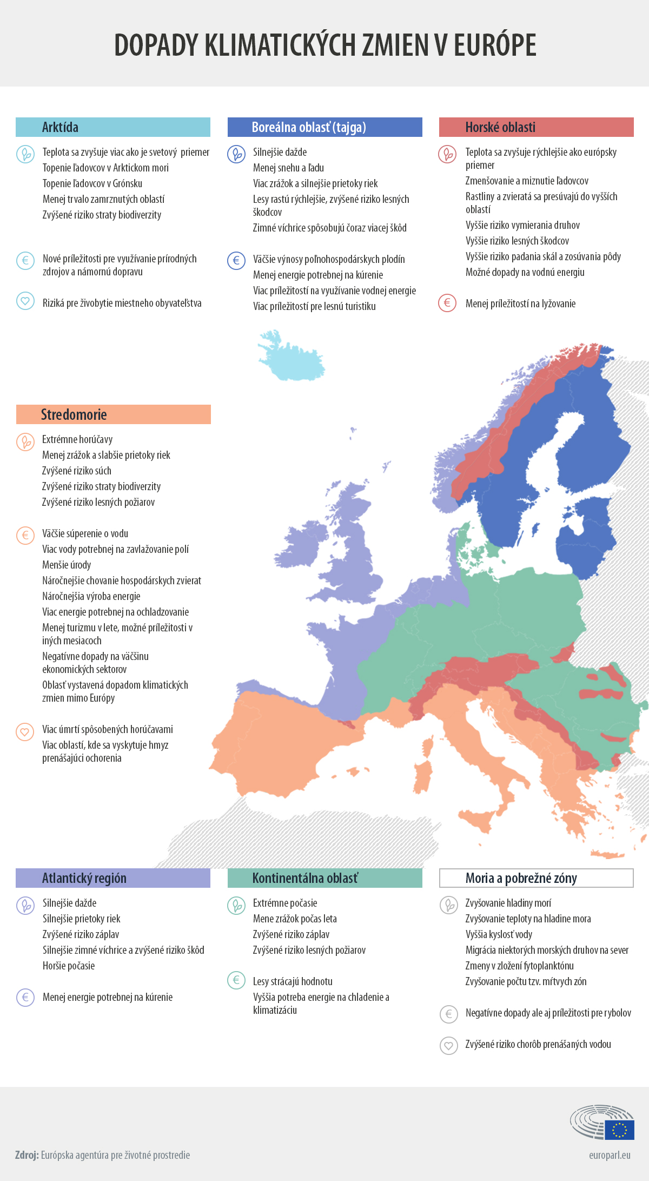
Zdroj: Európska agentúra pre životné prostredie (EEA)
Zmena klímy je komplexný problém, vzájomne prepojených faktorov. Na obr. č. 3 je znázornené vzájomné prepojenie faktorov.
Obr. č. 3 Vzájomné prepojenie faktorov vplývajúcich na klimatickú zmenu
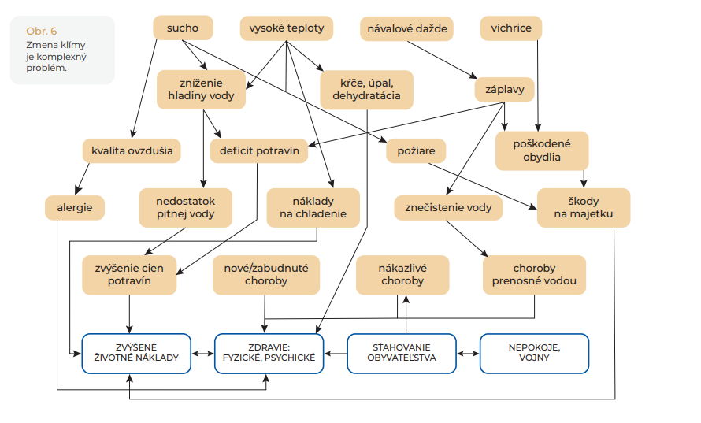
Dopady klimatickej krízy vyjadrené v číslach sú znázornené na obr. č. 4.
Obr. č. 4 Dopady klimatickej krízy v číslach
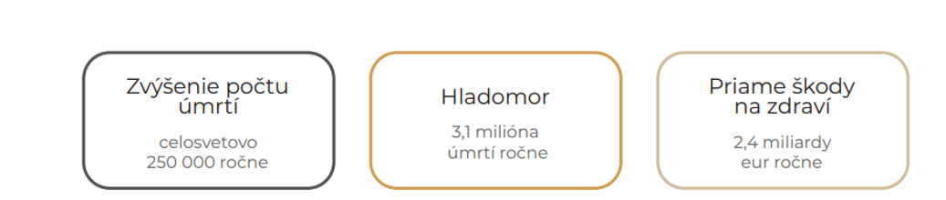
Zdroj: https://www.who.int/news-room/fact-sheets/detail/climate-change-and-health

3.2 Dopady klimatickej zmeny na zdravie obyvateľov a pracovníkov
Pribúdanie extrémnych udalostí v počasí za posledných niekoľkých dekád minulého storočia a v prvej dekáde tohto storočia a poznatky o procesoch, ktoré k tejto situácii viedli sú príčinou rastúceho záujmu vedcov v zdravotníctve určiť potenciálne mechanizmy, ktorými by zmeny klímy mohli ovplyvňovať zdravie. Zistili, že zdravotné následky klimatických zmien budú ovplyvňované aj inými než environmentálnymi faktormi, napríklad socioekonomickým rozvojom alebo mierou zavedenia účinných opatrení pre adaptáciu ku klimatickým zmenám.
Svetová zdravotnícka organizácia (ďalej len „SZO“) predpokladá, že medzi rokmi 2030 a 2050 zomrie v dôsledku zmien počasia a podnebia asi 250 000 ľudí ročne. Predpokladanými hlavnými príčinami smrti sú malnutrícia (nedostatočná výživa), malária, hnačky a stres z horúčav. Extrémne teploty vzduchu prispievajú priamo k úmrtiam a nadmerným zdravotným ťažkostiam hlavne seniorov chorých na kardiovaskulárne a respiračné choroby (v lete 2003 umrelo na následky vĺn horúčav v Európe viac ako 70 000 ľudí). Pripomína tiež, že za posledných 130 rokov sa teplota planéty zvýšila o 0,85 °C. Hladina morí stúpa, ľadovce sa topia a vzorce zrážok sa menia. Extrémne udalosti v počasí prichádzajú stále intenzívnejšie a častejšie. Napriek tomu môže globálne otepľovanie priniesť určitým lokalitám výhody, napríklad, zníženie počtu úmrtí v dôsledku zimy, podchladenie, prevažovať budú negatívne vplyvy. Kvôli klimatickým zmenám sa budú zvyšovať aj náklady na zdravotnú starostlivosť. SZO odhadla, že do roku 2030 vzrastú na 2–4 miliardy ročne.
Klimatické zmeny môžu ľudské zdravie ovplyvňovať priamo, a to zmenenými poveternostnými podmienkami (napr. kolapsy počas horúčav alebo úrazy počas zaplav). Taktiež môžu vplývať nepriamo, zmenami v kvalite a množstve potravy a vody, zmenami v kvalite ovzdušia, zmenami ekosystémov, zmenami v poľnohospodárstve a chove, v životných podmienkach a osídľovaní. Iné štúdie uvádzajú, že okolo 30% svetovej populácie je v súčasnosti vystavených extrémnemu teplu po dobu najmenej 20 dní každý rok. Do roku 2100 sa predpokladá, že sa toto percento zvýši na ~ 48 % pri scenári nízkych emisií a ~ 74 % pri scenári vysokých emisií. (Costello, Abbas, Allen 2009, Forzieri et all. , 2017) V roku 2009 komisia Lancet o zdraví a zmene klímy označila zmenu klímy za najväčšiu hrozbu pre verejné zdravie 21. storočia. (Dell, Jones, Olken, 2012)
Súvislosť medzi klimatickými zmenami v Európe a zdravím obyvateľstva monitoruje The Lancet Countdown: Health and Climate Change in Europe. Projekt vznikol ako transdisciplinárna výskumná spolupráca v roku 2021 a vychádza z práce globálneho projektu Lancet Countdown. V rámci regiónu Európy sa tak monitorujú a kvantifikujú dopady zmeny klímy, ktoré sú vyhodnocované odborníkmi. Ukazovatele poskytnú informácie pre jednotlivé politické rozhodnutia v oblasti zdravia a klímy, spracovávať ich bude aj Európske stredisko pre sledovanie klímy. Proaktívna implementácia opatrení v rámci ochrany zdravia je naliehavá a vyžaduje si lokálne zásahy a plánovanie v rámci Európy (Romanello, 2021). Súvislosť medzi vysokou tepelnou expozíciou a negatívnymi účinkami na ľudské zdravie a výkonom je dobre stanovená prostredníctvom fyziologického, lekárskeho a epidemiologického výskumu, kde bolo jasne preukázané, že vysoké vystavenie teplu môže veľmi ovplyvniť ľudské zdravie. (Kuras, Richardson, Calkins, 2017) Príklady zdravotných dopadov zahŕňajú úpal, dehydratáciu, respiračné a kardiovaskulárne ochorenia, zlyhanie obličiek, termoregulačné zlyhanie a smrť organizmu. (Dell, Jones, Olken, 2012)
Zvýšená teplota má priame dôsledky na zdravie, pretože vystavenie sa extrémnym teplotám spôsobuje zvýšenú únavu, úpal, kŕče z tepla, závraty, dehydratáciu, ale aj smrť. Zmene budú vystavení všetci, ale niektorí môžu pociťovať výrazne vážnejšie problémy: starší ľudia, tehotné ženy, malé deti, ľudia s nadváhou a tí, ktorí čelia nejakému ochoreniu, najmä ochoreniam srdca a pľúc, ale aj alergici, športovci či ľudia intenzívne pracujúci vo vonkajšom prostredí ako poľnohospodári či stavbári.
Choroby súvisiace s horúčavou a znečistenie ovzdušia sú možno najväčším problémom súvisiacim s klimatickými zmenami pre Európu. Viac ako 70 000 prípadov úmrtí bolo zaznamenaných v 12 európskych krajinách od júna do septembra v roku 2003 v porovnaní s priemerom rokov 1998 – 2002. (Robine, et al., 2007) Hodnotenia ukázali, že na počet úmrtí mala veľký vplyv dĺžka trvania extrémnych teplôt; počet úmrtí bol 1,5- až 5-krát vyšší ako pri horúčavách trvajúcich kratší čas.
So zmenou klímy sa bude meniť aj kvalita ovzdušia. Predĺži sa peľová sezóna niektorých druhov rastlín. Následkom čoho sa očakáva zhoršenie astmatickej a alergickej situácie mnohých dotknutých ľudí. Alergické reakcie sa budú prejavovať dlhšie a môžu byť výraznejšie. Situáciu zhoršia aj nové rastliny, ktoré sa pôvodne v našich zemepisných podmienkach nevyskytovali a ktoré môžu byť dodatočným zdrojom alergií.
Ďalším faktorom ovplyvňujúcim kvalitu ovzdušia sú požiare. Vysoké teploty spojené s nedostatkom zrážok a suchom zhoršia aj riziko lesných a poľných požiarov, ktoré spôsobia ďalšie zhoršenie ovzdušia uvoľňovaním splodín horenia do ovzdušia. Nedostatok zrážok ako ďalší z prejavov zmeny klímy spojený so znížením hladiny podzemných a povrchových zdrojov vody spôsobí nedostatok čistej vody na pitie, čo bude mať za následok šírenie zažívacích a hnačkovitých ochorení. Nedostatok zrážok ako ďalší z prejavov zmeny klímy spojený so znížením hladiny podzemných a povrchových zdrojov vody spôsobí nedostatok čistej vody na pitie, čo bude mať za následok šírenie zažívacích a hnačkovitých ochorení.
Znížené množstvo a zmeny distribúcie zrážok spôsobia deficit potravín a následný hladomor. Na druhej strane sa očakáva nárast intenzívnych zrážok spojených s rozsiahlymi záplavami. Ich dôsledkom môže dôjsť aj k priamym obetiam na ľudských životoch, ale aj k stratám úrody s následkami na bezpečné množstvo potravín.
Súčasne majú záplavy za následok znečistenie pitnej vody a šírenie nákaz prenosných vodou, ako sú hepatitída typu A a E, kampylobakteriálne ochorenia, shigelózy, adenovírusové a salmonelové enteritídy, gastroenteritídy, leptospirózy, legionelózy, norovírusové gastroenteritídy a tularémia.
Veľký vplyv na kvalitu života bude mať aj šírenie hmyzu, napríklad múch a komárov, a teda aj vyšší výskyt ochorení prenášaných hmyzom.
Klimatické podmienky (teplota, vlhkosť a úrovne zrážok) obmedzujú geografické a sezónne rozšírenie infekčných chorôb a počasie ovplyvňuje načasovanie a intenzitu prepuknutia chorôb. Vektormi prenášajúcimi choroby s osobitným významom pre Európu sú komáre Aedes albopictus (vektor chikungunya, horúčka dengue a dirofilariáza), komáre Aedes aegypti (vektor chikungunya, horúčka dengue, žltá zimnica a zika), komáre Culex (vektor západonílskej horúčky), piesočné mušky Phlebotomus (vektor leishmaniózy) a kliešte Ixodes ricinus (vektor lymskej boreliózy a kliešťovej encefalitídy prenášanej kliešťami). Okrem klimatických faktorov sú regionálne riziká chorôb ovplyvnené aj faktormi, ako je využívanie pôdy, kontrola vektorov, ľudské správanie, globálny obchod a cestovanie a kapacity v oblasti verejného zdravia.
Z najnovšej správy Lancet Countdown vyplýva aj to, že za posledných niekoľko desiatok rokov výrazne narástol počet komárov, ktoré prenášajú tropické ochorenia. Tento hmyz žijúci v oblastiach s vlhkým a teplým podnebím sa následkom globálneho otepľovania viac rozšíril. Podľa správy vzrástla od roku 1950 populácia komára tigrovaného, ktorý pochádza z Ázie a môže prenášať vírus zika či horúčku dengue, o sedem percent. V prípade komára egyptského, ktorý prenáša horúčku dengue, je to 13 percent.
Biomedicínske centrum SAV, v. v. i., potvrdilo ďalší druh invázneho komára na Slovensku. Invázny druh komára Aedes albopictus, ktorý je známy aj ako ázijský tigrovaný komár, sa podarilo objaviť na základe zberu dát z roku 2023 v oblasti Bratislavy. Aedes albopictus patrí medzi invázne druhy komárov, ktoré sa z Ázie rozšírili naprieč celým svetom pomocou dovozu komodít, ako sú napríklad pneumatiky alebo okrasný bambus, nazývaný aj lucky bamboo. Ide o jeden z najnebezpečnejších inváznych druhov komára, ktorý sa vyskytuje v kontinentálnej Európe. Prenáša totiž až 22 rôznych vírusov, medzi nimi napríklad západonílsky vírus (West Nile virus), ktorý už cirkuluje aj na našom území, a exotické vírusy, ako sú dengue, chikungunya, zika alebo žltá zimnica. Tigrovaný komár je znázornený na obrázku č. 5.
Obr. č. 5 Tigrovaný komár nájdený na Slovensku (Bratislava – Ružinov)
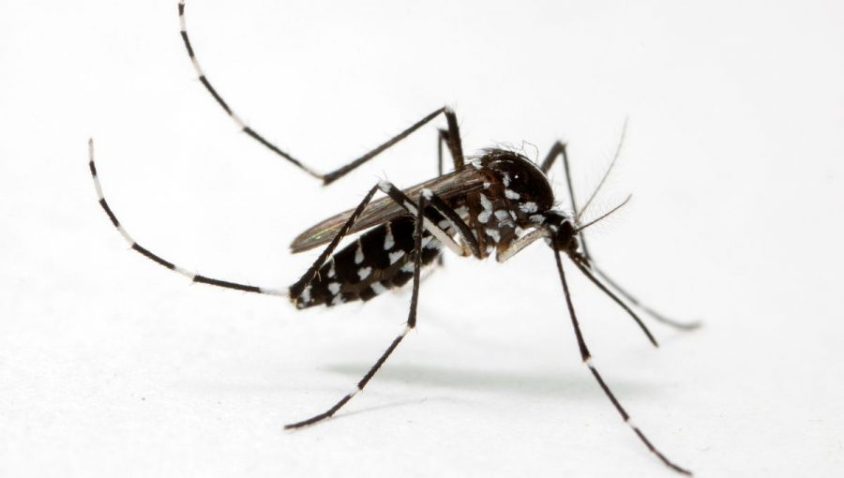
V južnej časti Slovenska bol prvýkrát zaznamenaný výskyt jedinca sršňa ázijského (Vespa velutina nigrithorax). Ide o invázny druh, pôvodom z juhovýchodnej Ázie. Viaceré jedince sršňa ázijského a hniezdo boli nájdené v intraviláne obce Palárikovo v okrese Nové Zámky.
Sršeň ázijský bol v rámci Európy prvý raz spozorovaný v roku 2004 v juhozápadnom Francúzsku. Tento invázny druh vzbudzuje obavy Európskej únie, pretože prudko zvyšuje svoju populáciu a rýchlo sa šíri, a to najmä pozdĺž vodných tokov. V západnej Európe sa už niekoľko rokov úspešne rozmnožuje. Do zoznamu inváznych druhov bol zaradený z dôvodu vysokej hrozby pre pôvodné druhy opeľovačov vrátane včelstiev, keďže až 80 percent potravy druhu tvoria včely Apis mellifera, ale aj iné druhy hmyzu, ktoré predstavujú vysoký podiel opeľovačov. Zároveň predstavuje hrozbu pre zdravie (najmä pre ľudí, ktorí sú alergickí na bodavý hmyz), no i pre ovocinárov, pretože spôsobuje škody aj na úrode ovocných drevín a vo viniciach. Porovnanie nášho pôvodného sršňa a sršňa ázijského je na obrázku č. 6.
Obr. č. 6 Rozdielne a poznávacie znaky sršňov
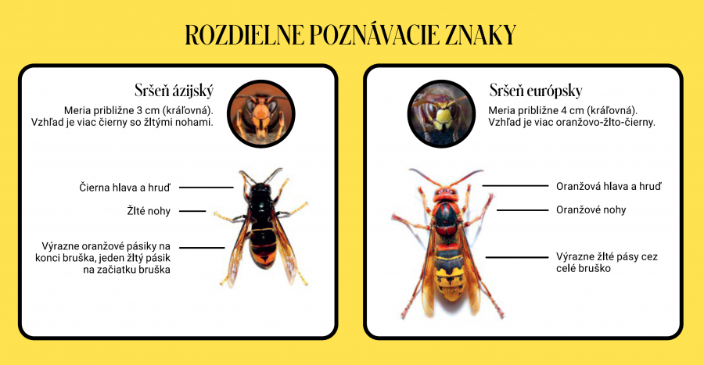
Zdroj: Biomedicínske centrum SAV, v. v. i.
Súčasne sa na naše územie môžu dostať nové alebo zabudnuté choroby ako napr. „zamrznutý“ antrax (sneť slezinová), ktorý sa prebudil k životu na ruskej Sibíri v roku 2016. Vplyvom klimatickej zmeny a otepľovania došlo k rozmŕzaniu permafrostu (trvalo zamrznutá pôda). Na povrch zeme sa dostali mŕtve zamrznuté zvieratá, ktoré pred desaťročiami (v tomto prípade bola posledná nákaza identifikovaná u ľudí pred 75 rokmi) uhynuli na následok epidémie sneti slezinovej (antraxu). Baktérie sa prebudili k životu a začali sa šíriť. Následkom toho zomierali zvieratá aj ľudia.
Vplyv zmeny klímy na zdravie obyvateľstva je možné hodnotiť len v kontexte s ďalšími skupinami faktorov, ktoré v konečnom dôsledku determinujú zdravie človeka , znázornené na obr. č. 7.
Obr. č. 7 Potenciálne zdravotné efekty klimatickej zmeny (EPA 2010 – upravené)
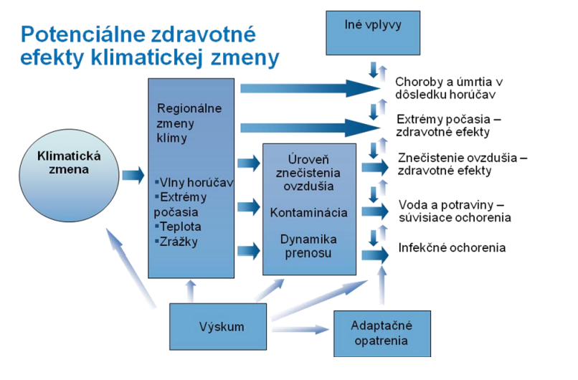
Zdroj: EPA, 2010, upravené, https://www.epa.gov/sites/default/files/2013-12/documents/annual-report-2010.pdf
Napriek týmto multifaktoriálnym pôsobeniam, začali sa v posledných desaťročiach zhromažďovať indície, že zmeny klímy súvisia s niektorými pozorovanými javmi, ktoré by mohli mať priamy (či nepriamy) vplyv na zdravie obyvateľstva (Halzlová 2008):
- zmeny v geografickej distribúcii niektorých vektorov infekčných ochorení ako sú kliešte a niektoré druhy komárov,
- zmeny v distribúcii peľových alergénov,
- viac ako 70 000 predčasných úmrtí reportovaných v 12 európskych štátoch v dôsledku horúčav v lete 2003 v porovnaní s predchádzajúcimi rokmi.
Vysoká teplota zapríčiňuje nárast úrovne prízemného ozónu a ďalších znečisťujúcich látok s negatívnym vplyvom na hore popísanú skupinu obyvateľstva (znečistené ovzdušie v mestách spôsobuje okolo 1,2 mil. úmrtí každý rok). Rovnako v extrémnych horúčavách narastá množstvo peľu a iných alergénov. Tieto môžu zhoršiť astmu, ktorou v súčasnosti trpí 300 mil. ľudí a očakáva sa, že ich ťažkosti sa budú zvyšovať.
Voda je ďalším ukazovateľom zvyšovania hrozieb klimatickej krízy. 1 miliarda ľudí získava potrebné bielkoviny v potravinách vďaka rybárčeniu na korálových útesoch. Nielenže sa v čoraz väčšom množstve oceánskych a morských živočíchov nachádzajú mikroplasty a polychlórované bifenyly, ktoré sa akumulujú v našich telách a môžu spôsobovať rad zdravotných komplikácií, ale biodiverzita s rastom emisií klesá a tak nebudú mať títo ľudia ani prácu ani obživu.
Stále väčšia zmena vo výskyte zrážok môže mať vplyv na dodávku pitnej vody. Nedostatok vody môže ešte viac ohroziť dodržiavanie hygieny a zvýšiť riziko hnačkovitých ochorení, ktoré každoročne zabije 2,2 mil. ľudí. Stále častejšie záplavy kontaminujú dodávky pitnej vody a tak sa zvyšuje riziko výskytu chorôb z konzumácie znečistenej vody. V záplavách nie sú zriedkavé prípady utopenia či zranenia, ale spôsobujú aj prerušenie poskytovania zdravotných služieb. Desať faktov o klimatických zmenách a zdraví podľa SZO/WHO je uvedených v prílohe č. 3.
Najčastejšie prejavy klimatickej zmeny v Európskom regióne a ich zdravotné dôsledky
Najčastejšie prejavy klimatických zmien v európskom regióne a ich zdravotné dôsledky sú uvedené v tabuľke č. 1.

Tabuľka č. 1 Najčastejšie prejavy klimatických zmien v Európskom regióne a ich zdravotné dôsledky
Jav/ úkaz | Vplyvy na zdravie
Záplavy | úmrtia, úrazy, infekčné choroby
Výkyvy teplôt ( extrémne vysoké teploty, veľmi nízke teploty) v kombinácii so znečisteným ovzduším a vyšším výskytom prízemného ozónu | zhoršenie stavu ľudí s kardiovaskulárnou, respiračnou chorobou, astmy, predčasné úmrtia, dehydratácia
Vektory prenosu infekčných ochorení (komáre, kliešte, hmyz) | malária, žltá horúčka, lymská borelióza, encefalitída, západonílska horúčka
Vodou prenosné ochorenia | hepatitída, diarrhea
ÚV žiarenie | choroby kože
Peľové alergény | alergická senzitivita, zhoršenie alergických stavov, zvýšenie počtu astmatických záchvatov
Potraviny | prípady salmonelóz
Zdroj: https://www.uvzsr.sk/web/uvz/zmena-klimy-a-zdravie
Vektormi a hlodavcami prenášané choroby a patogény, ktoré môžu byť ovplyvnené klimatickými zmenami, a pravdepodobnosť výskytu klimatických zmien a ich účinky na zdravie projektované na základe výsledkov modelovania vývoja klímy v SR do r. 2100 sú uvedené v tabuľkách č. 2 a č. 3.
Tabuľka č.2 Vektormi a hlodavcami prenášané choroby a patogény
Choroby prenášané kliešťami | Choroby prenášané komármi | Choroby prenášané ostatným hmyzom | Choroby prenášané hlodavcami
Lymská borelióza | Chikungunya horúčka | Leismanióza, viscerálne a kožné | Hanta vírusy
Kliešťová encefalitída | Malária* | Chandipura vírus | Hemoragická horúčka s ďavinovým syndrómom
Ľudská ehrlichióza | Západonílsky vírus | Sicílsky vírus | leptospiróza
Crimean–Congo hemoragická choroba syndrómom | tularémia | tularémia | Nephropathia epidemica
tularémia | Žltá horúčka* | Toscana vírus | tularémia
 | Sindibis vírus | Phlebotomus horúčka (Naples vírus) | Plague*
 | Tahyna vírus |  | Lymfotický choriomeningitický vírus
 |  |  | Cowpox vírus
 |  |  | Lassa horúčka*
*Tieto choroby nie sú v súčasnosti v Európe rozšírené, riziko ich výskytu je veľmi malé.
Zdroj: https://www.npz.sk/sites/npz/Stranky/NpzArticles/2013_06/Zivotne_prostredie_a_jeho_vplyv_na_zdravie_cloveka.aspx?did=2&sdid=59&tuid=19&page=9&
Tabuľka č. 3 Pravdepodobnosť výskytu klimatických zmien a ich účinky na zdravie projektované na základe výsledkov modelovania vývoja klímy v SR do r. 2100
Jav/Úkaz | Pravdepodobnosť výskytu podľa projekcie | Vplyv na ľudské zdravie
Extrémne teploty, zvýšenie frekvencie ich výskytu, obdobie trvania horúcich vĺn |  | zvýšenie mortality a morbidity súvisiacich s teplom u starých, chronicky chorých, veľmi mladých a sociálne izolovaných ľudí
Zvýšenie počtu horúcich dní/nocí | veľmi pravdepodobné | Zhoršenie celkového zdravotného stavu; najviac budú postihnutí starí, osamelí vo veku nad 75 rokov, deti, telesne a zdravotne postihnutí
Obdobia s vysokými zrážkami, silné dažde, búrky, tornáda, povodne | veľmi pravdepodobné | Zvýšenie rizika úmrtia, zranenia spôsobené záplavami, vznik respiračných chorôb a chorôb spôsobených vodou (hepatitída) a potravinami ( salmonelóza)
Obdobia sucha | pravdepodobné | Zvýšenie rizika infekčných ochorení spôsobených vodou a potravinami
Výskyt prudkých zmien/ výkyvy v počasí | pravdepodobné | Zvýšené riziko úmrtí, psychické problémy
Predĺženie peľovej sezóny | pravdepodobné | Astma, alergie, respiračné ochorenia
Výskyt vektorov prenosu infekčných ochorení | málo pravdepodobné | Malária, lymská borelióza, kliešťová encefalitída, západonílska horúčka
Zvýšenie ÚV žiarenia, PM10 koncentrácie prízemného ozónu | Veľmi pravdepodobné | Zvýšenie rizika rakoviny, úmrtí na respiračné ochorenia
Zdroj: https://www.npz.sk/sites/npz/Stranky/NpzArticles/2013_06/Zivotne_prostredie_a_jeho_vplyv_na_zdravie_cloveka.aspx?did=2&sdid=59&tuid=19&page=9&
Stanovisko ÚVZ SR
„Meranie zdravotných dopadov zmeny klímy sa nedá presne kvantifikovať ani špecifikovať. Vnímanie dopadov klimatickej zmeny je individuálne a závisí najmä od prostredia, v ktorom žijeme,“ priblížili odborníčky. Vplyv klimatickej zmeny na zdravie podľa nich súvisí so zmenami v kvalite a množstve potravy a vody, zmenami vo výskyte a rozšírení napríklad vodou a vektormi prenášaných ochorení, vývojom akútnych a chronických respiračných ochorení, ako aj kardiovaskulárnych ochorení. Tiež zmenami v kvalite ovzdušia, zmenami ekosystémov, zmenami v poľnohospodárstve, v životných podmienkach a osídľovaní.
Najzraniteľnejšou skupinou reagujúcou na zmenu klímy sú podľa odborníčok ľudia nad 65 rokov, deti do päť rokov, tiež osoby s chronickými ochoreniami. „Najmä so srdcovocievnymi, dýchacími alebo mentálnymi,“ spresnili. Okrem toho aj zamestnanci pracujúci v exteriéri, sociálne izolovaní a ľudia žijúci v mestách.
ÚVZ pripomína, že podľa Svetovej zdravotníckej organizácie (WHO) sa pre klimatickú zmenu v Európe v blízkej dobe zvýši výskyt respiračných ochorení. „Predpokladaný nárast respiračných ochorení sa očakáva v dôsledku významnejšieho znečistenia ovzdušia najmä v mestách so zvýšenými koncentráciami škodlivín z priemyslu a dopravy, prípadne zo zvýšenej distribúcie peľov,“ vysvetlili Eštoková a Paulíková. Dodali, že v súvislosti s predlžovaním peľovej sezóny (približne o desať dní) epidemicky stúpa počet alergikov v rozvinutých krajinách, a to vrátane Slovenska, preto sa v súčasnosti hovorí o „epidémii alergických ochorení“.
Neprispieva tomu podľa odborníčok ani fakt, že prítomnosť peľových alergénov sa začína už v zimnom období. „Expozícia rozmanitejším alergénom – látkam vyvolávajúcim alergie, počas dlhších období má za následok tzv. polysenzibilizáciu, teda zvýšenú citlivosť na viaceré druhy látok alebo alergénov, ktorá môže predstavovať základ pre trvalú a ťažkú povahu príznakov alergie,“ vysvetlili.
Ohrozenými sú aj pracujúci ľudia, pokiaľ sú vystavení mimoriadnemu riziku v mieste ich zamestnania. Vyčerpanie z tepla, či niekedy až mŕtvica, predstavujú najväčšie zdravotné riziká pre pracovníkov v otvorených, ale aj krytých priestoroch. Riziko ohrozenia zdravia sa zvyšuje s úrovňou fyzickej námahy. Pracovníci v poľnohospodárstve a stavebníctve sú najzraniteľnejší, ale tepelný stres postihuje aj ľudí pracujúcich vo vnútorných priestoroch, ktoré nie sú dostatočne tepelne zabezpečené na výkon povolania. Osobitné nebezpečenstvo predstavujú dôsledky zmeny klímy pre pracovníkov záchranných služieb, ktorí sú pri výkone svojho povolania priamo ohrození na životoch (hasiči, policajti a zdravotnícki pracovníci).
Európska environmentálna agentúra EEA) vydala v roku 2022 Správu: Zmena klímy ako hrozba pre zdravie a dobré životné podmienky v Európe: zamerané na horúčavy a infekčné ochorenia. Správa popisuje hrozbu, ktorú predstavujú dlhodobé vysoké teploty a poukazuje na to, že vedú ku vysokej úmrtnosti a zníženej produktivite práce. Počas vĺn horúčav je pozorovaná vyššia úmrtnosť v dôsledku kardiovaskulárnych a respiračných ochorení, najmä u zraniteľných skupín obyvateľov. Tento dopad ešte zhoršuje efekt mestských tepelných ostrovov. Ďalšou vznikajúcou hrozbou sú infekčné ochorenia citlivé na klímu. Klimatické podmienky stále viacej prispievajú ku výskytu a prenosu infekčných ochorení citlivých na klímu ako sú malária, horúčka dengue alebo západonílska horúčka, pričom riziko prenosu sa rozširuje aj do skôr nezasiahnutých oblastí Európy, napríklad do severných regiónov. Dlhšie obdobie prenosu a väčšie rozšírenie pôvodcov ochorení prispievajú k nárastu výskytu miestnych ohnísk nákazy a lokálnych epidémií. Ľudia pracujúci v poľnohospodárstve, lesníctve alebo v záchranných zložkách môžu byť vystavení vyššiemu riziku nákazy niektorou z týchto chorôb, a u starších ľudí, malých detí a osôb s oslabenou imunitou môže byť priebeh horší. Otepľujúce sa morské vody sú tiež stále vhodnejšie pre nebezpečné baktérie rodu Vibrio, ktoré sa vyskytujú v rybách a v mäkkýšoch, najmä v oblasti baltického mora. Vystavenie sa takýmto baktériám môže spôsobiť vážne ochorenia. Efektívny monitoring druhov, ktoré sú nositeľmi alebo prenášačmi týchto ochorení, a dohľad na ochoreniami by mohli pomôcť vytvoriť systém včasného varovania a lepšie cielenú kontrolu týchto druhov alebo očkovanie. Podľa správy je nevyhnutné prijať okamžité opatrenia na zníženie dopadu horúčav na zdravie. Správa čerpá z poznatkov získaných pre Európske stredisko pre sledovanie klímy a zdravia, ktoré poskytuje prístup ku širokej škále relevantných dát, nástrojov, publikácií a ďalších zdrojov informujúcich o dopadoch zmeny klímy na ľudské uzdravie.
Podľa Sweeney, J. Treat (2019), zmena klímy môže mať závažné dopady na ľudské zdravie. Jej dopad sa často označuje ako primárny, sekundárny alebo terciárny podľa toho, akou príčinnou cestou k nemu dochádza.
Primárne účinky:
Sú spojené s priamym vystavením nadmernému teplu alebo fyzickým nebezpečím extrémneho počasia (napr. fyzické zranenia pri búrkach alebo povodniach.
- Vo veľmi horúcich podmienkach sa zvyšuje teplota krvi v tele. Ku chorobám z povolania a úrazom spôsobeným teplom dochádza v situáciách, kedy celková tepelná záťaž presahuje schopnosti organizmu udržať normálne telesné funkcie bez nadmernej záťaže.
- Medzi akútne zdravotné účinky vystavenia tepelnému stresu patrí vyčerpanie z horúčavy, vyrážka z horúčavy (pichľavá horúčava), únava z horúčavy a mdloby z horúčavy. Pokiaľ telesná teplota stúpne nad 39 °C, hrozí riziko úpalu alebo kolapsu.
- Vystavenie horúčave môže tiež viesť ku komplikáciám mnohých chronických ochorení vrátane chronickej obštrukčnej choroby pľúc, ischemickej choroby srdca, cukrovky a chronického ochorenia obličiek.
- Vysoké teploty a vlhkosť vzduchu údajne také ovplyvňujú fyziologické reakcie organizmu na toxické látky z prostredí. Napríklad teplá vlhká pokožka podporuje vstrebávanie chemických látok.

Sekundárne účinky:
Sú tie, ktoré sú dôsledkom narušenia okolitých ekosystémov, čo môže viesť ku zmene biologických rizík, ako je rozvoj infekčných, imunoalergických a toxických ochorení.
- Zmena klímy napríklad rozširuje spektrum prenášačov ochorení (ako sú kliešte a komáre) a podporuje rozvoj patogénov mimo oblastí, ktoré sú zvyčajne považované za kontaminované.
- Údajne tiež zvyšuje produkciu peľu a peľovú sezónu, čo vedie k nárastu alergických ochorení u pracovníkov a ďalších osôb.
Terciárne účinky:
Sú tie, ktoré sú dôsledkom narušenia sociálnych, politických a ekonomických systémov a spôsobujú rozvrat, alebo dokonca násilie.
- Ďalšie dopady na zdravie– Okrem toho existujú i ďalšie zdravotné dopady, ktoré nemusia byť nutne dôsledkom zmeny klímy, ale ktoré úzko súvisia s fyzikálnymi a chemickými procesy hospodárstva založeného na fosílnych palivách. Medzi ne patria väčšie zdravotní riziká vyplývajúce z vyššej úrovne znečistenia ovzdušia (v mnohých prípadoch zo spaľovania fosílnych palív) a zvýšené vystavenie UV žiareniu v dôsledku poškodenia ozónovej vrstvy.
Ako vplýva klimatická kríza na zdravie?
Európsky týždeň verejného zdravia už niekoľko rokov upriamuje pozornosť spoločnosti na dôležitosť prevencie chorôb, podpory a ochrany zdravia. K centrálnym témam tohto ročníka – očkovanie ako kľúč k prevencii, duševné zdravie a klimatická zmena a zdravie – sa uskutočnili prvé diskusné panely exkluzívneho prieskumu Ako sa máte Slovensko, v spolupráci so Slovenskou asociáciou verejného zdravia (SAVEZ).
Prieskum, realizovaný prieskumnou agentúrou MNFORCE, v spolupráci so Sociologickým ústavom Slovenskej akadémie vied (SAV), Ústavom výskumu sociálnej komunikácie SAV a komunikačnou agentúrou SEESAME, je realizovaný kontinuálne na reprezentatívnej vzorke dospelého obyvateľstva. (Zdroj: Prieskum Ako sa máte, Slovensko? Vision Boards, apríl – máj 2022; MNFORCE, Seesame, Sociologický ústav SAV a Ústav výskumu sociálnej komunikácie SAV).
Klimatická zmena predstavuje čoraz vážnejšie riziká aj pre verejné zdravie. Výsledky prieskumu naznačujú, že Slováci považujú klimatickú krízu za problém, pričom jej závažnosť si uvedomuje nielen mladšia, ale aj staršia generácia. Verejnosť tiež vníma dopady klimatickej krízy na zdravie. Takmer 70 % Slovákov tvrdí, že klimatická kríza už dnes negatívne vplýva na ich celkové zdravie. Aktuálne dáta preto naznačujú, že pôvodný argument časovej a geografickej vzdialenosti dopadov klimatickej krízy slabne. Viac ako polovica ľudí však pochybuje o tom, že zdravotníctvo je pripravené čeliť dôsledkom klimatickej krízy a takmer 60 % oslovených udáva, že nemajú žiadne alebo dostatok informácií o možnej prevencii v prípade zhoršenia zdravotného stavu spôsobeného klimatickou krízou. „Verejnosť vníma klimatickú krízu ako problém. Napriek tomu je tu stále veľký priestor na zvyšovanie informovanosti, pričom je potrebné prihliadať na rôzne potreby ľudí a ukazovať im možnosti riešení,” hodnotí Katarína Strapcová zo Sociologického ústavu SAV.
3.3 Dopady klimatickej zmeny na hospodárstvo a zamestnanosť
Podľa (ILO , 2018) sa očakáva , že zmena klímy a súvisiace extrémne poveternostné javy vážne ovplyvnia európske hospodárstvo. Pokiaľ ide o zamestnanosť, neprispôsobenie sa globálnemu otepľovaniu môže viesť ku trvalému zániku niekoľko stoviek pracovných miest / pracovných pozícií. Mnohé z týchto strát pracovných miest budú spojené so znížením produktivity práce. Podľa MOP rastúca početnosť a intenzita rôznych rizík súvisiacich so životným prostredím, ktoré sú spôsobené alebo zhoršené ľudskou činnosťou, už znížili produktivitu práce. V rokoch 2000–2015 bolo v dôsledku týchto rizík na celosvetovej úrovni stratených 23 miliónov rokov pracovného života ročne. Podľa ILO sa v dôsledku predpokladaného nárastu teplôt zvýši výskyt stresu z horúčav, čo povedie k zníženiu celkového počtu pracovných hodín v krajinách G20 o 1,9 % do roku 2030. Na druhú stranu môžu adaptačné opatrenia viesť k výraznému zvýšeniu zamestnanosti. Z dostupných údajov vyplýva, že v Európe bude do roku 2050 priamo alebo nepriamo vytvorených najmenej 500 000 ďalších pracovných miest v dôsledku nárastu činností súvisiacich s adaptáciou.

3.4 Dopady klimatickej zmeny na pracovné podmienky a BOZP
Zmena klímy už má a bude mať škodlivé účinky na ľudské zdravie, bezpečnosť práce a pracovné podmienky. Je potrebné prijať okamžité opatrenia, aby sa týmto negatívnym a nebezpečným dopadom čo najviac predišlo a aby boli pracovníci chránení na pracoviskách aj mimo nich.
Riziká zmeny klímy samozrejme ovplyvňujú aj pracovné podmienky. Obvykle sa ľuďom najlepšie pracuje pri teplote medzi 16 °C a 24 °C, v závislosti na druhu vykonávanej práce. Okrem už vyššie uvedených zdravotných účinkov znižujú vyššie teploty produktivitu pracovníkov a zvyšujú riziko únavy, čo môže viesť k možnému „poklesu bdelosti“.
To môže mať za následok zvýšenie početnosti niekoľkých typov pracovných úrazov, ako sú riziká zakopnutia, nárazu alebo iného narušenia pohybu, pádu z výšky; riziká spojené s padajúcimi predmetmi, mechanickou manipuláciou, riziká na cestách v rámci služobných ciest; riziká spojené s vnútornou prevádzkou vozidiel, manipuláciou s chemickými látkami alebo s elektrinou atď. Tieto riziká môžu byť zvýšené vonkajšími alebo s prácou súvisiacimi faktormi: vysoká vlhkosť, nízka konvekcia vzduchu, nosenie ochranného odevu brániaceho odparovaniu potu atď. Situáciu môže zhoršovať aj nevhodná organizácia práce: dodržiavanie pracovnej doby v najteplejších hodinách dňa, nevhodné podmienky na prestávky, práce s horúcimi povrchmi atď.
Stres z horúčav alebo extrémne poveternostné jedy postihnú predovšetkým pracovníkov pracujúcich vonku, a to najmä tých, ktorých práca je fyzicky náročná. Za zvlášť ohrozené odvetvia sú považované pôdohospodárstvo a stavebníctvo. Postihnutých môže byť aj niekoľko kategórií pracovníkov, ktorí pracujú vo vnútri budov, najmä tí, ktorí pracujú v teplých priestoroch bez klimatizácie. Skúsenosti ukazujú, že i pracovníci v kanceláriách môžu byť postihnutí, pokiaľ v budove chýba riadna izolácia alebo chladiaci/ventilačný systém. Medzi možné preventívne opatrenia patria zmena pracovnej doby, organizácie práce, investície do vhodného vybavenia a prístup ku vode. Je však dôležité si uvedomiť, že niektoré z týchto opatrení môžu priniesť nové nebezpečenstvá.
Eurofound (2024) vo svojej správe: „Kvalita pracovných miest v súvislosti so zmenou klímy“ uvádza, že vplyvy zmeny klímy, ako sú rastúce teploty, zvýšené znečistenie ovzdušia a častejšie extrémne výkyvy počasia, majú preukázateľne negatívny vplyv na kvalitu práce a produktivitu pracovníkov. Sťažujú prácu. Osobitne ohrození sú pracovníci, ktorí trávia veľa času vonku (napríklad v poľnohospodárstve, rybárstve, lesníctve, záhradníctve, stavebníctve a cestovnom ruchu), a pracovníci pracujúci so strojmi, ktoré vytvárajú teplo. Aj na pracovníkov záchranných služieb majú priamy vplyv nepriaznivé poveternostné javy, ako sú prírodné požiare a záplavy. V týchto odvetviach sú zamestnaní hlavne muži a vysoký počet sezónnych, migrujúcich a samostatne zárobkovo činných pracovníkov, ktorým zvyčajne chýba právna ochrana a často majú nižšiu úroveň odborovej organizácie a zastúpenia na pracovisku. Mnohé z týchto odvetví takisto čelia zmenám, pretože je potrebné prispôsobiť pracovné metódy, čím sa môže znížiť istota zamestnania a môže sa vyžadovať odborná príprava, rekvalifikácia alebo zmena pracovného miesta. Politiky v oblasti zmeny klímy (a najmä politiky na zmiernenie) majú prispieť k odvetvovým a pracovným posunom, najmä v odvetviach, ktoré najviac prispievajú k emisiám skleníkových plynov. Analýza údajov Európskeho telefonického prieskumu pracovných podmienok potvrdzuje, že vysoký podiel pracovnej sily v týchto odvetviach je v povolaniach, ktoré budú pravdepodobne ovplyvnené zelenou transformáciou. Celkovo 40 % pracovníkov v EÚ pracuje v povolaniach, ktoré budú priamo ovplyvnené zelenou transformáciou.
Pokiaľ ide o kvalitu pracovných miest, pracovné miesta, u ktorých sa predpokladá väčší dopyt (pestovatelia plodín, tesári a izolatéri), majú zvyčajne vyššie pracovné nároky (ako sú fyzické riziká a fyzické požiadavky), pričom chýbajú pracovné zdroje (napr. sociálna podpora, samostatnosť a prístup k odbornej príprave). Nové a vznikajúce pracovné miesta (napríklad nákupcovia, manažéri v oblasti plánovania politiky a inžinieri pre odpadové vody) vykazujú najpriaznivejšiu rovnováhu medzi požiadavkami a zdrojmi a pracovné miesta s vyššou kvalifikáciou (stavební manažéri, meteorológovia a elektrotechnici) sú viac v súlade s európskym priemerom kvality pracovných miest. Rovnováha zmien v povolaniach, ktoré vedú k novým pracovným profilom, väčšiemu dopytu alebo novým požiadavkám na zručnosti, sa v jednotlivých odvetviach líši. Dôsledky pre kvalitu pracovných miest budú závisieť nielen od presného profilu pracovných úloh jednotlivých pracovných miest (vrátane vystavenia rizikám zmeny klímy) a postupov na pracovisku, ale aj od opatrení prijatých na riešenie vplyvov zmeny klímy a spôsobu realizácie zelenej transformácie na všetkých úrovniach.
Zatiaľ čo zelené povolania stelesňujú úsilie o celoživotné vzdelávanie, ktoré podporí transformáciu, spoločnosti sa zapájajú aj do opatrení a postupov na pracovisku, ktoré podporujú dekarbonizáciu. Zapojenie pracovníkov do vývoja a realizácie týchto postupov môže zlepšiť kvalitu práce.
Výskum účinkov zmeny klímy na pracovníkov a pracoviská má stále nedostatky. Na zníženie rizík pre pracovníkov je potrebných viac vedomostí a riešení. V EÚ neexistujú rovnaké podmienky, pokiaľ ide o ochranu pracovníkov pred rizikami, ktoré priamo súvisia so zmenou klímy. Ustanovenia na vnútroštátnej úrovni týkajúce sa práce v horúčavách sa výrazne líšia.
Procesy dekarbonizácie majú vplyv na mnohé odvetvia a ďaleko presahujú odvetvie výroby energie a ťažkého priemyslu. Pracovníci v najviac postihnutých odvetviach by mali dostať prioritnú podporu pri obnove zručností a prechode na inú prácu. Okrem toho je potrebná podrobnejšia analýza dôsledkov pre iné odvetvia, ako aj poskytovanie podpory týmto spoločnostiam a ich zamestnancom. Väčšia pozornosť by sa mala venovať dôsledkom zelenej transformácie na kvalitu pracovných miest a vyžaduje sa systematickejší výskum. Keďže zmena klímy je dynamický proces, je potrebné monitorovať kvalitu zelených pracovných miest a tých, ktoré sú najviac vystavené rizikám spojeným so zmenou klímy (často ide o rovnaké pracovné miesta). Politické opatrenia by sa mali zamerať na zvýšenie kvality pracovných miest. Zásadný význam bude mať vypracovanie priemyselných stratégií a súvisiacich prognóz zručností, ako aj návrh príslušnej odbornej prípravy vypracovanej spolu so sociálnymi partnermi, najmä ak sa má zabrániť tomu, aby nedostatok zručností a pracovnej sily obmedzoval pokrok smerom k dekarbonizácii.
Prehľad dopadov klimatickej zmeny na jednotlivé vybrané oblasti hospodárstva
Extrémne poveternostné javy môžu vážne ovplyvniť rôzne profesie a oblasti hospodárstva. Predpokladá sa, že zasiahne najmä hasičov, policajtov, záchranný zdravotnícky personál a psychológov a pri veľkých katastrofách aj záchranárov, technikov, vojenského personálu, protiteroristických síl, manipulátorov, upratovačov, stavebných robotníkov a dobrovoľníkov. Prehľad ohrozených odvetví je znázornený na obr. č. 8.

Obr. č. 8 Prehľad ohrozených odvetví v rámci klimatickej zmeny
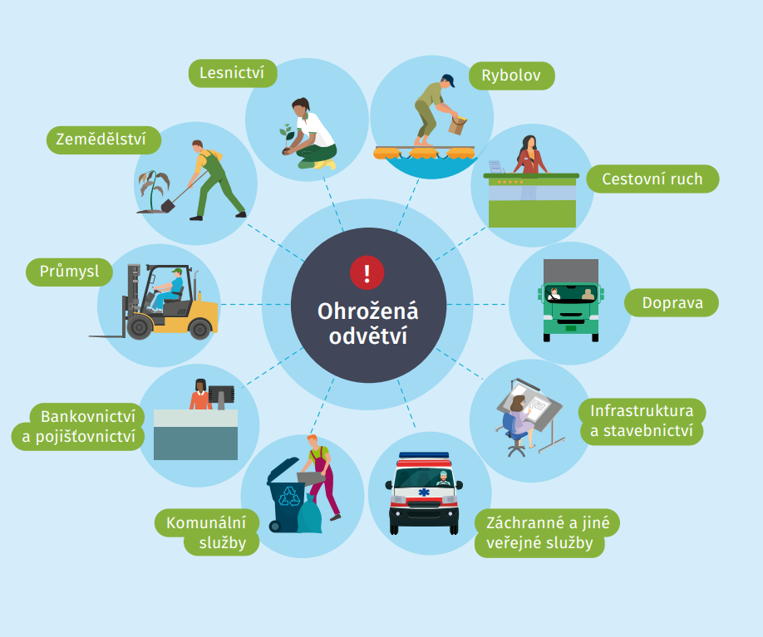
Zdroj: ETUC, „A GUIDE FOR TRADE UNIONS. Adaptation to Climate Change and the world of work“. www.etuc.org/en/adaptation-climate-change
Poľnohospodárstvo a lesné hospodárstvo
Patria medzi najviac zasiahnuté sektory. Vysoké teploty a častejšie suchá ohrozujú úrodu, čo má priamy dopad na pracovné podmienky pôdohospodárov. Práca na poliach a v lesoch sa stáva fyzicky náročnejšou a nebezpečnejšou kvôli riziku prehriatia. Dlhé obdobia sucha naviac zvyšujú riziko požiarov, ktoré môžu ohroziť ako úrodu, tak aj pracovníkov. Pracovníci tohto odvetvia sú zvlášť ohrození. Mnoho z nich pracuje vonku a preto môžu trpieť tepelným stresom, suchom, UV žiarením alebo biologickými rizikami. Boli už zistené početné príklady pracovníkov, ktorí boli nútení pracovať v noci počas letného obdobia. Extrémne poveternostné javy môžu kvôli škodám, ktoré spôsobujú, viesť tiež ku trvalému znižovaniu počtu pracovných miest, najmä v malých vidieckych komunitách, kde je hospodárska činnosť založená na tradičnej výrobe.
Poľnohospodári EÚ čelia obzvlášť závažným rizikám zmeny klímy vrátane chorôb obličiek a iných chorôb súvisiacich s horúčavou, a to vzhľadom na vyšší vek, a teda vysokú zraniteľnosť poľnohospodárov EÚ (tretina má viac ako 65 rokov; Jones a kol., 2020; El Khayat a kol., 2022). Poľnohospodári a lesní robotníci pracujú v oblastiach s lesmi, kríkmi alebo vysokou trávou, kde sa darí kliešťom a hmyzu prenášajúcim patogény (Covert & Langley, 2002). Pracovníci čoraz viac riskujú nákazu chorobami prenášanými vektormi, ako je lymská borelióza a kliešťová encefalitída (Jones et al., 2020; Meima a kol., 2020) Poľnohospodári a lesníci tiež čelia riziku počas čistenia po extrémnych udalostiach, napríklad v dôsledku padajúcich stromov alebo predmetov. Zalesňovanie poškodených oblastí a čistenie krovín na zmiernenie rizika požiaru môže zvýšiť výskyt poškodení podporno-pohybovej sústavy (Jones a kol., 2020), pretože tieto úlohy sú stále hlavne manuálnou činnosťou.
Stavebníctvo
V stavebníctve, kde pracovníci trávia väčšiu časť času vonku, sú extrémne teploty obzvlášť nebezpečné. Vysoké teploty môžu viesť ku úpalom, vyčerpaniu z horúčav a ďalším zdravotným komplikáciám. Môžu trpieť tepelným stresom, suchom, závratmi, či dokonca kolapsom , keď teplota vystúpi nad 39ο C. Zmeny klímy tiež zvyšujú početnosť búrok a prívalových dažďov, ktoré môžu narušiť stavby, zhoršiť stabilitu terénu a tým zvýšiť riziko nehôd na staveniskách. Pracovníci v stavebníctve často pracujú v oblastiach s efektom mestského tepelného ostrova (UHI) (t. j. vyššie teploty v mestských oblastiach ako vo vidieckom prostredí v dôsledku betónu a asfaltu, ľudskej činnosti a nedostatku tieňovej vegetácie). Fyzicky náročné činnosti stavebných robotníkov zvyšujú rýchlosť ich metabolizmu a tvorbu vnútorného tepla, čo v konečnom dôsledku vedie k väčšiemu tepelnému stresu (Nybo et al., 2021). Aj pri menej extrémnych teplotách vedie horúco ku strate koncentrácie a ku zvýšenej únave, čo znamená, že pracovníci môžu častejšie ohrozovať seba aj ostatných pracovníkov. Vysoké teploty znamenajú zvýšenú pravdepodobnosť nehôd v dôsledku zníženej koncentrácie, klzkých spotených dlaní a tiež zvýšené nepohodlie niektorých používaných OOPP čo má za následok zníženú ochranu v dôsledku nesprávneho používania alebo nepoužívania. Odvetvie by mohlo tiež utrpieť stratu produktivity, najmä na juhu Európy, kde sa očakáva najvyšší nárast teplôt. Mnohé štúdie ukázali, že produktivita začína klesať nad teplotným prahom 25οC.
Záchranári a hasičské zbory
Očakáva sa, že sa zvýši nebezpečenstvo lesných a mestských požiarov spôsobených počasím, čo bude mať samozrejme nepriaznivé dopady na hasičské a záchranné zbory, povedie k vyššiemu pracovnému zaťaženiu, zhoršeniu pracovných podmienok hasičov a zvýšené riziko ich bezpečnosti pri práci. Potenciálne problémy spojené s meniacimi sa poveternostnými podmienkami vyžadujú prijatie zodpovedajúcich opatrení, ako sú ďalšie nábory a investície do vybavenia (špecializovaná hasičská technika, vodné lúče, prenosné priehrady, lietadlá, vrtuľníky pomáhajúce s rýchlym hasením požiarov). Rovnako bude nutné presadzovať preventívne opatrenia, ako sú aktualizované plány požiarnych rizík a pravidelné vhodné školenia. Zmena klímy povedie tiež ku zvýšeniu počtu povodní, sucha , búrok a vĺn horúčav, čo bude mať dopad na pracovné podmienky, zdravie a bezpečnosť hasičov. Podľa scenára vysokého oteplenia by sa riziko povodní mohlo do konca storočia viacej ako strojnásobiť. Pohotovostné a záchranné služby hrajú pri povodniach tri hlavné úlohy:
- reakcia na mimoriadne udalosti a záchranné práce;
- zmiernenie škôd;
- zaistenie bezpečnosti zaplavených oblastí predtým, než sa môžu obyvatelia znova vrátiť do svojich obydlí.
Ďalšími potenciálnymi zdravotnými a bezpečnostnými rizikami spojenými so záplavami sú: expozícia toxickým látkam alebo kontaminovaným povodňovým vodám(chemický odpad, nafta, pesticídy, hnojivá atď.), azbestu a ďalším nebezpečným prachom, pliesňam, biologickým činiteľom, kadáverom zvierat, povodňovým troskám, elektrickému nebezpečenstvu, utopeniu a infekciám spôsobeným krvnými patogénmi.
Hasiči v prvej línii čelia vážnym zdravotným rizikám pri práci vrátane vyčerpania z tepla, poranení alebo popálenín kože, duševnej traumy alebo vystavenia toxickým plynom alebo karcinogénnym látkam a podráždenia dýchacích ciest (Ioannou a kol., 2022). Medzi hasičmi sú kardiovaskulárne ochorenia hlavnou príčinou úmrtí, pričom vyššie riziko je pre starších pracovníkov s fyzicky namáhavými úlohami (EU-OSHA, 2023a). V najhoršom prípade môže dôjsť k strate životov. Jeden z lesných požiarov s najvyššou úmrtnosťou sa vyskytol v auguste 2007 v Chorvátsku, kde prišlo o život 12 hasičov a jeden bol vážne zranený (Stipaničev et al., 2008).
Prírodné katastrofy môžu zahŕňať záplavy a súvisiace riziká, ako je utopenie a šírenie chorôb prenášaných vodou a vektormi. Hlodavce priťahované odpadom môžu šíriť leptospirózu. Pri kontakte s tými, ktorí prežili, môžu byť záchranári postihnutí infekciami rán, kvapôčkovými infekciami, ako je tuberkulóza, gastrointestinálnymi ochoreniami a chorobami prenášanými krvou (napr. HIV, hepatitída B a C). Medzi ďalšie infekcie pri kontakte s mŕtvymi telami patrí streptokoková infekcia skupiny A (meningitída), sepsa alebo zriedkavé ochorenia, ako je Creutzfeld–Jakobova choroba (Hauke et al., 2011). Zrútenie budov a iných stavieb, prach a dym zo zrútenia a všeobecná devastácia môžu zvýšiť riziko nehôd. Popol, plyn, dym a prach z požiarov súvisiacich s prírodnými katastrofami alebo zosuvmi pôdy môžu spôsobiť podráždenie očí a pľúc a potenciálne udusenie. Záchranári majú často vysoké pracovné zaťaženie a silný časový tlak, sú konfrontovaní so smrťou a pri práci sa od nich vyžaduje, aby potláčali emócie a zároveň boli emocionálne empatickí. Tieto vlastnosti sú rizikovými faktormi zlého duševného zdravia a vyhorenia (Hauke et al., 2011).
Medzi hlavné obavy patrí tepelný stres hasičov, zranenia spôsobené nerovným terénom, nadýchanie sa splodín horenia, dymu a poletujúce ohnivé kvapky. Okrem toho môžu rozsiahle požiare v prírode alebo požiare vresovísk dočasne vyčerpať požiarne pokrytie veľkej oblasti, ktorá zostane bez vody a hasiči ju budú musieť prenášať na veľké vzdialenosti, čo predĺži dobu zásahu. Hasičské jednotky budú unavené z nárastu počtu udalostí, môže sa zvýšiť ich práceneschopnosť a počet zranení v dôsledku únavy. Extrémne poveternostné javy predstavujú pre záchranárov celý rad bezpečnostných a zdravotných rizík, ako sú úrazy spôsobené pošmyknutím a pádom, zasiahnutie predmetmi vo vzduchu, nedostatočný spánok a výživa v dôsledku dlhých a nepretržitých pracovných zmien, fyzické vyčerpanie, psychický stres a autonehody. Klimatické javy môžu byť taktiež zdrojom významného stresu pre pracovníkov s možnými negatívnymi dôsledkami v práci (vyhorenie, agresivita, zvýšené násilie v práci atď.) i v súkromnom živote( depresie, posttraumatické stresové poruchy spojené s činnosťami pri upratovaní a čistení).
Zdravotnícki pracovníci
Pre zdravotníckych pracovníkov môže používanie OOPP v horúcich podmienkach neúmyselne prispieť k tepelnému stresu. V štúdii medzi zdravotníckymi pracovníkmi v Nemecku viac ako 95 % opýtaných sestier pracujúcich s pacientmi s COVID–19 a nosiacich OOPP uviedlo vyčerpanie počas horúceho počasia a 93 % a 86 % uviedlo problémy s dýchaním a zhoršenie koncentrácie (Jegodka et al., 2021). Vysoký dopyt po zdravotnej starostlivosti počas vĺn horúčav môže viesť k vysokému pracovnému zaťaženiu, stresujúcim a fyzicky náročným podmienkam pre zdravotníckych pracovníkov. Európska pracovná sila v zdravotníctve navyše starne, a preto sa stáva zraniteľnejšou voči tepelnému stresu a iným rizikám v oblasti BOZP. Podiel osôb starších ako 50 rokov pracujúcich v zdravotníctve sa v rokoch 2008 až 2016 zvýšil o takmer 25 % (z 27,6 % na 34,1 % všetkých zdravotníckych pracovníkov (Európska komisia, 2017). V mestskom prostredí je centrálne umiestnenie nemocníc často spojené s dodatočným vystavením vysokým teplotám prostredníctvom efektu UHI; takmer polovica mestských nemocníc v Európe čelí silnému efektu UHI.
Pracovníci v interiéri
Pracovníci vo vnútorných priestoroch sú tiež vystavení riziku klimatického stresu, ktorý sa môže zvýšiť počas vĺn horúčav, najmä tí, ktorí pracujú v zle chladených budovách alebo v prostredí s vysokou priemyselnou produkciou tepla, vykonávajú ťažkú fyzickú prácu alebo musia používať OOP v tepelných podmienkach. Patria sem sektory dodávok elektriny, plynu a vody a výroby (napr. kovov) (Ciuha a kol., 2019; Fatima a kol., 2021). Vysoké teploty tiež zvyšujú vnútorné CO2 hladiny, ktoré môžu znížiť kognitívne kapacity (Kapalo et al., 2020). Vysoké teploty v kombinácii so znečisťujúcimi látky v interiéri môžu tiež zhoršiť takzvaný „syndróm chorej budovy“ (Nazaroff, 2013).
Aj keď sa môže zdať, že kancelárske práce nie sú priamo ohrozené klimatickou zmenu, opak je pravdou. Extrémne počasie môže viesť k problémom s dopravou, výpadkami elektriny a zvýšeným nákladom na klimatizáciu, čo ovplyvňuje produktivitu a pohodlie zamestnancov. Väčšia závislosť na digitálnych technológiách tiež znamená, že výpadky energie alebo zlyhanie infraštruktúry môžu mať vážne dôsledky pre chod kancelárií a služieb.

Priemysel a výroba
Priemyslové sektory, najmä tie, ktoré využívajú ťažkú techniku a výrobné zariadenia, čelia problémom s prehrievaním strojov a zvýšenou spotrebou energie kvôli potrebe chladenia. Výpadky energie a extrémne počasie môžu spôsobiť prerušenie výroby, čo prináša nie len finančné straty, ale taktiež bezpečnostné riziká pre zamestnancov pracujúcich s ťažkými strojmi a v prostrediach, kde je kladený dôraz na presnosť a kontrolu. Fyzické riziká sa bezprostredne dotýkajú aj podnikov a organizácií. V tabuľke č. 4 sú vedené príklady fyzických rizík a potenciálnych finančných dôsledkov pre organizáciu (TCDF 2017, NAS 2018).
Tab. č. 4 Príklady rizík súvisiacich so zmenou klímy a potenciálnych finančných dôsledkov (spracované podľa TCFD (2017).
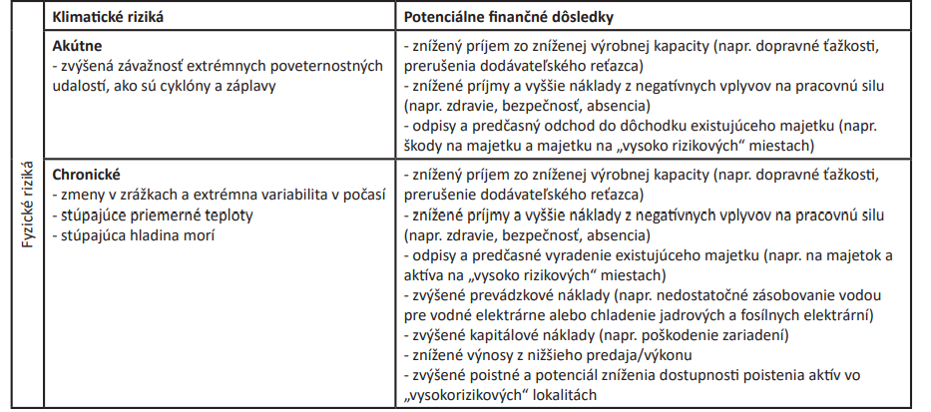
TCFD. (2017). Final report. Recommendations of the Task Force on Climate-related Financial Disclosures. https://assets.bbhub.io/company/sites/60/2021/10/FINAL-017-TCFD-Report.pdf
Turizmus a rekreácia
Odvetvie turizmu a rekreácie, ktoré na Slovensku zahŕňa celý rad sezónnych a vonkajších aktivít, je citlivé na zmeny klímy. Vyššie teploty a extrémne počasie môžu znížiť atraktivitu niektorých destinácií, čo vedie ku stratám pre podnikateľov a pracovníkov v tomto odvetví. Prispôsobenie sa týmto zmenám vyžaduje inovatívne prístupy a investície do nových technológií a infraštruktúry. Teplotným stresom môžu trpieť aj pracovníci v kuchyniach a reštauráciách bez dostatočnej klimatizácie.

Doprava
Extrémne poveternostné javy môžu spôsobiť nehody a škody na infraštruktúre, najmä v prípade cestnej a nákladnej dopravy, čo môže mať za následok značné hospodárske straty. Extrémne poveternostné podmienky majú priamy dopad na podmienky, v ktorých žijú a pracujú vodiči autobusov, autokarov a nákladných automobilov. „V mnohých členských štátoch EÚ nie sú autobusy, autokary a nákladné automobily vybavené klimatizáciou, čo ovplyvňuje pohodu vodičov a ich schopnosti zvládať zložité situácie spojené s dopravnými podmienkami, starostlivosť o cestujúcich alebo turistov atď. Okrem toho je trávenie denného odpočinku, dokonca i víkendového odpočinku vo vozidlách bežnou praxou, najmä v cestnej a nákladnej doprave. Tisíce vodičov kamiónov žijú a pracujú celé mesiace vo svojich vozidlách. Extrémne poveternostné podmienky majú priamy dopad na kvalitu ich odpočinku a kvalitu života. Napriek tomu, že nákladné vozidlá môžu byť vybavené klimatizáciou, jej dlhodobé zapínanie pri prestoji vozidla môže viesť ku vyššej spotrebe paliva a vodiči sú za to často penalizovaní.

3.4.1 Dopady klimatickej zmeny na BOZP
Klimatické zmeny zasahujú takmer všetky oblasti spoločenského, hospodárskeho i environmentálneho prostredia a dotýkajú sa bezprostredne aj pracovných podmienok, trhu práce a bezpečnosti a ochrany zdravia pri práci. Samozrejme sa dotýkajú aj bezpečnosti práce a ochrany zdravia pri práci. Mnohí autori sa zaoberali vzťahom medzi zmenou klímy a BOZP. Príkladom je koncepčný rámec vzťahu medzi zmenou klímy a bezpečnosťou a ochranou zdravia pri práci od autorov (Schulte a Chun, 2009). Poukázali na vzájomné vzťahy a riziká s dopadom na zdravie pri práci. Je to znázornené na obr. č. 9.

Obrázok č. 9 (angl.) Vzájomné vzťahy a riziká s dopadom na zdravie pri práci
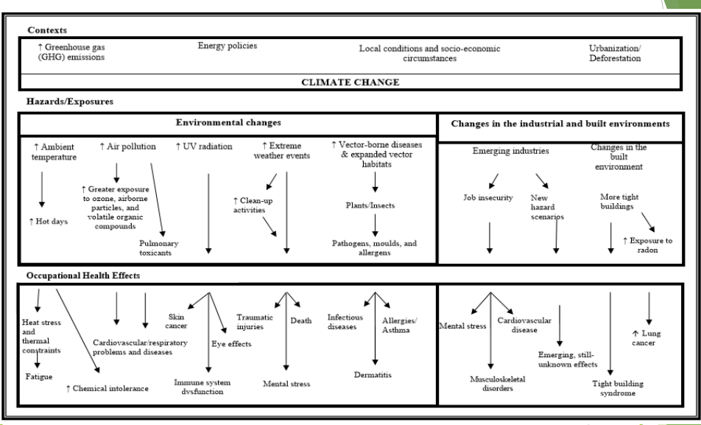
Obr. č. 9 (slov.)
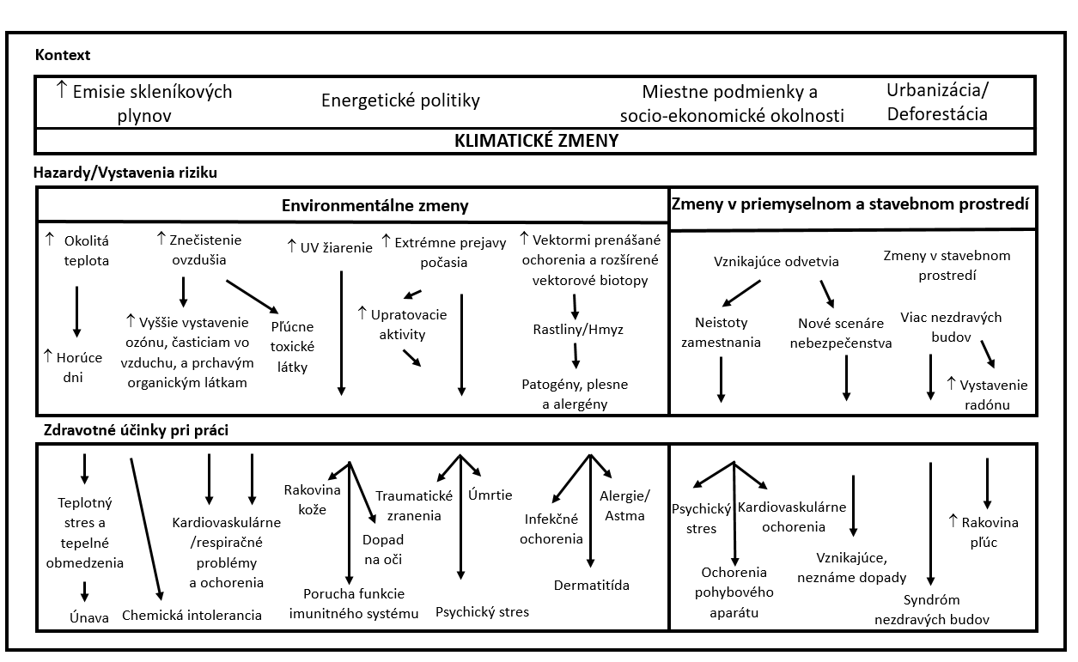
Zdroj: https://www.researchgate.net/publication/26315967_Climate_Change_and_Occupational_Safety_and_Health_Establishing_a_Preliminary_Framework

Klimatickou zmenou spôsobené rozširujúce sa geografické oblasti aj časové periódy výskytu infekčných ochorení, väčšia incidencia extrémnych meteorologických javov a na ne nadväzujúcich infekcií vedú okrem iného k tomu, že rastie pravdepodobnosť ochorení na tieto choroby. To má tiež väzby na pracovné prostredie, jednak v súvislosti s možnosťou ochorenia v rámci služobných ciest alebo práce v zahraničí, ale i recipročne, možným zhoršením pracovného výkonu kvôli ochoreniu zamestnancov. Z tohto dôvodu je potrebné venovať zvyšujúcemu sa riziku infekčných ochorení náležitú pozornosť, a samozrejme riadnu a skorú informovanosť zamestnancov o príslušnom riziku a monitoringom ich zdravotného stavu.
Nejde len o prácu v exotických krajinách, ale aj v krajinách blízkych a tiež priamo na našom území. V rámci pracovného prostredia je a do budúcnosti bude u radu profesií vhodné počítať s možným vyšším rizikom infekcie v súvislosti s globálnou zmenou klímy. V podmienkach strednej Európy ide napr. o profesie s výkonom práce mimo naše klimatické pásmo: vojaci na zahraničných misiách, profesionálni vodiči jazdiaci na dlhé trasy, obchodní cestujúci, výskumníci, umelci atď. Po záplavách a ďalších extrémnych javoch počasí, ktorých častejší výskyt súvisí so zmenou klímy, sú zvýšenému riziku infekcií vystavení členovia zložiek integrovaného záchranného systému, poľnohospodári vo vidieckych oblastiach, u ktorých bolo popísané vyššie riziko nákazy leptospirózou (Bulharsko) (Christova et al., 2003), profesionálni i amatérski športovci venujúci sa predovšetkým vodným športom (expozícia kontaminovanej vode) (Harder-Lauridsen et al., 2013). Dánska štúdia, ktorá skúmala profesionálne riziko pri upratovacích prácach po záplavách v Kodani, zistila, že 22 % pracovníkov bolo zasiahnutých infekčným ochorením, 16 % navštívilo lekára a 7 % malo pracovnú neschopnosť (Wójcik et al., 2013).
Vlny horúčav môžu znížiť obranyschopnosť pracovníkov a predĺžiť dobu rekonvalescencie. Používanie ventilácie na pracoviskách potenciálne zvyšuje riziko nákazy napr. legionárskou chorobou. Pri zahraničných služobných cestách je potrebné brať do úvahy možný výskyt ochorení v oblastiach a obdobiach, kde sa predtým nevyskytovali.
Z hľadiska BOZP je pre zmiernenie dopadov šírenia infekcií v dôsledku klimatickej zmeny žiadúce: identifikovať dotknuté profesie, vyvíjať vhodné ochranné odevy a osobné ochranné prostriedky, zvýšiť povedomie pracovníkov o možnom riziku infekcií, zaistiť a monitorovať kvalitu pitnej vody a pravidelné čistenie klimatizácie. Prijímanie pracovníkov z krajín s potenciálnym výskytom infekčných chorôb, obzvlášť z rozvojových krajín, by malo byť sprevádzané dôslednou kontrolou ich zdravotného stavu s cieľom minimalizovať riziko zavlečenia nových chorôb.
Správa MOPu uviedla, že zmena klímy výrazne ovplyvňuje bezpečnosť a ochranu zdravia pri práci (BOZP) na celom svete, pričom pracovníci čelia čoraz väčším rizikám, no často musia pracovať v nebezpečných podmienkach. Prehľad rizík a faktorov pre BOZP je uvedený v tabuľke č. 5.
Tab. č. 5 Prehľad rizík a faktorov BOZP podľa MOP
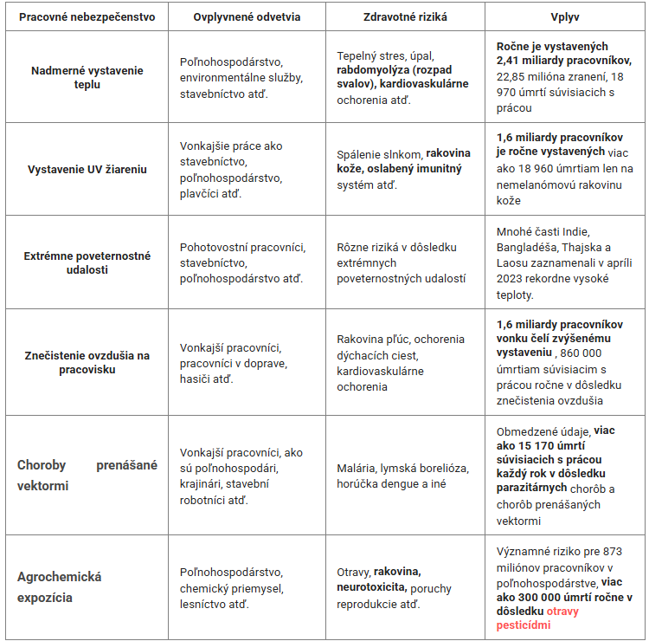
Zdroj: MOP/ILO 2018

Identifikácia pracovných rizík spojených s klimatickou zmenou
Klimatická zmena prináša do pracovného prostredia nové výzvy, ktoré si vyžadujú starostlivú identifikáciu a riadenie rizík. Tieto riziká sa líšia v závislosti od konkrétneho odvetvia a typu pracovného prostredia, ale ich spoločným menovateľom je nárast nepredvídateľnosti a intenzity prírodných javov, ktoré môžu negatívne ovplyvniť zdravie, bezpečnosť i produktivitu zamestnancov.
Fyzické riziko
Extrémne teploty sú jedným z najvýznamnejších fyzických rizík. Vysoké teploty môžu viesť k úpalom, dehydratácii a únave, čo zvyšuje pravdepodobnosť pracovných úrazov. Naopak extrémne mrazy predstavujú riziko podchladenia a omrzlín. Tieto podmienky sú zvlášť nebezpečné pre pracovníkov v stavebníctve, poľnohospodárstve a doprave, kde je nutné pracovať vonku počas dlhšej doby.
Riziko vzniku požiarov
Suchá a stúpajúce teploty zvyšujú pravdepodobnosť vzniku požiarov, najmä v lesných a poľnohospodárskych oblastiach. Pracovníci v týchto odvetviach sú vystavení vysokému riziku, najmä pri práci v blízkosti lesov, lúk a ďalších suchých oblastiach. Požiare môžu tiež ohroziť priemyselné prevádzky, sklady a logistické centrá, kde sú napr. skladované horľavé materiály.
Riziko záplav a extrémnych zrážok
Častejšie a intenzívnejšie dažďové zrážky môžu spôsobiť záplavy, ktoré ohrozujú nielen životy ľudí, ale aj majetok a infraštruktúru. Pracovníci v priemyslových zónach, skladoch a logistických centrách môžu byť nútení čeliť rýchlo sa meniacim podmienkam, ktoré môžu narušiť pracovnú činnosť a spôsobiť finančné straty.
Riziko narušenia infraštruktúry
Klimatické zmeny môžu spôsobiť výpadky energie, prerušenie dodávok vody a narušenie dopravnej infraštruktúry. Tieto udalosti môžu viesť k odstávkam výroby, oneskorenie v dodávkach a zvýšeným nákladom na opravy. Pracovníci závislí na stabilnej prevádzke technológií, ako sú operátori výrobných liniek alebo IT špecialisti, môžu čeliť zvýšenému stresu a nárokom na svoju prácu.
Zdravotné riziká
Zmeny v klíme môžu priniesť i nové zdravotné riziká, ako sú zvýšené výskyty infekčných ochorení prenášaných hmyzom alebo zhoršenie kvality ovzdušia. Zamestnanci pracujúci vonku alebo v nechránených prostrediach sú vystavení vyššiemu riziku kontaktu s týmito faktormi, čo môže mať dlhodobý dopad na ich zdravie. Európska agentúra pre BOZP – EU-OSHA uvádza, že Dôsledky zmeny klímy na bezpečnosť a ochranu zdravia pri práci (BOZP) sa už prejavujú. Predstavila aj plagát, ktorý bol uvedený na konferencii na vysokej úrovni s názvom Research Perspectives on the Health Impacts of Climate Change (Vyhliadky výskumu v oblasti vplyvov zmeny klímy na zdravie) (február 2024), ktorú usporiadalo Generálne riaditeľstvo Európskej komisie pre výskum a inovácie (GR RTD). Plagát poukazuje na hlavné súčasné a budúce oblasti činnosti EU-OSHA pri riešení výziev súvisiacich so zmenou klímy a BOZP. Plagát je uvedený v prílohe č. 2.
EU-OSHA spracovala v spolupráci s EEA Prehľad niektorých hlavných rizík súvisiacich so zmenou klímy pre oblasť bezpečnosti a ochrany zdravia pri práci. Sú znázornené na obr. č. 10.

Obr. č. 10 Prehľad niekoľkých hlavných rizík súvisiacich so zmenou klímy pre bezpečnosť a ochranu zdravia pri práci (angl., slov.)
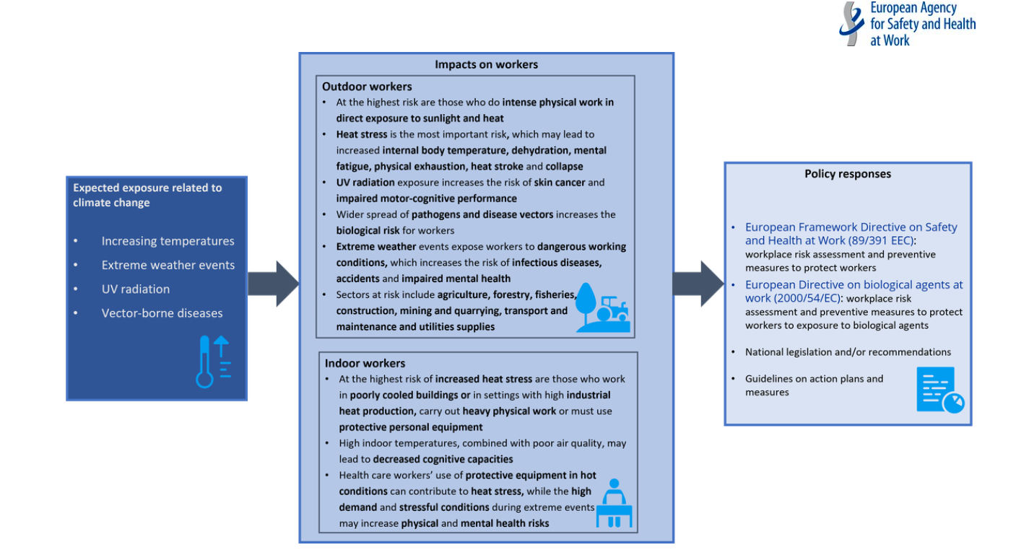
Slov. preklad:
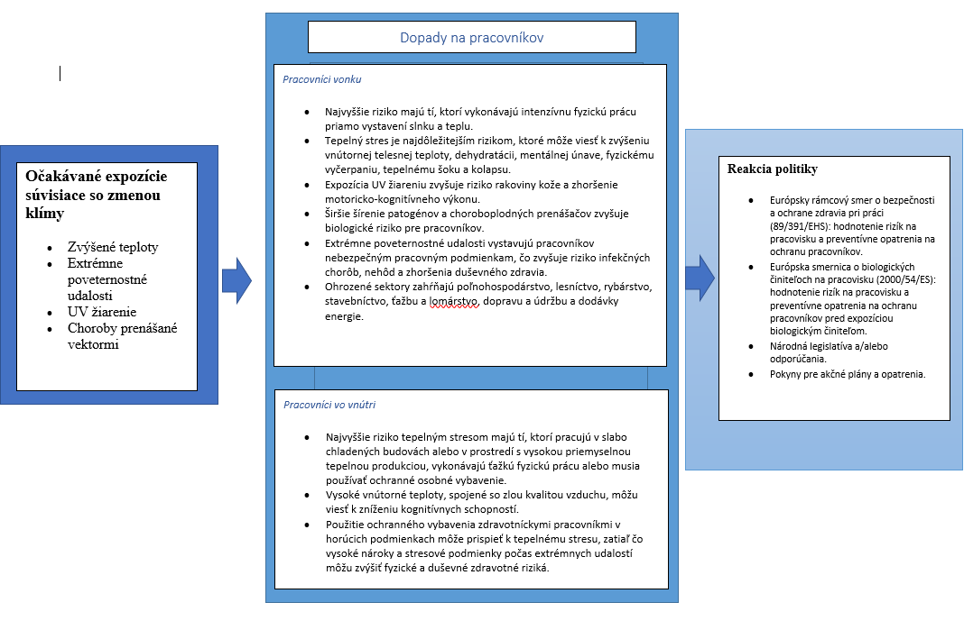
Zdroj: EU-OSHA, https://climate-adapt.eea.europa.eu/en/observatory/evidence/health-effects/occupational-health-safety
Zmena klímy ovplyvňuje bezpečnosť a zdravie pracovníkov prostredníctvom zvýšených teplôt, vystavenia ultrafialovému žiareniu, kontaktu s patogénmi, znečistenia ovzdušia a vonkajšieho ovzdušia a extrémneho počasia. Môže zosilniť existujúce riziká alebo vytvoriť nové, ako sú poruchy súvisiace s teplom, choroby prenášané vektormi a vodou, nehody, alergie a rakovina (ANSES, 2018).
To môže mať za následok vyššie náklady na zdravotnú starostlivosť, zníženú kvalitu života a výrobné straty (Kjellstrom et al., 2016; Dasgupta a kol. 2021; Dasgupta a Robinson, 2023). Ovplyvnené môže byť takmer každé odvetvie, čo predstavuje riziká pre pracovníkov vonku v poľnohospodárstve, lesníctve a stavebníctve, záchranárov a zdravotníckych pracovníkov, ako aj pracovníkov vo vnútri, najmä v odvetviach náročných na teplo alebo fyzicky náročných. Vek, už existujúce zdravotné ťažkosti a sociálno-ekonomické postavenie môžu ovplyvniť závažnosť zdravotných problémov a riziko BOZP so zemepisnou polohou. Stratégie zmierňovania rizík by sa preto mali prispôsobiť rozmanitosti pracujúceho obyvateľstva a regionálnym rizikám. Na primerané posúdenie a riadenie rizík je potrebné dôkladné pochopenie hrozieb v oblasti zmeny klímy pre BOZP (BOZP wiki, 2023).
Pozorované účinky
Podľa EU OSA zvýšené teploty sú hlavným problémom pre BOZP pre pracovníkov v interiéri aj exteriéri. Extrémne horúčavy môžu ovplyvniť koncentráciu a spôsobiť duševnú únavu, dehydratáciu, vyčerpanie, zhoršenie ochorení srdca, dýchacích ciest a obličiek a potenciálne úpal, vyčerpanie a synkopu, ak telo nie je schopné udržať svoju obvyklú teplotu (Parsons, 2014; Varghese a kol., 2018; EEA, 2022; EU-OSHA, 2023b; OSH wiki, 2023;).
Intenzívna fyzická práca môže ďalej prispieť k vnútorne vytvorenému telesnému teplu. Dlhodobé vystavenie teplu môže mať za následok zhoršený úsudok, zníženú ostražitosť a únavu, čím sa zvyšuje riziko nehôd. Ďalšie vystavenie teplu mimo pracovnej doby môže pracovníkom brániť v primeranom zotavení sa z tepelného stresu medzi pracovnými zmenami, najmä ak žijú v zle chladených podmienkach (Hansen et al., 2013). V niektorých regiónoch môže byť potrebné upraviť pracovné režimy, aby sa predišlo najteplejším a najslnečnejším hodinám a nočná práca sa môže zvýšiť, aby sa to kompenzovalo. To môže viesť k zníženiu koncentrácie a rýchlosti reflexov a môže byť ovplyvnená aj viditeľnosť, čo vedie k zvýšenému riziku pracovných úrazov (Jones et al., 2020; Narocki, 2021).
Pracovníci vonku
Tepelný stres predstavuje významné riziko pre pracovníkov vonku, najmä ak vykonávajú intenzívnu fyzickú prácu v priamom vystavení slnečnému žiareniu a teplu v odvetviach, ako je poľnohospodárstvo, lesníctvo, rybárstvo, stavebníctvo, baníctvo a dobývanie, doprava a údržba a dodávky verejných služieb. Tí, ktorí sú zamestnaní v slabo platených povolaniach, ktoré si vyžadujú fyzickú prácu vonku, môžu byť obzvlášť vystavení. Extrémne teploty a vlny horúčav v južnej Európe v lete 2020 až 2022 spôsobili úpaly a úmrtia súvisiace s horúčavami medzi pracovníkmi vonku vrátane zametačov ulíc a zberačov odpadu. Celkovo pätina až štvrtina celkovej pracovnej sily v Európe uvádza, že je vystavená nepríjemným vysokým teplotám aspoň počas jednej štvrtiny svojho pracovného času. Približne polovica pracovníkov pracujúcich vonku a manuálne aktívnych pracovníkov je vystavená veľmi vysokým teplotám (Eurofound, 2017).
Ľudia pracujúci vonku sú tiež vystavení zvýšenému vystaveniu UV žiareniu v meniacej sa klíme, čo zvyšuje riziko spálenia od slnka a v konečnom dôsledku rakoviny kože. V Európe sú pracovníci v exteriéri vystavení väčšiemu riziku rakoviny kože ako pracovníci v interiéroch s podobným typom pleti (Trakatelli a kol., 2016). Priame vystavenie slnečnému žiareniu môže tiež zhoršiť motoricko-kognitívny výkon (Piil et al., 2020) a zvýšiť riziko zranení.
Predpokladá sa, že počet extrémnych poveternostných javov, ako sú záplavy a lesné požiare, sa v celej Európe zvýši a môžu spôsobiť zranenia a úmrtia. Nepriaznivé poveternostné podmienky môžu zvýšiť riziko utopenia, popálenín, omrzlín a pre záchranárov v prvej línii riziká toxických plynov, výbuchov, extrémnych horúčav a hasenia požiarov. Okrem fyzických vplyvov ovplyvňujú klimatické riziká aj duševné zdravie pracovníkov (Schulte a kol., 2016; Dasgupta a kol., 2021;) .
Očakáva sa, že záťaž viacerých klimaticky citlivých nebezpečenstiev pri práci sa v budúcnosti zvýši. Tieto vplyvy budú pravdepodobne rôznorodé v celej Európe, pričom sa očakáva, že najviac zasiahnuté budú regióny, ktoré sú v súčasnosti vystavené vysokým teplotám. Regióny s miernym podnebím, kde sú pracovníci menej aklimatizovaní na prácu v horúcich podmienkach, môžu čeliť zvýšeným pracovným rizikám počas náhlych horúcich období. Zatiaľ čo ľudia sa môžu fyziologicky prispôsobiť práci v horúcich podmienkach, aklimatizácia trvá niekoľko dní a závisí od faktorov prostredia, povolania a životného štýlu (Ioannou et al., 2022). Hoci sa predpokladá, že negatívne vplyvy budúceho otepľovania v Európe budú v porovnaní s inými regiónmi sveta nižšie (Dasgupta a kol. 2021), predpokladá sa, že pracovníci v južnej Európe vrátane Cypru, južného Egejského mora (Grécko), Baleárskych ostrovov (Španielsko) a Ligúrie (Taliansko) budú najviac trpieť zvýšeným rizikom tepelného stresu a najvyšší pokles efektívnej pracovnej sily v outdoorovom sektore sa očakáva v týchto regiónoch (Dasgupta a kol. 2021). Širšie vplyvy zmeny klímy môžu mať významný vplyv na pracovné okolnosti. Napríklad potreba prispôsobiť plodiny meniacim sa klimatickým podmienkam môže výrazne ovplyvniť odvetvie poľnohospodárstva v celej Európskej únii a vytvoriť vysoký tlak na poľnohospodárov, aby sa prispôsobili, ako aj spôsobiť zásadné zmeny v organizácii práce a následne riziká pre pracovníkov (Jones a kol., 2020). Dôsledky rastúcich teplôt na mnohé priemyselné odvetvia však zostávajú do značnej miery nevyjasnené. Okrem toho sú k dispozícii veľmi obmedzené informácie o nákladoch na zdravie súvisiacich so zmenou klímy pre pracovníkov, ktoré by do značnej miery záviseli od opatrení prijatých na riešenie rizík tepla pri práci, či už na politickej, odvetvovej alebo podnikovej úrovni.
Vystavenie teplu a UV žiareniu
Existujú usmerňovacie dokumenty na ochranu pred UV žiarením a teplom pri práci v rôznych pracovných prostrediach. Pre hasičov napríklad Európsky odborový inštitút (ETUI) spolu s Európskou federáciou odborových zväzov verejných služieb (EPSU) uverejnil príručku o pracovných podmienkach hasičov, výzvach spojených s rizikami tepla a dymu, fyzických a psychosociálnych rizikách a o prioritách prevencie (Scandella, 2012).
Na európskej úrovni sú k dispozícii usmernenia na riešenie rizík tepla pri práci (EU-OSHA, 2023b). Zamestnávatelia by mali pripraviť akčné plány pre horúčavy – v kombinácii so systémom včasného varovania, ak je k dispozícii, ako je aplikácia SunSmart Global UV (Modenese, 2022) alebo nástroj na varovanie pred horúčavami vyvinutý v rámci projektu Heat-Shield (Flouris et al., 2017). Dôležité je zvyšovanie povedomia o vplyvoch tepla a zdravia pri práci a adaptačné riešenia pre pracovníkov aj zamestnávateľov (Morris et al., 2021). Pri všetkých preventívnych opatreniach alebo akčných plánoch musia zamestnávatelia konzultovať so svojimi pracovníkmi a vyškoliť ich v uplatňovaní opatrení. Obdobia nižšej intenzity práce a kratší pracovný čas pomáhajú prispôsobiť sa teplu, najmä počas prvých dní vystavenia teplu. Zamestnávatelia by preto mali zaviesť aklimatizačné systémy pre pracovníkov (pozri napríklad NIOSH, 2016). Organizačné opatrenia zahŕňajú prispôsobenie pracovného času a plánovanie fyzicky náročnej práce v chladnom počasí (skoro ráno alebo neskoro večer), ako aj prestávky v závislosti od teploty alebo usmernenia pre prácu z domu. Ďalšie špecifické preventívne opatrenia by mohli zahŕňať (Morris a kol. 2018; Jones a kol., 2023; EU-OSHA, 2023a,b):
- zabezpečenie dostatočného tieňa, opaľovacieho krému a ochranného odevu;
- primerané oddychové priestory na ochladenie počas prestávok;
- poskytovanie vozidiel vybavených klimatizáciou a uzatvorenými kabínami (napr. ťahače, nákladné autá, žeriavy);
- prispôsobenie pracovného času tak, aby sa vyhlo časom dňa s vysokými teplotami a vystavením UV žiareniu;
- nereflexné povrchy, aby sa zabránilo odrazu UV žiarenia;
- poskytovanie pitnej vody;
- sledovanie teploty.
Pre vnútorné pracoviská ďalšie preventívne opatrenia zahŕňajú:
- prispôsobenie pracovných procesov, napr. zníženie uvoľňovania tepla;
- izolovať stroje/procesy, ktoré vytvárajú teplo (alebo ich oddeliť od pracovníkov);
- zdvíhacie a manipulačné pomôcky na zníženie manipulačných nákladov;
- trvalo udržateľné chladiace systémy;
- vyhradené chladiace priestory (vnútorné priestory vybavené klimatizáciou).
Navlhčenie odevov a končatín a ventilátory môžu byť účinné, ale je potrebné dbať na to, aby nedošlo k prievanu a aby sa vlhkosť vzduchu udržala v prijateľných medziach. Zatiaľ čo ochranný odev (napr. košele s dlhými rukávmi a klobúky) chráni pred vystavením UV žiareniu, môže tiež viesť k prehriatiu (OSH wiki, 2017). Pracovníkom, ktorí musia nosiť ochranný odev alebo vybavenie, by sa mohol poskytnúť špecifický ochranný odev (napríklad vodou chladené odevy, vzduchom chladené odevy, chladiace vesty a mokré vrchné odevy) a musia si robiť častejšie prestávky (NIOSH, 2016; Morris et al. , 2018).
Biologické faktory
Podľa smernice o biologických činiteľoch musia zamestnávatelia posúdiť riziká na pracovisku vyplývajúce z vystavenia biologickým činiteľom a vyhnúť sa alebo znížiť vystavenie tam, kde je to možné. Podľa smernice príslušný zdravotný dohľad pracovníkov pred vystavením a potom v pravidelných intervaloch. Ak pracovník trpí infekciou alebo chorobou v dôsledku expozície, mal by sa ostatným pracovníkom ponúknuť dohľad. Účinné vakcíny musia byť bezplatne dostupné pre pracovníkov, ktorí ešte nie sú imúnni voči biologickým látkam, ktorým budú pravdepodobne vystavení. V niektorých európskych krajinách je očkovanie proti TBE preplácané osobám s rizikom expozície pri práci, napr. v Slovinsku (povinné očkovanie), Estónsku a na Slovensku (odporúčané očkovanie) (Steffen, 2019).

Preventívne opatrenia zahŕňajú (Meima et al., 2020):
- vetranie, opatrenia na zamedzenie aerosólu a prachu;
- zabezpečenie oddelenia pracovného a pouličného oblečenia a kontaminovaných a čistých (čiernobielych) priestorov;
- obmedzenie počtu vystavených pracovníkov;
- poskytovanie a udržiavanie primeraného ochranného odevu;
- hygienické opatrenia vrátane zákazu jedenia a pitia v pracovných priestoroch;
- vhodné umývacie, prebaľovacie a dekontaminačné zariadenia a oddychové zóny.

4 Klimatická zmena a tepelný stres na pracovisku

4.1 Tepelný stres, prejavy, dôsledky
Jedným z hlavných prejavov tepelnej záťaže na pracovisku v dôsledku klimatickej zmeny je aj tepelný stres. Nadmerné teplo počas práce vytvára riziká aj pre BOZP, obmedzuje fyzické funkcie a schopnosti zamestnanca, jeho pracovnú kapacitu aj produktivitu.
Podľa Kjellstroma a kol. (2019) vysoké teploty môžu spôsobovať zdravotné ťažkosti, v krajnom prípade i úmrtia pracovníkov, ale súčasne tiež spôsobujú straty pracovného výkonu. Naviac, niektorí pracovníci sú zraniteľnejší. Ide predovšetkým o starších alebo chronicky chorých pracovníkov, ktorí majú nižšiu fyziologickú odolnosť voči vysokým hodnotám tepla. Títo pracovníci predstavujú v dôsledku prirodzeného starnutia populácie stále rastúci podiel pracovnej sily. Dôležitým faktom je tiež to, že tepelný stres môže byť jeden z faktorov, ktorý vedie k migrácii ľudí, najmä pôdohospodárov.
Králiková a Lumnitzer (2018) konštatujú, že pri zvýšenej produkcii tepla pri práci v nepriaznivých klimatických podmienkach (počas horúcich letných dní), ako aj v teplých prevádzkach dochádza ku zvýšenej tepelnej záťaži pracovníka. Zamestnanci pracujúci v takýchto pracovných podmienkach, napr. hutníci, taviči, sklári, pekári; pri prácach na vonkajších pracoviskách počas teplého obdobia roka za mimoriadne teplých dní aj poľnohospodári, stavební robotníci, cestári – asfaltéri a ďalšie profesie, si vyžadujú osobitnú starostlivosť. Sálavá teplota pôsobí na zvýšenie celkovej telesnej teploty zamestnanca a preto je potrebné, aby zamestnávatelia vytvárali pre zamestnancov pracujúcich v blízkosti zariadení, ktoré toto teplo vyžarujú, vhodné pracovné podmienky.
Vznik tepelného stresu
Ku tepelnému stresu obyčajne dochádza pri teplotách vyšších ako 30 °C a v podmienkach vysokej vlhkosti. „Vyčerpanie z horúčavy“ nastáva, keď telesná teplota prekročí 38 °C, a je spojené so zníženou produktivitou práce, väčším výskytom chýb pri práci a zvýšeným rizikom úrazu na pracovisku. Vystavenie nadmerným teplotám môže viesť k priamemu ohrozeniu zdravia, niekedy s fatálnymi následkami. Zamestnanci vo všetkých odvetviach sú potencionálne postihnutí, ale určité profesie sú zvlášť ohrozené, najmä ak sú spojené s vyššou fyzickou námahou a/alebo s prácou vonku. Takéto pracovné miesta sú zvyčajne v poľnohospodárstve, v environmentálne orientovaných službách, stavebníctve, zlievarenstve, ťažbe, v ťažkom priemysle, odpadovom hospodárstve, záchranných službách, doprave, cestovnom ruchu a v športe.
Naviac profesiám, ktoré si vyžadujú nosenie OOPP sa zhoršujú mikroklimatické podmienky v priestore tela pod odevom, napr. u hasičov, v armáde, v protichemických jednotkách, u lekárov a pod. (všade tam, kde sa nosí špeciálny odev a obuv, prípadne masky a chrániče hlavy). Ide o zamestnancov, ktorí sú ohrození nielen ťažkou fyzickou prácou, ale aj samotným psychickým stresom. Zamestnanci v priemysle vo vnútorných priestoroch sú taktiež ohrození, pokiaľ nie je úroveň teploty na vnútorných pracoviskách regulovaná. Pri vysokých teplotách je obtiažne vykonávať prácu aj administratívnych a kancelárskych priestoroch a je sprevádzaná nástupom duševného vyčerpania.
Tepelný stres v ľudskom tele vzniká vo chvíli, keď súčet metabolického tepla (t. j. tepla vyprodukovaného vlastným ľudským telom metabolickými procesmi pri vykonávanej práci) a tepla z okolitého prostredia (zdieľanou formou prúdenia vzduchu, vedenia tepla, tepelného žiarenia) prekročí individuálnu schopnosť tela v danú chvíľu toto teplo znášať a termoregulačnými procesmi udržovať optimálnu teplotu telesného jadra. Potom nastávajú postupne tri stupne hypertermie (prehriatia) sprevádzané od určitej chvíle úpalom a mdlobou z tepla a neskôr potenciálnou smrťou z prehriatia.
„Stresom z horúčavy“ sa rozumie „celková teplotná záťaž“, ktorej môže byť pracovník vystavený v dôsledku kombinácie metabolického tepla, oblečenia a faktorov spojených s prostredím (t. j. teplotou a pohybom vzduchu, vlhkosťou a sálavým teplom). Mierny alebo stredne závažný stres z horúčavy môže viesť k nepríjemným pocitom a nepriaznivo vplývať na výkonnosť a bezpečnosť, nie je však škodlivý pre zdravie. Extrémne výkyvy teploty priamo ovplyvňujú zdravie tým, že ohrozujú schopnosť tela regulovať vnútornú teplotu. Môžu tiež zhoršiť chronické ochorenia, ako sú srdcovo–cievne ochorenia, respiračné ochorenia, mozgovo cievne ochorenia a ochorenia súvisiace s cukrovkou. Rôzne štúdie zároveň poukázali na spojitosť medzi vyššími teplotami a zvýšeným počtom samovrážd, návštevami na pohotovosti v spojitosti s duševnými chorobami a zhoršením duševného zdravia. Telo si vymieňa teplo s okolím najmä prostredníctvom žiarenia, konvekcie a odparovania potu.
Tepelná pohoda prostredia závisí od kvality mikroklímy. Vzniká zo stavu tzv. tepelnej rovnováhy, keď sa súčet tepla vznikajúceho v organizme a tepla privádzaného do organizmu z okolia rovná stratám tepla do okolia v rovnakom časovom okamihu. Zdrojom metabolického tepla sú biologické oxidácie, ktoré prebiehajú v živom organizme neustále. Človek dokáže udržiavať svoju hlbokú telesnú teplotu na určitej výške (asi 37 °C), pri fyzickej práci na teplote vyššej. Väčšie odchýlky od regulovanej teploty sú sprevádzané zhoršením funkcie rôznych orgánov a môžu spôsobiť vážne zdravotné problémy. V súčasnosti sa pojem stres používa na pomenovanie významu slova záťaž, a pojem strain ako napätie, ktoré vyvoláva.
Tepelný komfort (teplota vzduchu, jeho relatívna vlhkosť a rýchlosť prúdenia) je okrem podmienok okolitého prostredia podmienený osobnými faktormi človeka, ako je odev a vykonávaná činnosť, ktoré spolu s fyziologickým ale aj aktuálnym psychickým stavom človeka (únava, stres, radosť, očakávanie apod.) určujú výsledný tepelný stav organizmu. Schéma výsledného tepelného stavu človeka je znázornená na obr. č. 11.
Obr. č. 11 Schéma výsledného tepelného stavu človeka

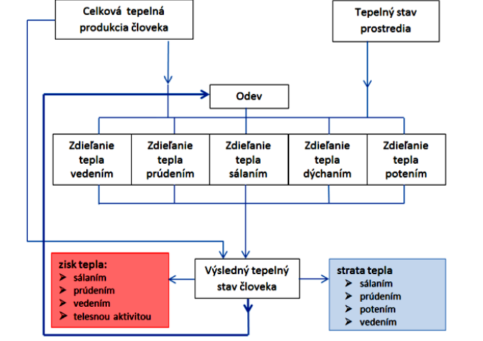
Zdroj: Králiková a Lumnitzer (2018)
Žiarenie je proces, pri ktorom telo prijíma teplo z okolitých horúcich predmetov, ako sú horúci kov, pece a parné potrubné systémy, a odovzdáva teplo v prostredí so studenými predmetmi, ako sú chladné kovové povrchy, bez toho, aby sa s nimi dostalo do kontaktu. Slnko je bežným príkladom zdroja sálavého tepla. Ak je teplota okolitých predmetov rovnaká ako teplota kože (približne 35 °C), k výmene sálavého tepla (prijímaniu a odovzdávaniu) nedochádza. Konvekcia je proces, pri ktorom si telo vymieňa teplo s okolitým vzduchom.
Telo prijíma teplo z horúceho vzduchu a odovzdáva teplo studenému vzduchu, ktorý prichádza do kontaktu s pokožkou alebo pri výdychu a nádychu. Konvektívna výmena tepla sa zvyšuje spoločne s narastajúcou rýchlosťou vzduchu a rastúcim rozdielom medzi teplotami vzduchu a pokožky alebo dychu.
Odparovanie potu z pokožky ochladzuje telo. Odparovanie prebieha rýchlejšie a ochladzovací účinok je výraznejší pri vysokej rýchlosti vetra a nízkej relatívnej vlhkosti vzduchu. Na horúcich a vlhkých pracoviskách je ochladzovanie tela v dôsledku odparovania potu obmedzené, pretože vzduch nedokáže absorbovať viac vlhkosti. Na horúcich a suchých pracoviskách je ochladzovanie v dôsledku odparovania potu obmedzené množstvom potu, ktoré telo produkuje.
V mierne horúcom prostredí sa telo usiluje zbaviť prebytočného tepla, aby si dokázalo udržať bežnú telesnú teplotu. Dochádza k zrýchleniu srdcovej frekvencie, aby sa do vonkajších častí tela a pokožky pumpovalo viac krvi, vďaka čomu sa prebytočné teplo dostáva z tela do okolitého prostredia a dochádza k poteniu. Tieto zmeny vyžadujú od tela dodatočné úsilie. Zmeny v prietoku krvi a nadmerné potenie znižujú schopnosť osoby vykonávať fyzickú a duševnú prácu. Manuálna práca produkuje ďalšie metabolické teplo a zvyšuje tepelné zaťaženie organizmu.
Ľudia obyčajne nie sú schopní rozpoznať u seba príznaky súvisiace s teplotným stresom. Ich prežitie môže preto závisieť od toho, či budú schopní tieto príznaky rozpoznať ich spolupracovníci a včas poskytnúť prvú pomoc, či vyhľadať lekára.
Vystavenie teplu môže ovplyvniť tiež proces absorpcie chemikálií do tela človeka. Vzťahy medzi tím, ako teplo a ďalšie faktory môžu ovplyvniť fyziologickú odozvu na toxické látky, ukazuje obr. č. 12. (Gordon 2003)

Obr. č. 12 Fyziologická reakcia na toxické látky pri pôsobení tepla a práce (angl., slov.)
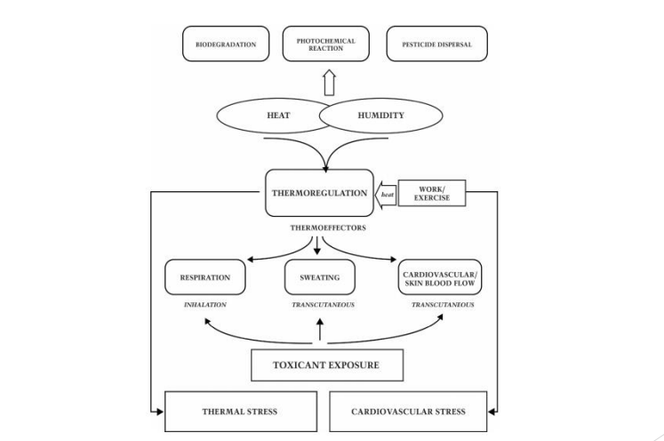
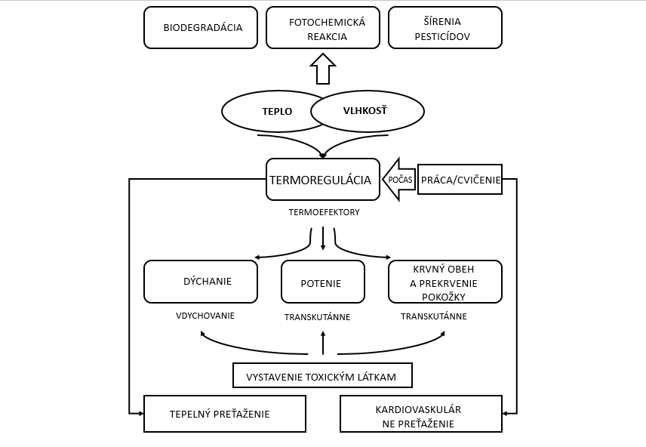Zdroj: Gordon 2003: Diarrheal infections: Global climate impact [online]. 2010. Dostupné z: https://daraint.org/wp-content/uploads/2012/09/CVM2ndEd-Climate-DiarrhealInfections.pdf
Rámec príčinných súvislostí priamych účinkov tepla na pracujúce osoby je znázornený na obrázku č. 13.
Obr. č. 13 Rámec príčinných súvislostí priamych účinkov tepla na pracujúce osoby
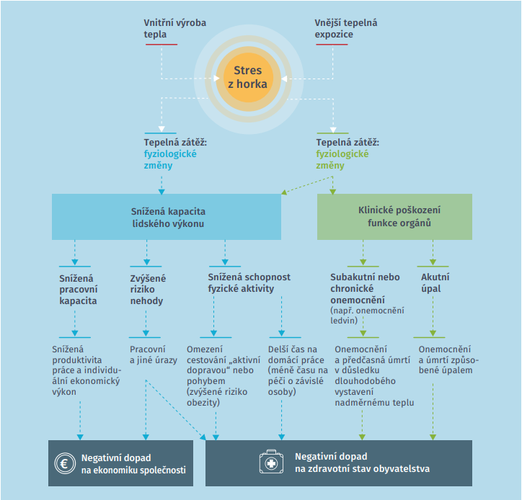
Dopad tepelného stresu na zdravie
Práca v horúčave môže byť nebezpečná a môže spôsobiť zamestnancom ujmu. Ľudské telo si musí udržiavať telesnú teplotu približne 37 °C. Ak sa telo musí príliš namáhať, aby sa ochladilo, alebo sa začne prehrievať, pracovník začne trpieť ochorením súvisiacim so zvýšenými teplotami. Priťažujúcimi okolnosťami môžu byť počiatočný zhoršený zdravotný stav (fyzický i psychický) alebo fyzická i psychická kondícia jednotlivca, ktoré ovplyvňujú individuálnu toleranciu tepla. Rizikom je i rýchlejší nástup a rozvoj závažnejších akútnych alebo chronických ochorení. Medzi individuálne predispozičné faktory pre choroby súvisiace s tepelným stresom možno zaradiť vek, pohlavie, telesný tuk, úroveň kondície, dehydratáciou, použité lieky a ďalšie látky, ktoré môžu narušiť termoregulačné funkcie tela. Indikátormi, ktoré signalizujú negatívny vplyv tepelného stresu na zamestnanca sú najmä teplota tela, srdcový tep alebo potenie a dehydratácia.
Reakcia ľudského organizmu na teplé prostredie
Na teplé prostredie alebo stúpajúcu produkciu metabolického tepla telo človeka odpovedá rozšírením podkožných ciev (vazodilatácia), čím sa zvyšuje zásoba podkožnej krvi. Tým nastáva zvýšenie teploty pokožky, ktorá zvýši odvod tepla z tela. Ak zvýšenie teploty pokožky nemôže obnoviť tepelnú rovnováhu, aktivizujú sa potné žľazy a začne prebiehať ochladenie odparovaním. V krátkom časovom intervale môže byť vyprodukované až 4 l potu za hodinu. Udržateľná miera odparovania je však 1 l/h, pričom pri odparovaní 1 l potu je z tela odvedené okolo 2,4 MJ tepla. Ak tieto dva mechanizmy nemôžu obnoviť tepelnú rovnováhu tela, dochádza k prehrievaniu organizmu – hypertermii.
Prvé zdravotné príznaky hypertermie sú: slabosť, bolesť hlavy, nevoľnosť, krátke dýchanie, zrýchlená srdcová frekvencia (až 150/min), apatia a pod. Pri tepelnom šoku teplota tela rýchlo stúpa cez 41oC, zastaví sa potenie, začne kóma a nastáva smrť. Aj keď je človek v tejto fáze zachránený, tepelný šok môže spôsobiť nenávratné poškodenie mozgu.
Reakcia ľudského tela na chladné prostredie
Na chladné prostredie reaguje ľudské telo najprv znížením podkožnej cirkulácie krvi, znížením teploty pokožky, čo následne znižuje tepelné straty. Tento proces je sprevádzaný vznikom „husej kože“ alebo atavistickým javom „postavením chĺpkov na koži“, čo spôsobuje lepšiu tepelnú izoláciu kože. Ak je tento mechanizmus neúčinný, nastupuje svalové napätie, trasenie, ktoré zvyšuje tepelnú produkciu tela.
Ak tieto fyziologické reakcie nezabezpečia tepelnú rovnováhu, nastane nevyhnutné podchladenie tela – hypotermia a vnútorná teplota tela môže klesnúť pod 35oC. Aj keď nenastane hypotermia, pokračujúce vystavenie chladným podmienkam spôsobuje vzostup krvného tlaku, srdcovej frekvencie a spotreby kyslíka. Ak začne klesať teplota telesného jadra, klesá srdcová frekvencia a dochádza k prerušeniu krvného obehu, pričom smrť nastáva pri teplote jadra medzi 25oC až 30oC.

Medzi najzávažnejšie prejavy tepelného stresu patria:
Úpal
Úpal je najzávažnejšie ochorenie súvisiace so zvýšenými teplotami. Ide o stav, ktorý si vyžaduje urgentnú zdravotnú starostlivosť. Potenie nie je spoľahlivým znakom teplotného stresu, pretože existujú dva typy úpalu: nenámahový alebo „klasický“, pri ktorom dochádza k miernemu poteniu alebo nedochádza k žiadnemu poteniu (zvyčajne sa vyskytuje u detí, osôb, ktoré majú chronické ochorenie a starších osôb), a „námahový“, pri ktorom dochádza k zvýšeniu telesnej teploty v dôsledku mimoriadnej fyzickej námahy alebo práce a zvyčajne aj k poteniu. K úpalu dochádza vtedy, keď už telo nedokáže regulovať svoju teplotu: telesná teplota rýchlo stúpa, mechanizmus potenia zlyháva a telo sa nedokáže ochladiť. Pri úpale sa telesná teplota môže v priebehu 10 až 15 minút zvýšiť na 40 °C alebo viac. Úpal si vyžaduje okamžité poskytnutie prvej pomoci a lekársku starostlivosť. Ak sa osobe neposkytne urgentná liečba, môže úpal spôsobiť trvalé zdravotné postihnutie či dokonca smrť.
Medzi príznaky úpalu patria:
- zmätenosť, zmeny duševného stavu, nezrozumiteľná reč, iracionálne správanie;
- úplná alebo čiastočná strata vedomia (kóma);
- horúca, suchá pokožka alebo nadmerné potenie;
- záchvaty;
- veľmi vysoká telesná teplota a
- smrť, ak nie pomoc poskytnutá včas
V prílohe č. 4 je Prvá pomoc pri úpale.
Úpal verzus úžeh
V horúcich letných dňoch môže dôjsť pri niektorých pracovných činnostiach k úpalu či úžehu. Tieto dva medicínske pojmy a stavy organizmu sa často zamieňajú alebo považujú za to isté. Nie je tomu však tak. Jednoduchým objasnením je, že úžeh je stav pri nadmernom, náhlom a prudkom opálení kože sálavými ultrafialovými lúčmi slnka. Pri úpale ide o zrútenie termoregulácie tela. Úpal sa spravidla prejaví okamžite, úžeh až po niekoľkých hodinách po opálení. Úžeh (lat. heliasis) je stav spôsobený dlhotrvajúcim kontaktom so slnečným žiarením. Nastáva len po pobyte vonku na slnku, nikdy nie v miestnosti.
Úpal (lat. siriasis) je najzávažnejšie ochorenie súvisiace so zvýšenými teplotami. Ide o stav, ktorý si vyžaduje urgentnú zdravotnú starostlivosť. Potenie nie je spoľahlivým znakom teplotného stresu, pretože existujú dva typy úpalu: nenámahový alebo „klasický“, pri ktorom dochádza k miernemu poteniu alebo nedochádza k žiadnemu poteniu (zvyčajne sa vyskytuje u detí, osôb, ktoré majú chronické ochorenie a starších osôb), a „námahový“, pri ktorom dochádza k zvýšeniu telesnej teploty v dôsledku mimoriadnej fyzickej námahy alebo práce a zvyčajne aj k poteniu. K úpalu dochádza vtedy, keď už telo nedokáže regulovať svoju teplotu: telesná teplota rýchlo stúpa, mechanizmus potenia zlyháva a telo sa nedokáže ochladiť. Pri úpale sa telesná teplota môže v priebehu 10 až 15 minút zvýšiť na 40 °C alebo viac.
Úpal si vyžaduje okamžité poskytnutie prvej pomoci a lekársku starostlivosť. Ak sa osobe neposkytne urgentná liečba, môže úpal spôsobiť trvalé zdravotné postihnutie či dokonca smrť.
Príznaky úpalu a úžehu sú veľmi podobné, najmä v ľahších prípadoch. Postihnutý sa sťažuje na bolesť hlavy, nevoľnosť, môže sa pridať horúčka a zvracanie. Pri ťažšom priebehu úpalu sa môže objaviť zmätenosť, zrýchlené dýchanie, či kŕče, v extrémnych prípadoch ak teplota tela prekročí aj 40 °C a môže postihnutý stratiť dokonca aj vedomie, pri úžehu sa môže objaviť stuhnutie šije. Porovnanie úpalu a úžehu je v tabuľke č. 7.

Tabuľka č. 7 Porovnanie úpalu a úžehu a prvá pomoc
ÚPAL  | ÚŽEH 
- Prehriatie organizmu, aj bez vplyvu slnečného žiarenia  - Príznaky sa objavujú už počas pôsobenia vysokej teploty | - Prehriatie organizmu vplyvom slnečného žiarenia  - Príznaky sa môžu objaviť až po niekoľkých hodinách po slnení
PRÍZNAKY | PRÍZNAKY
- Bolesť hlavy  - Horúčka  - Nevoľnosť  - Zvracanie  - Suchá koža, žiadny pot  - Mdloby  - Zrýchlené dýchanie  - Zmätenosť  - Svalové kŕče  - Šokový stav  - Strata vedomia | - Bolesť hlavy  - Horúčka  - Nevoľnosť/slabosť  - Zvracanie  - Suchá a horúca koža  - Opálená až spálená koža  - Stuhnutie šije
PRVÁ POMOC 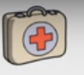 | PRVÁ POMOC
- Ochladenie – otieranie/kúpeľ v chladnej vode  - Uloženie na chladné miesto s čerstvým vzduchom  - Podávanie dostatočného množstva tekutín  - Uloženie do polohy v ľahu so zdvihnutými končatinami | - Ochladenie – studené obklady na hlavu  - Uloženie na miesto bez slnka  - Podávanie dostatočného množstva tekutín
Prevencia úpalu aj úžehu je rovnaká: pitný režim, ochrana vo forme pokrývky hlavy a slnečných okuliarov, ľahké a priedušné oblečenie s dlhými rukávmi a dlhými nohavicami, ochladzovanie sprchou, ventilátorom, vodovým sprejom, v obedňajších hodinách sa zdržiavať mimo slnka, nepiť alkohol, nezdržiavať sa v aute bez klimatizácie.
Zdroj: vlastné spracovanie
Vyčerpanie z tepla
Vyčerpanie z tepla je reakciou tela na nadmernú stratu vody a soli, zvyčajne v dôsledku nadmerného potenia. V prípade, že sa nelieči, môže viesť k úpalu.
Vyčerpanie z tepla najčastejšie postihuje:
- staršie osoby;
- osoby s vysokým krvným tlakom a
- osoby, ktoré pracujú v horúcom prostredí.
Medzi známky a príznaky vyčerpania z tepla patria: bolesť hlavy; pocit na zvracanie (nauzea);
závrat; slabosť; poruchy zraku; podráždenosť; intenzívny smäd; nadmerné potenie; tŕpnutie a znížená citlivosť končatín po vystavení horúcemu prostrediu; svalové kŕče; sťažené dýchanie; búšenie srdca; zvýšená telesná teplota; znížená produkcia moču a bledá, chladná a vlhká pokožka.
V prílohe č. 4 je Prvá pomoc pri vyčerpaní z tepla.
Rabdomyolýza
Rabdomyolýza je zdravotný stav spojený s teplotným stresom a dlhotrvajúcou fyzickou námahou. Spôsobuje rýchly rozpad, pretrhnutie a odumieranie svalov. Pri odumieraní svalového tkaniva sa do krvného obehu uvoľňujú elektrolyty a veľké proteíny. To môže spôsobiť nepravidelný srdcový rytmus, záchvaty a poškodenie obličiek. Rabdomyolýza síce môže byť bezpríznaková (asymptomatická), medzi je príznaky však obvykle patria: svalové kŕče/bolesť; abnormálne tmavý moč (pripomínajúci čaj alebo kolu); slabosť a neschopnosť vykonávať fyzickú činnosť.
V prílohe č. 4 je Prvá pomoc pri rabdomyolýze.
Tepelná synkopa
Tepelná synkopa je mdloba (synkopa) alebo závrat vyvolaný dočasne nedostatočným prietokom krvi do mozgu, ku ktorému zvyčajne dochádza pri príliš dlhom státí alebo pri náhlom postavení sa po dlhšom sedení alebo ležaní. Môže byť spôsobená aj intenzívnou fyzickou aktivitou počas dvoch alebo viacerých hodín pred tým, ako dôjde k omdletiu. Zapríčiňuje ju strata telesných tekutín v dôsledku potenia a zníženie krvného tlaku v dôsledku nahromadenia krvi v nohách. Medzi faktory, ktoré môžu prispieť k tepelnej synkope, patrí dehydratácia a nedostatočná aklimatizácia. Medzi príznaky tepelnej synkopy patria: mdloby (krátke trvanie); závrat a točenie hlavy spôsobené príliš dlhým státím alebo náhlym vstávaním zo sedu alebo z ľahu.
V prílohe č. 4 je Prvá pomoc pri tepelnej synkope.
Kŕče z horúčavy
Kŕče z horúčavy sú ostré bolesti svalov, ktoré sa môžu vyskytnúť samostatne alebo v kombinácii s jednou z ďalších porúch súvisiacich s teplotným stresom. Kŕče z horúčavy zvyčajne postihujú pracovníkov, ktorí sa počas namáhavej činnosti veľmi potia. Kŕče sú spôsobené nerovnováhou solí v dôsledku silného potenia. Potením dochádza k zníženiu hladiny solí a vlhkosti v tele. Nízke hladiny solí vo svaloch spôsobujú bolestivé kŕče. Kŕče z horúčavy môžu byť tiež príznakom vyčerpania z tepla. V prípade, že sa voda vylučovaná potením nenahradí, v tele sa môže hromadiť soľ. Tento problém často vzniká z dôvodu nedostatočného príjmu tekutín. Pracovník by sa mal presunúť do chladnejšieho priestoru a mal by sa hydratovať. Medzi príznaky patria svalové kŕče, bolesť alebo kŕče v bruchu, rukách alebo nohách.
V prílohe č. 4 je Prvá pomoc pri kŕčoch z horúčavy.
Vyrážky z tepla
Vyrážky z tepla (potničky alebo miliárie) sú drobné červené škvrny na koži sprevádzané silným svrbením, podráždením kože, ktoré je spôsobené nadmerným potením v horúcom a vlhkom prostredí. Škvrny sú dôsledkom zápalu spôsobeného upchatím vývodov potných žliaz. Medzi príznaky vyrážky z tepla patria červené zhluky pupienkov alebo pľuzgierikov. Zvyčajne sa objavujú na tvári, krku, v hornej časti hrudníka, trieslach, končatinách, stehnách, pod prsami a v lakťových jamkách.
V prílohe č. 4 je Prvá pomoc pri vyrážkach z tepla.
Opuch z horúčavy
Opuch z horúčavy (edém) sa vo všeobecnosti objaví u osôb, ktoré nie sú aklimatizované na prácu v horúcom prostredí. Opuch sa najčastejšie vyskytuje v oblasti členkov.
V prílohe č. 4 je Prvá pomoc pri opuchu z horúčavy.

Riziká úrazov
Vystavenie horúčave môže zvýšiť riziko výskytu úrazov na pracovisku, ku ktorým môže dôjsť v dôsledku vykonávania činností so spotenými rukami, zahmlenými ochrannými okuliarmi, ale aj závratov a zníženého fungovania mozgu. Dlhé vystavenie horúčave môže viesť k dezorientácii, zhoršeniu úsudku, strate koncentrácie, zníženej ostražitosti, neopatrnosti a únave, čím sa zvyšuje riziko úrazu. Obmedzenie kognitívnych schopností a predĺženie reakčného času môžu vplývať na pracovníkov, ktorí vykonávajú vysokorizikové úlohy (napr. vodičov). Priame vystavenie slnečnému žiareniu môže takisto potenciálne narušiť kognitívnu výkonnosť a v kombinácii s vysokou teplotou okolitého prostredia môže zvýšiť riziko zranení. K vyššiemu riziku úrazov však môžu viesť aj niektoré z navrhovaných opatrení na zníženie teplotného stresu: ak sa upraví pracovný režim tak, aby sa bolo možné vyhnúť výkonu činnosti v najteplejších a najslnečnejších častiach dňa, presunutie práce na časové úseky, ktoré sa zvyčajne označujú ako nočná zmena, môže zvýšiť riziko pracovných úrazov, a to v dôsledku zníženej koncentrácie a rýchlosti reflexov alebo zníženej viditeľnosti. Zvýšené teploty okolia môžu mať vplyv aj na prevádzku priemyselných zariadení. Vysoká teplota okolia zvyšuje riziko vzniku požiarov z dôvodu fermentácie alebo samozahrievania materiálov, výrobkov alebo odpadu a účinkov zväčšovacieho skla, ale aj z dôvodu prehriatia elektrických zariadení alebo zvýšenia tlaku. Tieto javy je preto potrebné zohľadniť pri posudzovaní rizík na pracovisku, aby sa zabezpečilo, že sa počíta so všetkými rizikami a že technické alebo organizačné zmeny nezvýšia riziko pre pracovníkov.
Existuje maximálna teplota, ktorej môžu byť pracovníci pri práci bezpečne vystavení?
Vo väčšine prípadov právne predpisy nešpecifikujú, aký by mal byť prijateľný rozsah pre teplotné podmienky na výkon práce, najmä v prípade práce vo vonkajších priestoroch. V niektorých prípadoch vnútroštátne právne predpisy ustanovujú rozsah prijateľných teplôt pre konkrétne okolnosti. Preto sa odporúča preštudovať vnútroštátne predpisy a pokyny týkajúce sa obmedzení, ktoré môžu byť stanovené pre rôzne podmienky. Je však dôležité riadiť sa len usmerneniami, ktoré vydali renomované zdroje. Stanovené limity zvyčajne závisia od typu vykonávanej práce (či už je to ľahká, stredne ťažká alebo ťažká fyzická práca) a pracoviska (práca v kancelárii, v priemyselnom prostredí alebo v exteriéri) a zamestnávateľov usmerňujú, aby na zaistenie bezpečnosti a ochrany zdravia zamestnancov prijali dodatočné opatrenia. Usmernenia týkajúce sa vystavenia vysokým teplotám závisia od viacerých faktorov, nielen od teploty.

Medzi tieto ďalšie faktory patria:
- relatívna vlhkosť;
- vystavenie slnečnému žiareniu alebo iným zdrojom tepla;
- miera prúdenia vzduchu;
- pracovné požiadavky – t. j. do akej miery je práca fyzicky náročná;
- či je pracovník aklimatizovaný alebo neaklimatizovaný, pokiaľ ide o pracovné zaťaženie v rámci pracovných podmienok;
- aké oblečenie má pracovník na sebe (vrátane ochranného odevu) a
- typ režimu práce a odpočinku (podiel času venovaného práci verzus % podiel času stráveného prestávkami na odpočinok).

4.2 Povinnosti zamestnávateľov na zaistenie ochrany zdravia zamestnancov pred záťažou teplom a chladom
Tepelno-vlhkostná mikroklíma je súčasť mikroklímy pracovného prostredia a jej najdôležitejšími faktormi sú: teplota vzduchu, stredná teplota sálania, relatívna vlhkosť vzduchu a rýchlosť prúdenia vzduchu. Uvedené faktory tepelno-vlhkostnej mikroklímy môžu za určitých podmienok, ak sú ich hodnoty vysoké alebo nízke, predstavovať zdravotné riziko pre zamestnancov, vyjadrené ako záťaž teplom alebo chladom.
1. Legislatívny rámec
Ochrana zdravia zamestnancov pri práci pred záťažou teplom a chladom je v podmienkach SR ustanovená:
  - v zákone NR SR č. 355/2007 Z. z. o ochrane, podpore a rozvoji verejného zdravia a o zmene a doplnení niektorých zákonov,
  - vo vyhláške MZ SR č. 99/2016 Z. z. o podrobnostiach o ochrane zdravia pred záťažou teplom a chladom pri práci
Podľa § 37 zákona č. 355/2007 Z. z. sú zamestnávatelia povinní zabezpečiť technické a organizačné opatrenia, ktoré vylúčia alebo znížia nepriaznivé účinky faktorov tepelno-vlhkostnej mikroklímy (ďalej len „mikroklimatické podmienky“) na zdravie zamestnancov na najnižšiu možnú a dosiahnuteľnú mieru. Ďalej je ustanovené, že pri zvýšenej záťaži zamestnancov teplom alebo chladom sú zamestnávatelia povinní posúdiť zdravotné riziko, zabezpečiť pitný režim a vhodné ochranné odevy a osobné ochranné pracovné prostriedky a vypracovať prevádzkový poriadok.
Vo vyhláške MZ SR č. 99/2016 Z. z., ako vykonávacom predpise zákona č. 355/2007 Z. z. sú ustanovené optimálne a prípustné hodnoty faktorov tepelno-vlhkostnej mikroklímy vnútorného pracovného prostredia, únosná záťaž teplom a chladom pri práci, ochranné a preventívne opatrenia pri záťaži teplom a chladom pri práci, prípustné povrchové teploty pevných materiálov a teploty kvapalín, s ktorými prichádza do kontaktu pokožka zamestnanca, pitný režim zamestnanca, posúdenie zdravotného rizika a prevádzkový poriadok.
Za účelom vylúčenia alebo zníženia nepriaznivých účinkov tepelno-vlhkostnej mikroklímy na zdravie zamestnancov sú v § 37 zákona č. 355/2007 Z. z. ustanovené základné povinnosti zamestnávateľov:
(1) Zamestnávateľ je povinný zabezpečiť opatrenia, ktoré vylúčia alebo znížia nepriaznivé účinky faktorov tepelno-vlhkostnej mikroklímy na zdravie zamestnancov na najnižšiu možnú a dosiahnuteľnú mieru.
(2) Zamestnávateľ je povinný zabezpečiť:
- posúdenie záťaže teplom a chladom pri práci,
- pri dlhodobom výkone práce dodržiavanie prípustných hodnôt faktorov tepelno-vlhkostnej mikroklímy v závislosti od tepelnej produkcie organizmu zamestnanca,
- pracovné podmienky zamestnancov tak, aby nebola prekračovaná únosná tepelná záťaž na pracoviskách, na ktorých nemožno dodržať prípustné hodnoty faktorov tepelno-vlhkostnej mikroklímy z dôvodu tepelnej záťaže z technológie, ako aj na iných pracoviskách počas dní, keď teplota vonkajšieho vzduchu nameraná v tieni presahuje 30oC,
- pracovné podmienky zamestnancov tak, aby nebola prekračovaná prípustná záťaž chladom,
- dodržiavanie prípustných povrchových teplôt pevných materiálov a kvapalín, s ktorými prichádza do kontaktu pokožka zamestnanca,
- vhodné osobné ochranné pracovné prostriedky, ochranný odev a pitný režim pri zvýšenej záťaži teplom alebo chladom.
Prevádzkový poriadok a posudok o riziku
Vyhláška MZ SR č. 99/2016 Z. z. prináša náležitosti posudku o riziku a prevádzkového poriadku. Na rozdiel od posúdenia rizika, ktoré je potrebné urobiť vždy, ak sú zamestnanci na pracovisku exponovaní zdrojom tepla alebo chladu z technologických dôvodov a na vonkajších pracoviskách za mimoriadne teplých alebo mimoriadne chladných dní, prevádzkový poriadok je zamestnávateľ povinný vypracovať a predložiť na schválenie príslušnému orgánu verejného zdravotníctva, len ak posúdenie rizika preukáže záťaž teplom alebo chladom. Každý zamestnávateľ, ktorého predmetom činnosti je práca vo vonkajšom prostredí, musí vypracovať posudok o riziku, ktorého výsledkom je plán riadenia rizika, a deklarovať, ako zabezpečí ochranu zdravia zamestnancov v tých dňoch, kedy dosiahnu úroveň mimoriadne teplého dňa.
2. Optimálne mikroklimatické podmienky
Optimálne mikroklimatické podmienky pre daný druh práce sa stanovujú v závislosti od tepelnej produkcie organizmu zamestnanca, ktorá je daná spôsobom a intenzitou vykonávanej prác, pričom tepelná produkcia organizmu sa rovná energetickému výdaju.
Podľa celkového energetického výdaja sa jednotlivé pracovné činnosti zaraďujú do tried prác: 1a, 1b, 1c, 2, 3 a 4. Triedy práce podľa celkového energetického výdaja sú uvedené v tab. č. 8.

Tab. č. 8 Triedy práce podľa celkového energetického výdaja
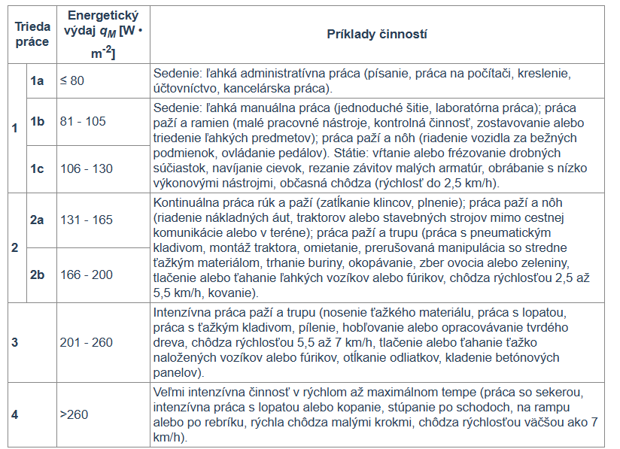
Vysvetlivky k tabuľke:
1) Uvedené príklady činností sú orientačné. Práce neuvedené v tabuľke možno zaradiť podľa podobných činností. Zatriedenie (1b, 1c, 2a alebo 2b) v rámci základnej triedy 1 alebo 2 sa vykoná podľa toho, či práca je vykonávaná s nižšou alebo vyššou intenzitou. Na spoľahlivé zatriedenie práce sa vykoná objektívne meranie energetického výdaja s podrobnou analýzou vykonávanej činnosti.
2) Tepelná záťaž 1 W • m–2 zodpovedá produkcii potu 1,47 g • h–1.
Rozsah optimálnych hodnôt mikroklimatických podmienok na pracovisku je stanovený pre teplé a zimné obdobie roka, pričom teplé obdobie roka je obdobie s priemernou dennou vonkajšou teplotou 13 oC a vyššou. Ak klesne priemerná denná teplota počas dvoch po sebe nasledujúcich dní pod 13 oC sa hodnotí ako chladné obdobie roka. Mimoriadne teplý deň je deň, v ktorom teplota vonkajšieho vzduchu nameraná v tieni dosiahla hodnotu vyššiu ako 30 °C. Mimoriadne chladný deň je deň, v ktorom teplota vonkajšieho vzduchu nameraná v tieni dosiahla hodnotu nižšiu ako -15 °C.

3. Prípustné mikroklimatické podmienky
Na pracovisku, na ktorom sa vykonáva dlhodobá práca (v sede alebo v stoji) a nie je možné zabezpečiť optimálne mikroklimatické podmienky, zamestnávateľ je povinný zabezpečiť dodržiavanie prípustných mikroklimatických podmienok s výnimkou:
  - pracoviska vyžadujúceho osobitné tepelné podmienky,
  - pracoviska, na ktorom z technologických dôvodov nie je možné odstrániť záťaž teplom alebo chladom,
  - mimoriadnych teplých (teplota vonkajšieho vzduch v tieni vyššia ako 30oC) a mimoriadnych chladných dní (teplota vonkajšieho vzduchu nižšia ako -15oC). Rozsah prípustných hodnôt mikroklimatických podmienok na pracovisku je stanovený pre teplé a zimné obdobie roka, pričom rozsah prípustných hodnôt relatívnej vlhkosti vzduchu v teplom a chladnom období roka je pri dlhodobej práci 30 % až 70 %. Ak relatívna vlhkosť na pracovisku trvale prekračuje 90 %, zamestnávateľ musí zabezpečiť účinné náhradné opatrenia.
Rozsah optimálnych a prípustných hodnôt faktorov tepelno-vlhkostnej mikroklímy pre teplé obdobie je uvedený v tabuľke č. 9.
Tab. č. 9 Rozsah optimálnych a prípustných hodnôt faktorov tepelno-vlhkostnej mikroklímy pre teplé obdobie
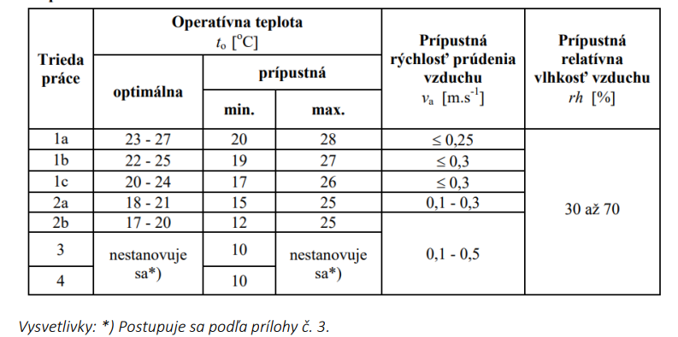

4. Únosné mikroklimatické podmienky
Na pracoviskách, na ktorých sa prekračujú prípustné hodnoty mikroklimatických podmienok v dôsledku záťaže teplom z technologických zdrojov alebo na ostatných pracoviskách za mimoriadne teplých dní, keď vonkajšia teplota vzduchu nameraná v tieni presahuje 30oC sa posudzuje dlhodobá a krátkodobá únosná záťaž teplom. Dlhodobo únosná záťaž teplom je limitovaná množstvom vody vylúčenej z organizmu potením a dýchaním. Mikroklimatické podmienky, pri ktorých je organizmus ešte schopný udržať tepelnú rovnováhu fyziologickými mechanizmami (termoreguláciou) majú charakter dlhodobo únosných podmienok.
Mikroklimatické podmienky pri ktorých už organizmus nedokáže udržať tepelnú rovnováhu, pričom telesná teplota jadra (mozog, miecha, orgány hrudnej a brušnej dutiny) v stanovenom čase neprekročí limitnú hodnotu majú charakter krátkodobých únosných podmienok. Ak na pracovisku sú prekračujú smerné hodnoty dlhodobej alebo krátkodobej záťaže teplom, stanovuje sa limitovaný čas práce zamestnancov na pracovisku. Dlhodobo a krátkodobo únosný čas práce u mužov a u žien sa určuje v závislosti od triedy práce (energetického výdaja) a od mikroklimatických podmienok vzťahovaných pre aklimatizovaných a neaklimatizovaných (do troch týždňov od nástupu na pracovisko) zamestnancov pri zohľadnení tepelného odporu pracovného odevu. Špecifickou situáciou na pracoviskách je tepelná záťaž zo sálania silných tepelných zdrojov. Tepelná záťaž zo sálania silných zdrojov sa vyhodnocuje pre každé exponované pracovné miesto s využitím primeranej metódy hodnotenia pomocou stereoteploty, asymetrie teploty sálania alebo podľa ukazovateľa WBGT. Pri zdrojoch sálavého tepla, pri ktorých stereoteplota na pracovnom mieste prekračuje 43 °C, alebo ak ožiarenosť prekračuje 700 W.m–2, sa použije ochrana proti sálavému teplu. Ukazovateľ WBGT je výpočtový ukazovateľ tepelnej záťaže, ktorý sa určuje podľa technickej normy) alebo inej obdobnej technickej špecifikácie s porovnateľnými alebo prísnejšími požiadavkami.
5. Prípustné teploty povrchov a kvapalín
Pri trvaní dotyku nekrytého povrchu tela zamestnanca s povrchom pevných materiálov alebo povrchom strojno-technických zariadení počas celej pracovnej zmeny, ich povrchová teplota nesmie byť vyššia ako 43oC, pričom dotyková plocha nesmie presiahnuť 10 % povrchu tela alebo 10 % povrchu hlavy zamestnanca. Teplota kvapalín, ktoré prichádzajú do styku s pokožkou zamestnanca počas celej pracovnej zmeny nesmie byť nižšia ako 22oC.
6. Meranie mikroklimatických podmienok
Meranie parametrov teplotno–vlhkostnej mikroklímy na pracoviskách vykonávajú obvykle právnické a fyzické osoby so živnostenským oprávnením na viazanú živnosť – kvantitatívne a kvalitatívne zisťovanie faktorov pracovného prostredia na účely posudzovania ich možného vplyvu na zdravie, vydaným na základe osvedčenia o odbornej spôsobilosti na meranie mikroklimatických podmienok. Podrobnosti týkajúce sa odbornej spôsobilosti na výkon tejto živnosti sú uvedené v zákone č. 355/2007 Z.z.
7. Ochranné opatrenia pri záťaži teplom
Pri prekročení prípustných hodnôt mikroklimatických podmienok na pracovisku, zamestnávateľ poskytne zamestnancom pitnú vodu bezprostredne na mieste výkonu práce. Pri zvýšenej záťaží zamestnancov teplom, ak je predpoklad prekročenia smerných hodnôt dlhodobej a krátkodobej únosnej záťaže teplom alebo pri dlhodobej práci na vonkajšom pracovisku počas mimoriadne teplých dní poskytne navyše nápoje, prostredníctvom ktorých sa doplní strata tekutín a minerálnych látok stratených potením a dýchaním. Pitným režimom sa má uhradiť najmenej 70 % vody stratenej za pracovnú zmenu potením a dýchaním. Pri obsluhe zdrojov sálavého tepla, pri ktorých stereoteplota na pracovnom mieste prekračuje 43oC, alebo ak ožiarenosť prekračuje 700 W.m2 sa musí používať osobná ochrana proti sálavému teplu.
Opatreniami na zníženie nepriaznivého vplyvu záťaže teplom na zdravie zamestnancov sú najmä:
- zmena trvania času práce,
- posun začiatku pracovnej zmeny,
- poskytovanie prestávok v práci,
- predĺženie prestávky na odpočinok a jedenie,
- pobyt v klimatizovaných priestoroch,
- striedanie zamestnancov,
- klimatizácia alebo nútené vetranie,
- tienenie okien a svetlíkov,
- sprchovanie a ochladzovanie,
- vhodný pracovný odev.
8. Ochranné opatrenia pri záťaži chladom
Na ochranu zdravia zamestnancov vykonávajúcich dlhodobo práce na pracoviskách, na ktorých je operatívna teplota 10oC až 4oC, zamestnávateľ je povinný zabezpečiť ohrievareň. Pri dlhodobej práci na pracovisku s operatívnou teplotou nižšou ako 4oC zamestnávateľ zabezpečí:
- zmenu trvania času práce,
- posun začiatku pracovnej zmeny,
- poskytovanie prestávok v práci,
- predĺženie prestávky na odpočinok a jedenie,
- striedanie zamestnancov,
- osobné ochranné pracovné prostriedky,
- ohrievareň a sušiareň pracovného odevu a pracovnej obuvi.
9. Výkon zdravotného dohľadu
Dohľad nad stavom pracovného prostredia a zdravotný dohľad nad zdravím zamestnancov z hľadiska nepriaznivých účinkov faktorov teplotno-vlhkostnej mikroklímy na pracoviskách, vykonávajú obvykle právnické a fyzické osoby so živnostenským oprávnením na viazanú živnosť – pracovná zdravotná služba.

4.3 Hydratácia a pitný režim ako nástroj na zvládanie záťaže teplom a chladom v práci
Pri výkone práce dochádza k uvoľňovaniu energie a strate tekutín prostredníctvom potenia a dýchania. Stratené tekutiny je potrebné nahradiť prostredníctvom pitného režimu. Aby bolo možné vypočítať tieto straty, je potrebné poznať podmienky práce a pracovného prostredia. Zabezpečenie pitného režimu na pracovisku je najčastejšou témou hlavne v letných mesiacoch, kedy na pracoviskách vplyvom mimoriadne teplých dní sa teplota šplhá k neúnosným hodnotám.
Človek pracujúci vo veľmi horúcom prostredí stráca vodu a soľ prostredníctvom potu. Tento úbytok treba kompenzovať príjmom vody a soli. Na vyrovnanie straty môže byť potrebné vypiť v priemere približne liter vody za hodinu. Aklimatizovaný pracovník stráca prostredníctvom potu relatívne málo soli, preto soľ v bežnej strave zvyčajne na udržanie rovnováhy elektrolytov v telesných tekutinách postačuje. V prípade neaklimatizovaných pracovníkov, ktorí sa môžu neustále a opakovane potiť, možno použiť ďalšiu soľ v strave. Užívanie tabliet obsahujúcich soľ sa neodporúča, pretože soľ nevstupuje do organizmu tak rýchlo ako voda alebo iné tekutiny. Príliš veľké množstvo soli môže spôsobiť zvýšenie telesnej teploty, väčší smäd a nevoľnosť. Pracovníci dodržiavajúci diétu so zníženým obsahom soli by mali potrebu konzumácie doplnkovej soli konzultovať s lekárom.
Pitný režim na pracovisku patrí ako jedna z mnohých súčastí BOZP aj k zdravotným hľadiskám vplyvu na zamestnancov. Preto je nevyhnutné, aby zamestnávateľ pitný režim a s tým súvisiacu nadmernú záťaž teplom, nadmernú záťažou chladom, výber vhodných nápojov, ich primeranú teplotu a množstvo, konzultoval s lekárom pracovnej zdravotnej služby. Zamestnávateľ poskytuje nápoje výlučne v naturálnej forme.
Zamestnávateľ je povinný na svoje náklady zamestnancovi pri záťaži teplom alebo chladom zabezpečiť pitný režim (§ 37 ods. 2 písm. f) zákona č. 355/2007 Z. z.); zabezpečenie pitného režimu je zamestnávateľ pri záťaži teplom alebo chladom povinný upraviť vnútorným predpisom (§ 6 ods. 3 písm. b) zákona č. 124/2006 Z. z.). Dostupnosť a dostatok pitnej vody na mieste výkonu práce pre zamestnancov je samozrejmosťou, pričom zamestnávateľ musí pitnú vodu zabezpečiť na vlastné náklady. Pri záťaži teplom je základom poskytovanie pitnej vody na mieste výkonu práce.
Okrem toho sa odporúča konzumácia dostatočného množstva vhodných nápojov, ktoré majú občerstvujúce vlastnosti a slúžia na doplnenie tekutín, solí a ďalších látok stratených nadmerným potením. Prostredníctvom pitného režimu sa odporúča doplniť najmenej 70 % vody stratenej za pracovnú zmenu nadmerným potením a dýchaním. Nápoje musia byť zdravotne neškodné, majú mať vhodné chuťové vlastnosti a teplotu. Majú obsahovať čo najmenej cukru (do 6 %), pretože sladké nápoje zvyšujú pocit smädu. Nápoje nemajú obsahovať ani malé množstvo alkoholu, pretože alkohol zvyšuje metabolizmus a tým aj produkciu tepla v organizme. Teplota nápojov sa odporúča v rozmedzí 12 až 15 °C. Za vhodné sa považujú napr. 28 stolové minerálne vody s obsahom Na+ do 100 mg/l, bylinkové čaje, ovocné čaje alebo šťavy. Finančne uhrádzať tieto občerstvujúce nápoje nie je povinnosťou zamestnávateľa. Pitný režim na pracovisku s nadmernou záťažou teplom, výber vhodných nápojov, ich primeranú teplotu a množstvo zamestnávateľ konzultuje s lekárom pracovnej zdravotnej služby.
V legislatívou stanovených prípadoch (§7 ods. 4) je súčasťou pitného režimu aj podávanie minerálnych nápojov.
Minerálne nápoje zamestnávateľ poskytuje zamestnancovi, ktorý dlhodobo vykonáva prácu zaradenú do triedy 1b až 4, ak sú splnené podmienky pre skrátenie času práce podľa § 4 ods. 2 (rizikové práce) alebo ak zamestnanec vykonáva dlhodobú prácu na vonkajšom pracovisku počas mimoriadne teplých dní. Minimálne množstvo poskytovaných tekutín je uvedené v prílohe č. 4 vyhlášky. Ak teplota pracovného prostredia presahuje maximálnu hodnotu to pre danú triedu práce, nie je potrebné ďalej zvyšovať odporúčané množstvo tekutín nad hodnotu, ktorá je daná pre maximálnu hodnotu to.
Požiadavky na nápoje
Nápoje, ktoré zamestnávateľ poskytuje zamestnancom v rámci pitného režimu, majú mať primerané uhrádzajúce a občerstvujúce vlastnosti. Musia byť zdravotne neškodné, majú mať vhodné chuťové vlastnosti a teplotu. Zamestnávateľ zabezpečí, aby nápoje boli zamestnancom poskytované zásadne priamo na pracovisku, prípadne v jeho bezprostrednej blízkosti tak, aby boli ľahko a bezpečne dostupné a aby pri ich poskytovaní a distribúcii boli dodržané epidemiologické zásady. Tu je na výber viacero variantov, ako poskytovať nápoje.
V letných mesiacoch (v mimoriadne teplých dňoch) je to vhodné napríklad balenou vodou, kedy každý zamestnanec pri nástupe na pracovisko dostane takúto vodu, prípadne na mnohých pracoviskách sú k dispozícii dávkovače na vodu, ktoré chladia alebo aj zohrievajú vodu (vhodné v zimnom období). Takisto za zabezpečenie pitného režimu sa považuje aj to, ak je k dispozícii na pracovisku tečúca pitná voda. Povinnosťou zamestnávateľa je zabezpečiť, aby boli nápoje poskytované v primeranom množstve, boli vhodné pre danú pracovnú činnosť, mali primeranú teplotu, a čo je najdôležitejšie, musia byť zdravotne nezávadné. Vhodné je, ak je sortiment poskytovaných ochranných nápojov striedaný, vzhľadom na obsah minerálov a iných vitamínov. Kto všetko má nárok na poskytnutie ochranných nápojov, je zahrnuté v smernici na zabezpečenie pitného režimu na pracovisku. Túto smernicu vypracováva komisia v zložení PZS (pracovná zdravotná služba), BT (bezpečnostný technik)/ABT (autorizovaný bezpečnostný technik) a vedúci zamestnanci. Pri vypracovaní tohto návrhu sa vychádza z požiadaviek právnych predpisov na zaistenie BOZP, odborného stanoviska zamestnancov pracovnej zdravotnej služby a charakteru vykonávaných činností a pracovného prostredia. Súčasne v spolupráci s uvedenými zložkami stanoví požiadavky, ktoré bližšie určia podmienky poskytovania nápojov. V nich konkretizuje všetky náležitosti potrebné pre zabezpečenie pitného režimu pre zamestnancov, u ktorých to vyžaduje ochrana ich života alebo zdravia.
Pre zabezpečenie pitného režimu zamestnávateľ poskytuje:
- pri záťaži teplom:
a) nahradzujúce nápoje – nápoje slúžiace k náhrade tekutín nevyhnutných pre život a zdravie, poprípade i ďalších látok stratených nadmerným potením v prostredí zvýšenej tepelnej záťaže:
- minerálne vody,
- sódová voda (v množstve najviac 2 litre na osobu a zmenu),
b) občerstvujúce nápoje – nápoje, ktoré slúžia na predchádzanie neprimeraným reakciám organizmu na tepelné zaťaženie, hlavne nadmernému pocitu smädu:
- stolové minerálne vody, aj chuťovo upravené,
- ovocné mušty a šťavy,
- sódová voda,
- sódová voda s vhodným sirupom,
- špeciálne nápoje,
- pri záťaži chladom:
c) teplé nápoje – čaje (indický, bylinkové a pod.).
Možnosti zabezpečenia pitného režimu
Pitná, čistá voda z vodovodu
Čistá pitná voda z vodovodu tvorí u nás základnú zložku zabezpečenia pitného režimu zamestnancov. Je potrebné dbať na to, aby išlo o vodu čistú, bez farby, zápachu a príchutí. V prípade pochybností (staršie stavby) je potrebné zabezpečiť pravidelný rozbor pitnej vody z vodovodu.
Chladená alebo zohriatá voda z barelov alebo fliaš - voda v bareloch je dnes štandardným spôsobom doplnenia tekutín, hlavne na mieste, kde treba zaistiť pitnú vodu a nie je možné ju dodať z vodovodu. Pri dlhšom skladovaní, bez rýchlej spotreby však dochádza k znižovaniu kvality vody v bareloch, rastu rias a iných nežiadúcich látok.
Mineralizované vody
Sú dobrou náhradou za stratené tekutiny, soli a minerály pri ťažšej záťaži a väčšom výskyte teplôt na pracovisku. Minerálne vody s vysokým obsahom soli nie sú ale vhodné na každodennú konzumáciu. Taktiež vzniká problém s náročnou logistikou (ak zamestnávateľ potrebuje denne 1500 litrov) a množstvom plastového odpadu.
V odôvodnených prípadoch, ktoré sú stanovené vyhláškou MZ SR č. 99/2016 Z. z. o podrobnostiach o ochrane zdravia pred záťažou teplom a chladom pri práci, má zamestnávateľ poskytovať navyše aj nápoje, prostredníctvom ktorých sa dopĺňajú aj minerálne látky stratené potením.
Minerálne nápoje zamestnávateľ poskytuje zamestnancovi, ktorý dlhodobo vykonáva prácu zaradenú do triedy 1b až 4, ak sú splnené podmienky pre skrátenie času práce podľa § 4 ods. 2 alebo ak zamestnanec vykonáva dlhodobú prácu na vonkajšom pracovisku počas mimoriadne teplých dní. V prípade poskytovania minerálnych nápojov sa odporúča podávanie stredne mineralizovaných vôd (500 až 1 500 mg/l), pričom minerálna voda by mala tvoriť polovicu odporúčanej dávky tekutín; druhú polovicu odporúčanej dávky by mala dopĺňať pitná voda.
Iontové nápoje
Iontové nápoje používajú aj športovci na optimalizovanie energie a výkonu. Aj ťažko pracujúci robotníci podávajú „športový výkon“ každý deň. A tak je ideálne doplniť ich energiu, minerály ale aj vitamíny pomocou iontových nápojov. Aby mali energiu a podávali dobrý pracovný výkon a mali dostatočnú sústredenosť počas celého pracovného dňa, nie len hodinu ráno.
Ochranné nápoje
Na ochranu zdravia pred účinkami záťaže teplom alebo chladom sa poskytuje zamestnancovi ochranný nápoj. Ochranný nápoj sa poskytuje na pracovisku, alebo v jeho bezprostrednej blízkosti tak, aby bol ľahko a bezpečne dostupný. Ochranný nápoj musí byť zdravotne nezávadný a nesmie obsahovať viac než 6,5 hmotnostných percent cukru, nesmie obsahovať alkohol. Ochranný nápoj, chrániaci pred záťažou teplom sa poskytuje v množstvách zodpovedajúcich najmenej 70 % tekutín a minerálnych látok stratených z organizmu za osemhodinovú pracovnú zmenu potom a dýchaním. Ochranný nápoj chrániaci pred záťažou chladom sa poskytuje teplý, v množstve aspoň pol litra za osemhodinovú pracovnú zmenu. Ochranný nápoj chrániaci pred záťažou teplom a chladom môže obsahovať látky zvyšujúce odolnosť organizmu. Ochranné nápoje je povinný zamestnávateľ poskytovať pre svojich zamestnancov pri činnostiach, pri ktorých prichádza k stratám tekutín nad 1 liter. Takáto situácia nastáva pri veľmi ťažkej fyzickej práci, u tavičov, zlievačov, sklárov a pod. Rozhodnutiu poskytovať na pracovisku ochranné nápoje v čo najobjektívnejšom množstve by mal byť podložený objektívnym zmeraním množstva straty tekutiny. Pri podávaní ochranných nápojov je dôležitý i údaj o množstve rozpustených látok.
Podľa obsahu rozpustných látok (RL), ktorá sa tiež nazýva celková mineralizácia, sa vody rozdeľujú na:
- Veľmi silne mineralizované .............................................obsah RL vyšší ako 5 g/l
- Silne mineralizované.......................................................1500 až 5000 mg/l
- Stredne mineralizované..................................................500 až 1500 mg/l
- Slabo mineralizované......................................................50 až 500 mg/l
- Minimálne mineralizované..............................................do 50 mg/l (pozn.: týmto údajom nie je stanovená tvrdosť vody, tú určuje súčet obsahu Ca a Mg!)
Celková mineralizácia – t. j. celkový obsah rozpustených látok – je súčasťou každého rozboru vody, väčšinou je tiež uvedená na etikete fľaše. Optimálna doporučená hodnota celkovej mineralizácie vody k dlhodobému pitiu (celková mineralizácia = obsah rozpustených látok) je 150 až 450 mg RL/l vody. Toto odporúčanie platí pre každého zdravého človeka bez ohľadu na nárok poskytovania nápojov zadarmo, ale samozrejme platí i pre pitný režim pri práci.
Podľa týchto odporúčaní sú vody s nízkym obsahom minerálnych látok, v ktorých je obsah RL nižší ako 500 mg/l, vhodné na použitie ako ochranný nápoj. Vody s veľmi nízkym obsahom minerálnych látok (pod 50 mg/l) a vody na soli bohaté (nad 1500 mg/l) sa v rámci pitného režimu v práci ako ochranný nápoj neuplatňujú.
Ochranný nápoj môže obsahovať i látky zvyšujúce odolnosť organizmu. Samozrejme, stále platí odporúčanie optimálneho minerálového zloženia vody na dlhodobé používanie ako ochranného nápoja: Ca> 40 – 80 mg/l, Mg> 20 mg/l, K > 1 mg/l, Na< 20 mg/l, Cl< 25 mg/l, SO4< 240 mg/l, NO3 <10mg/l.
Ako bolo už vyššie spomenuté, ochranné nápoje musia byť zdravotne nezávadné, musia mať vhodné chuťové vlastnosti a vhodnú teplotu (10 – 12 °C). Zabezpečenie týchto požiadaviek je povinnosťou zamestnávateľa.
Sú samozrejme určené aj typy nápojov, ktoré nie je možné poskytovať ako ochranné nápoje. Prvou skupinou sú nápoje obsahujúce alkohol, vrátane nízkostupňového piva. Alkohol na pracovisko nepatrí, a preto sú tieto nápoje nielen nevhodné, ale aj zakázané. Pracovníci, ktorí sú počas výkonu prác pod vplyvom alkoholu, ohrozujú nielen seba, ale aj svojich kolegov. Ďalším nevhodným nápojom je mlieko alebo nápoje, ktoré obsahujú viac ako 6,5 % cukru (rôzne energetické nápoje). Konzumácia energetických nápojov u osôb s vysokou fyzickou záťažou môže viesť k dehydratácii (kofeín pôsobí odvodňujúco), čiže to má za následok opačný efekt, aký máme za cieľ pri poskytovaní pitného režimu dosiahnuť, a taktiež môžu spôsobiť srdcovú arytmiu.

4.4 Prestávky na odpočinok
Pokiaľ je to prakticky možné, pracovníci v horúcom prostredí by mali byť povzbudzovaní k tomu, aby si sami rozvrhli pracovný čas a čas na odpočinok. Skúsení pracovníci často dokážu odhadnúť záťaž teplom a podľa toho ju obmedziť. Neskúsení pracovníci budú možno potrebovať osobitnú pozornosť, pretože sa môže stať, že budú pokračovať v práci aj po tom, ako sa u nich objavia prvé známky záťaže teplom. Zamestnávateľ by mal zabezpečiť aby mali pracovníci vhodné prestávky na odpočinok, kedy sa môžu ochladiť a hydratovať, a podporovať ďalej uvedené postupy:
- umožňujte prestávky na odpočinok a na doplnenie tekutín, keď pracovník pociťuje ťažkosti spojené s horúčavou;
- upravte pracovný čas/čas na odpočinok, aby sa telo mohlo zbaviť prebytočného tepla;
- prideľujte nových a neaklimatizovaných pracovníkov na ľahšiu prácu a umožnite im dlhšie a častejšie prestávky na odpočinok;
- skráťte čas na výkon práce a predĺžte doby odpočinku: o úmerne so zvyšovaním teploty, vlhkosti a slnečného žiarenia, o pokiaľ nedochádza k žiadnemu prúdeniu vzduchu, o ak sa používa ochranný odev alebo ochranné prostriedky a o pri ťažšej práci.

4.5 Aklimatizácia
Telo sa prispôsobuje novému tepelnému prostrediu procesom, ktorý sa nazýva aklimatizácia. Aklimatizácia je fyziologická adaptácia, ku ktorej dochádza pri opakovanom vystavení horúcemu prostrediu.
To zahŕňa:
- zvýšenú efektívnosť potenia (skorší nástup potenia, väčšiu produkciu potu a zníženú stratu elektrolytov v pote);
- stabilizáciu krvného obehu;
- schopnosť vykonávať prácu s nižšou telesnou teplotou a srdcovou frekvenciou a
- zvýšený prietok krvi do kože pri danej telesnej teplote. Úplná aklimatizácia na vysoké teploty trvá spravidla šesť až sedem dní, ale niektorí pracovníci môžu potrebovať viac času. K strate aklimatizácie dochádza postupne, keď osoba natrvalo odíde z horúceho prostredia. K zníženiu tolerancie vysokej teploty však dochádza aj po predĺženom víkende, preto sa obvykle neodporúča, aby niekto v prvý deň po návrate do práce pracoval vo veľmi horúcich podmienkach.
Zamestnávatelia by mali zabezpečiť, aby boli zamestnanci aklimatizovaní predtým, ako začnú pracovať v horúcom prostredí. Noví zamestnanci by sa mali aklimatizovať a až potom prevziať úplnú pracovnú záťaž. V prvý deň výkonu práce sa odporúča prideliť novému zamestnancovi približne polovicu bežnej pracovnej záťaže a počas nasledujúcich dní ju postupne zvyšovať.
Hoci dobre trénovaní a fyzicky zdatní pracovníci znášajú vysoké teploty lepšie ako ľudia so slabou fyzickou kondíciou, fyzická zdatnosť a tréning aklimatizáciu nenahradia. Prestávky strávené v priestoroch s klimatizáciou nemajú vplyv na aklimatizáciu. Užívanie niektorých liekov môže pri aklimatizácii prekážať. Napríklad hypotoniká (lieky znižujúce krvný tlak), diuretiká, antispazmatiká, sedatíva, trankvilizéry, antidepresíva a amfetamíny môžu znižovať schopnosť organizmu zvládať vysoké teploty. Pracovníci by sa mali poradiť s lekárom o vhodnosti užívania lieku, ak pracujú v horúcom prostredí. Na schopnosť aklimatizácie vplýva aj konzumácia alkoholu.
Harmonogram na aklimatizáciu
- Čas strávený zamestnancami v horúcich pracovných podmienkach postupne zvyšujte počas 7 až 14 dní.
- V prípade nových pracovníkov by sa mal uplatniť uvedený harmonogram: o v prvý deň maximálne 20 % bežnej dĺžky pracovného času v prostredí s vysokými teplotami a o každý ďalší deň postupné predlžovanie tohto času maximálne o 20 %.
- Pre pracovníkov s predchádzajúcimi skúsenosťami by sa mal uplatniť tento harmonogram: o prvý deň maximálne 50 % bežnej dĺžky pracovného času v prostredí s vysokými teplotami o druhý deň maximálne 60 % bežnej dĺžky pracovného času v prostredí s vysokými teplotami o tretí deň maximálne 80 % bežnej dĺžky pracovného času v prostredí s vysokými teplotami a o štvrtý deň maximálne 100 % bežnej dĺžky pracovného času v prostredí s vysokými teplotami.
- Dôkladne dohliadajte na nových zamestnancov počas prvých 14 dní alebo do obdobia ich úplnej aklimatizácie.
- Pracovníci, ktorí nie sú dostatočne fyzicky zdatní, potrebujú na úplnú aklimatizáciu viac času.
- Aklimatizácia sa môže zachovať niekoľko dní bez expozície prostrediu s vysokými teplotami. Úroveň aklimatizácie, ktorú každý zamestnanec dosiahne, sa okrem toho odvíja aj od počiatočnej úrovne fyzickej zdatnosti a celkového teplotného stresu, ktorý daná osoba pociťuje.
Udržanie aklimatizácie
Pracovníci si môžu udržať aklimatizáciu, aj keď sú od miesta výkonu práce vzdialení niekoľko dní, napríklad keď idú na víkend domov. Ak však chýbajú týždeň alebo dlhšie, môže dôjsť k výraznej strate ich schopnosti adaptácie, čo môže viesť k ochoreniu súvisiacemu so zvýšenými teplotami a pracovníci sa budú musieť postupne adaptovať na horúce prostredie.

Niekoľko ďalších užitočných informácií o udržaní aklimatizácie:
- po návrate do zamestnania v prostredí s vysokými teplotami je často možné aklimatizovať sa znovu do dvoch až troch dní;
- zdá sa, že si ju lepšie udržiavajú tí, ktorí sú fyzicky zdatní;
- sezónne zmeny teplôt môžu spôsobiť ťažkosti a
- práca v horúcom, vlhkom prostredí pomáha pri adaptácii v horúcom, suchom prostredí a naopak.

5 Odporúčania, stratégie pre zamestnávateľov a zamestnancov na zmiernenie dopadov klimatickej krízy na pracoviská
5. 1 Všeobecné opatrenia pre všetky sektory hospodárstva
Klimatická zmena prináša nové výzvy aj pre zamestnávateľov a vyžaduje si od nich proaktívny prístup. Prijatím vhodných adaptačných a mitigačných opatrení sa zabezpečí plynulý chod podniku a ochrana zdravia zamestnancov pri práci aj v podmienkach, ktoré nie sú dobre predvídateľné. Zamestnávatelia môžu prijať všeobecné a konkrétne opatrenia. Medzi všeobecné opatrenia patria najmä:
Vyhodnotenie rizík:
Prvým krokom je vykonanie dôkladného vyhodnotenia rizík spojených s klimatickou zmenou. To zahrňuje identifikáciu možných hrozieb, ich pravdepodobnosti a potenciálneho dopadu na pracovné prostredie.
Vytvorenie krízových plánov:
Zamestnávatelia by mali vypracovať krízové plány, ktoré zahrňujú postupy pri extrémnom počasí, ako sú búrky, záplavy, sucha a požiare. Tieto plány by mali byť pravidelne aktualizované a komunikované všetkým zamestnancom.
Zaistenie dostatočného vybavenia:
V závislosti na identifikovaných rizikách je nutné zabezpečiť vhodné OOPP, ako sú chladiace vesty, ochranné okuliare, oblečenie do dažďa, ochranné krémy s ÚV filtrom a ďalšie prostriedky, ktoré pomáhajú chrániť zamestnancov pred extrémnymi podmienkami a počasím.
Školenie a informovanie zamestnancov:
Pravidelné školenia o identifikácií rizík a správne postupy pri práci v extrémnych poveternostných podmienkach sú kľúčové. Zamestnanci ba mali vedieť ako sa chovať v krízových situáciách a ako predchádzať úrazom.

Flexibilita pracovných podmienok:
Zamestnávatelia by mal zvážiť zavedenie flexibilných pracovných hodín alebo nepravidelnú možnosť práce z domu v čase extrémneho počasia. Môže to zahŕňať napr. posunutie začiatku pracovnej doby, aby sa predišlo práci v najteplejšej časti dňa, alebo prechod na zdieľanú prácu počas búrok a záplav.
Špecifické opatrenia pre stavebníctvo
- Monitorovanie počasia: Na staveniskách je nutné pravidelne sledovať predpoveď počasia a prispôsobiť plánovanie akcií a prác podľa aktuálnych poveternostných podmienok. V prípade extrémneho počasia by mali byť práce pozastavené a zamestnanci evakuovaní do bezpečných priestorov.
- Zaistenie stability staveniska: Počas stavebných prác je dôležité zabezpečiť, aby boli stavby stabilné a bezpečné aj pri náhlych zmenách počasia. To zahŕňa opatrenia proti zosuvu pôdy, zaistenie lešenia a skladovacích priestorov proti vetru a dažďu.
- Zlepšenie pracovného prostredia: Inštalácia tienidiel, markíz, ventilátorov, klimatizácie na stavenisku môže výrazne znížiť riziko prehriatia pracovníkov. Počas horúcich dní by mal byť zabezpečený pravidelný a správny pitný režim a časté prestávky.
Špecifické opatrenia pre poľnohospodárstvo
- Zavlažovacie systémy: V reakcii na suchá a teplo je nutné investovať do moderných zavlažovacích systémov, ktoré umožnia efektívne a úsporné využívanie vody. Tieto systémy môžu zahŕňať kvapkovú závlahu alebo automatické zavlažovanie na základe aktuálnej vlhkosti pôdy.
- Ochrana proti požiarom: Pravidelná údržba polí a lúk, vrátane odstraňovania suchej vegetácie, môže pomôcť znížiť riziko vzniku požiarov. V oblastiach s vysokým rizikom by mali byť dostupné hasiace prostriedky, vodné nádrže a zamestnanci by mali byť školení o ich správnom používaní.
- Tienenie pre zvieratá: Pre chovateľov je dôležité zabezpečiť tienenie a prístup ku vode pre zvieratá počas horúcich dní. Výstavba prístreškov a zaistenie dostatočnej ventilácie v stajniach pomáha chrániť zvieratá pred stresom spôsobeným horúčavami. Samozrejme opatrenia tohto typu chránia aj zamestnancov, ktorí sa starajú o zvieratá.
Špecifické opatrenia pre kancelárske a administratívne priestory
- Zaistenie vhodnej teploty: Inštalácia a pravidelná údržba klimatizačných systémov je kľúčová pre udržanie optimálneho pracovného prostredia v kanceláriách. Zamestnávatelia by mali tiež zvažovať o energeticky úsporných riešeniach ako sú solárne panely a tienenia, ktoré znížia náklad na prevádzku klimatizácie.
- Plánovanie núdzových scenárov: V prípade výpadku elektriny alebo zlyhávania infraštruktúry by mali byť k dispozícii záložné generátory a núdzové plány, ktoré zaistia minimálne prerušenie práce a bezpečnosť zamestnancov.
- Flexibilná pracovná politika: V kancelárskom prostredí je vhodné zaviesť politiky, ktoré umožňujú zamestnancom pracovať z domova alebo iných bezpečných miest počas extrémnych poveternostných podmienok.
Špecifické opatrenia pre priemysel a výrobu
- Zaistenie chladenia strojov a výrobných liniek: V priemyslových prevádzkach je dôležité zaistiť dostatočné chladenie strojov a liniek, aby nedochádzalo ku ich prehrievaniu, čo môže viesť k nehodám, úrazom, popáleninám alebo poškodeniu zariadenia. To môže zahŕňať inštaláciu dodatočných ventilátorov, klimatizačných jednotiek alebo iných systémov vodného chladenia.
- Vytvorenie záložných plánov: Priemyselné závody by mali mať záložné plány pre prípady výpadku energie alebo narušenia dodávok surovín. Tieto plány by mali obsahovať aj školenia pre zamestnancov, aby vedeli ako sa zachovať v krízových situáciách.
- Zabezpečenie infraštruktúry: Priemyselné budovy a sklady by mali byť zabezpečené proti extrémnym poveternostným podmienkam, ako sú silné vatry, alebo záplavy. To môže zahŕňať posilnenie konštrukcií, zabezpečenie striech a ochranu citlivých zariadení pred vodou.

5.2 Stratégie a odporúčania pre zamestnávateľov a zamestnancov s konkrétnymi opatreniami
Pre zamestnancov:
V období, keď klimatická zmena stále viacej ovplyvňuje pracovné prostredie, je dôležité aby zamestnanci poznali a dodržiavali správne postupy, ktoré im pomôžu chrániť svoje zdravie a bezpečnosť pri práci.
Ochrana pred extrémnymi teplotami
Oblečenie a OOPP: Pri práci v horúcom prostredí je dôležité nosiť ľahké, svetlé a voľné oblečenie, ktoré umožňuje pokožke dýchať a odvádza pot. Ďalej by zamestnanci mali používať ochranné pomôcky, ako sú chladiace vesty, ochranné okuliare proti slnku a šiltovky alebo klobúky so širokým okrajom. V zimných podmienkach je kľúčové nosiť viacej vrstiev oblečenia, ktoré zaisťujú tepelnú izoláciu, a ochranné pomôcky, ako sú rukavice, čiapky a topánky odolné proti chladu a vlhkosti.
Ochranné oblečenie a prostriedky
Okrem technických kontrolných opatrení a bezpečných pracovných postupov môže byť jedným z ďalších opatrení nosenie voľného oblečenia, ktoré umožňuje odparovanie potu, a zároveň zastavuje sálavé teplo. Pre extrémne podmienky by mal zamestnávateľ pri dosiahnutí extrémnych teplôt poskytnúť pracovníkom ochranný odev a prostriedky (napr. odevy chladené vodou, odevy chladené vzduchom, vesty s ľadovými vreckami, navlhčené vrchné odevy a plášte alebo odevy odrážajúce teplo). Nositeľné osobné chladiace systémy by sa mohli používať aj počas času odpočinku, keď zamestnanec aktívne nepracuje. Telesná teplota klesá relatívne pomaly a samotné prerušenie náročnej práce nevedie k okamžitému poklesu; Používanie nositeľných osobných chladiacich systémov by mohlo skrátiť čas potrebný na zníženie telesnej teploty.
Počas prestávok na odpočinok môžete napríklad:
- odstrániť osobné ochranné prostriedky a súpravy odevov a
- počas rehydratácie použiť aktívne (napr. studené obklady, chladné vlhké uteráky, nositeľný osobný chladiaci systém) alebo pasívne metódy na ochladenie (napr. fyzický odpočinok, presun do chladného prostredia akú so klimatizované miestnosti alebo zatienený priestor).
Tieto opatrenia znižujú telesnú teplotu a umožňujú rýchlejší návrat do normálneho stavu počas prestávky na oddych.
Obmedzenia
Nositeľné osobné chladiace systémy majú v rámci pracovného prostredia určité obmedzenia, okrem iných:
- Ľadové vesty sú lacné, ale ich teplota sa nedá regulovať a často si neudržia dostatočne dlho nízku teplotu, aby boli praktické.
- Ak je chladiaci systém príliš chladný, vedie to k zníženiu prenosu tepla z tela do okolitého prostredia.
- Odevy chladené vodou si vyžadujú, aby bol pracovník pripojený k systému, ktorý zabezpečuje cirkuláciu studenej vody, čo obmedzuje rozsah jeho činnosti.
Osobné ochranné prostriedky a horúčava
Ľudia sa prispôsobujú podmienkam s vysokými teplotami tak, že sa ochladzujú odstraňovaním oblečenia, pitím chladných nápojov, pobytom v tieni alebo znížením pracovného tempa. V mnohých pracovných situáciách sa však môže stať, že takéto zmeny nie možné urobiť, napríklad pri odstraňovaní azbestu, keď pracovníci musia počas celého pracovného procesu nosiť osobné ochranné prostriedky a dodržiavať prísne dekontaminačné postupy.
Ak sú osobné ochranné prostriedky nepohodlné alebo ťažké, môžu zvyšovať zahrievanie organizmu. Tam, kde sa OOP vyžadujú, môžu spôsobiť teplotný stres pre svoju hmotnosť a skutočnosť, že bránia odparovaniu potu z pokožky. Pracovníci by mali byť vyzývaní, aby si osobné ochranné prostriedky vyzliekli ihneď po ich použití. Zabráni sa tým tomu, aby ich teplo zadržiavané v odeve ďalej zohrievalo. V prípade potreby by mali nechať osobné ochranné prostriedky pred ich ďalším použitím vyschnúť, pokiaľ je to povolené, alebo ich vymeniť.
Môže sa stať, že osobné ochranné prostriedky neumožnia, aby si pracovníci odev vyzliekli v prípade, že by sa tým vystavili nebezpečenstvu, pred ktorým ich chránia.

V týchto situáciách by zamestnávatelia mali:
- umožniť pomalšie pracovné tempo;
- zaistiť častejšie striedanie zamestnancov;
- povoliť dlhší čas na zotavenie;
- poskytnúť zariadenia na vysušenie OOP, aby ich bolo možné znovu použiť;
- preskúmať posúdenie rizík na pracovisku s cieľom zistiť, či je možné zaviesť automatizované alebo alternatívne systémy práce a
- prehodnotiť vybavenie – novšie OOPP môžu byť ľahšie a poskytovať vyššiu úroveň ochrany a pohodlia. Je dôležité zabezpečiť, aby ľudia napriek teplotám na pracovisku aj naďalej správne nosili osobné ochranné prostriedky. Nemali by sa napríklad ohrozovať tým, že rozopnú spojovacie prvky, aby zvýšili prúdenie vzduchu v odeve.
- Hydratácia: Pravidelné dopĺňanie tekutín je zásadné, najmä v horúcom počasí. Zamestnanci by mali mať neustále k dispozícii pitnú vodu a mali by sa vyvarovať konzumácie alkoholu a kofeínu, ktoré môžu dehydratáciu zhoršiť. Odporúča sa piť menšie množstvo vody v pravidelných intervaloch, než čakať na pocit smädu.
- Prestávky: Pravidelné prestávky v chladnejších a tienených priestoroch pomáhajú telu zotaviť sa z horúčavy. Zamestnávatelia by mali zaistiť dostatočné množstvo prestávok a prispôsobiť pracovnú dobu tak, aby sa práca vykonávala v najmenej horúcich častiach dňa.
Ochrana pred požiarmi
- Bezpečnostné školenia: Zamestnanci by mali byť pravidelne školení o postupoch pri vzniku požiaru, vrátane evakuácie a použití hasiacich prístrojov. Je dôležité, aby každý zamestnanec vedel, kde sa nachádzajú únikové cesty a bezpečnostné vybavenie.
- Preventívne opatrenia: Pri práci v oblastiach náchylných k požiarom by mali zamestnanci dbať na zvýšenú opatrnosť, napríklad tým, že nebudú používať otvorený oheň v blízkosti suchej vegetácie alebo horľavých materiálov. Pravidelná údržba a upratovanie pracovného prostredia, vrátane odstránenia suchej vegetácie a iných horľavých materiálov, môže výrazne znížiť riziko požiaru.
- Osobná ochrana: V prípade požiaru je dôležité mať k dispozícii ochranné pomôcky, ako sú masky proti dymu a nehorľavé oblečenie, ktoré môžu poskytnúť čas na evakuáciu z nebezpečnej oblasti.
Ochrana pred záplavami a extrémnymi zrážkami
- Sledovanie predpovede počasia: Zamestnanci by mali pravidelne sledovať predpoveď počasia a byť pripravení na prípadné záplavy nebo silné búrky. To zahŕňa poznanie evakuačných plánov a postupov, kam sa uchýliť v prípade náhlej zmeny počasia.
- Ochrana majetku a dokumentov: Dôležité osobné veci a dokumenty by mali byť uložené v nepremokavých obaloch a na vyvýšených miestach, aby nedošlo k ich poškodeniu počas záplav. V priemyslových a skladových priestoroch by mali byť nebezpečné materiály a citlivé zariadenia zabezpečené proti zatopeniu.
- Evakuačné plány: Pri hrozbe záplavy by zamestnanci mali okamžite evakuovať pracovné priestory podľa dopredu stanovených plánov. Znalosť únikových ciest a bezpečných úkrytov je kľúčová pre rýchlu a bezpečnú evakuáciu.
Zdravotná prevencia a ochrana
- Ochrana pred infekciami: V dôsledku klimatických zmien sa môžu zvýšiť výskyty infekčných ochorení prenášaných hmyzom, ako sú komáre a kliešte. Zamestnanci pracujúci v prírode by mali používať repelenty a nosiť oblečenie, ktoré pokrýva čo najväčšiu časť tela, aby sa minimalizovalo riziko uštipnutia.
- Pravidelné zdravotné kontroly: Zamestnanci by mali absolvovať pravidelné zdravotné prehliadky, ktoré môžu včas odhaliť zdravotné problémy súvisiace s klimatickými podmienkami, ako je dehydratácia, vyčerpanie z horúčav alebo ochorenie prenášané hmyzom.
- Duševné zdravie: Extrémne klimatické podmienky môžu zvyšovať stres a psychické napätie. Zamestnávatelia by mali podporovať duševné zdravie svojich zamestnancov prostredníctvom dostupných programov na podporu psychického zdravia a možností konzultácie s odborníkmi.

Rady pre OOPP
- Výber a použitie: Zamestnanci by mali byť dobre informovaní o tom, aké ochranné pomôcky sú pre ich pracovné podmienky nevhodnejšie a ako ich správne používať. Ochranné pomôcky by mali byť pravidelne kontrolované a vymieňané, pokiaľ vykazujú známky opotrebovania.
- Prispôsobenie podmienkam: Vybavenie, ako sú rukavice, prilby, okuliare a obuv, by malo byť prispôsobené špecifickým rizikám, ktorým čelia v danom prostredí. V extrémnych teplotách by mali byť pomôcky navrhnuté tak, aby poskytovali ochranu proti horúčave alebo chladu.
- Dostupnosť: Zamestnávatelia by mali zaistiť, aby všetky potrebné ochranné pomôcky boli ľahko dostupné a aby zamestnanci byli pravidelne informovaní o jej ich správnom použití.
Opatrenia na znižovanie a predchádzanie tepelnému stresu
Posudzovanie rizík na pracovisku
Ak existuje možnosť vzniku teplotného stresu, zamestnávatelia musia posúdiť riziká pre zamestnancov.
Musia vziať do úvahy:
- pracovné nároky a pracovné tempo – čím ťažšiu prácu niekto vykonáva, tým viac telesného tepla vytvára;
- pracovné prostredie – to zahŕňa teplotu vzduchu, vlhkosť, prúdenie vzduchu a prácu v blízkosti zdroja tepla;
- nosenie pracovného odevu a osobných ochranných prostriedkov (tieto môžu zabrániť poteniu a ďalším spôsobom regulácie teploty
- a vek zamestnanca, typ tela a zdravotné faktory, (napr. hormonálna nerovnováha alebo už existujúce ochorenie), ktoré môžu ovplyvniť toleranciu horúčav.
Posúdenie rizika môže pomôcť určiť:
- mieru závažnosti rizika;
- či sú existujúce kontrolné opatrenia účinné;
- aké opatrenia by sa mali prijať na kontrolu rizika a
- ako naliehavo potrebujete prijať opatrenia.
Pri posudzovaní rizík by zamestnávateľ mal vziať do úvahy:
- aký je vplyv nebezpečenstva a
- aká je pravdepodobnosť, že nebezpečenstvo spôsobí škodu.
Posúdenie rizík teplotného stresu musí byť súčasťou celkového posudzovania rizík na pracovisku, musí byť s ním zosúladené a mali by sa zvážiť všetky riziká vrátane tých, ktoré môžu vzniknúť v dôsledku opatrení na zabránenie teplotnému stresu. Musí sa pravidelne revidovať a tiež zakaždým, keď sa zmenia podmienky, napríklad keď dôjde k automatizácii úloh, aby sa zabránilo fyzickej záťaži, alebo pri adaptácii vetrania alebo klimatizácie.
Kontrola teplotného stresu
Riziko teplotného stresu na pracovisku možno znížiť technickými a organizačnými opatreniami a vytvorením akčného plánu pre prípad horúčav, pokiaľ možno v kombinácii so systémom včasného varovania, ktorý môže generovať výstrahy týkajúce sa vysokých teplôt. Implementácia bezpečných pracovných postupov na obmedzenie vystaveniu horúčavám na pracovisku si vyžaduje najprv posúdenie rizík a následne zavedenie hierarchie kontrol. To znamená zavedenie kontrolných opatrení na elimináciu rizika, a ak to nie je možné, minimalizáciu expozície pracovníkov.
Technické kontrolné opatrenia môžu zahŕňať:
- prispôsobenie pracovných postupov, napr. obmedzením uvoľňovania tepla;
- používanie reflexného alebo tepelne absorbujúceho tienenia alebo bariér;
- izoláciu alebo uzavretie procesov, strojov alebo zariadení, ktoré vytvárajú teplo (alebo ich oddelenie od pracovníkov);
- izoláciu horúcich povrchov alebo ich zakrytie fóliami z materiálu s nízkou priestupnosťou tepla, ako je hliník alebo náter, ktorý znižuje množstvo tepla vyžarovaného z horúceho povrchu do pracovného priestoru;
- zníženie sálavého tepla, napríklad tým, že sa zariadenie nechá pred použitím vychladnúť,
- vybavenie vozidiel klimatizovanými uzavretými kabínami (napr. na traktoroch, nákladných vozidlách, nakladačoch, žeriavoch);
- znižovanie vlhkosti, vyhýbanie sa mokrým podlahám, odstraňovanie otvorených nádrží s horúcou vodou, odtokov horúcej vody a neutesnených parných ventilov;
- odvádzanie ohriateho vzduchu alebo pary z horúcich procesov pomocou lokálneho odsávania;
- používanie automatizovaných zariadení alebo postupov na prístup k horúcim miestam – napríklad použitie dronu na kontrolu miesta požiaru;
- monitorovanie teploty;
- zabezpečenie tienenia na obmedzenie sálavého tepla zo slnka, namontovanie tienidiel na ochranu pracovníkov pred priamym slnečným svetlom žalúziami alebo použitím reflexnej fólie na oknách;
- používanie nereflexných povrchov, aby sa zabránilo odrazu UV žiarenia v pracovnom priestore;
- zabezpečenie chladenia vzduchu alebo klimatizácie a primeraného vetrania, odvlhčovania;
- udržateľné chladiace systémy;
- zabezpečenie klimatizovaných, zatienených alebo chladných priestorov na prestávky čo najbližšie k pracovisku;
- poskytnutie ventilátorov, ako sú stolové, stojanové alebo stropné ventilátory;
- zvýšenie rýchlosti prúdenia vzduchu, zabezpečenie dobrého prúdenia vzduchu v pracovnom priestore – inštalácia ventilátorov alebo generovanie prúdenia vzduchu, napríklad prostredníctvom okien a vetracích otvorov, najmä vo vlhkých podmienkach;
  - zaistenie možnosti otvárať okná na udržanie prúdenia vzduchu bez toho, aby bola ohrozená technická ventilácia, ako je lokálne odsávanie vzduchu inštalované na strojových zariadeniach a
  - umiestnenie pracovných staníc mimo dosahu priameho slnečného svetla alebo zdrojov tepla
Vo veľmi horúcich priemyselných priestoroch:
  - Na zabezpečenie príjemne ochladených pracovných miest sa bežne používa vetranie, lokalizovaná klimatizácia a chladené pozorovacie kabíny. Chladené pozorovacie kabíny umožňujú zamestnancom, aby sa po krátkych periódach intenzívneho vystavenia vysokým teplotám ochladili a zároveň im umožňujú sledovať zariadenia.
  - Tienenie: Môžu sa použiť dva typy štítov. Nerezová oceľ, hliník alebo iné lesklé kovové povrchy odrážajú teplo späť k zdroju. Absorpčné štíty, ako sú bundy chladené vodou vyrobené z hliníka s čiernym povrchom, dokážu účinne absorbovať a odvádzať teplo.
Opatrenia na zníženie fyzickej záťaže:
  - automatizácia a mechanizácia úloh minimalizujú potrebu ťažkej fyzickej práce a z nej vyplývajúcu akumuláciu telesného tepla;
  - inštalácia automatizovaných alebo diaľkovo ovládaných strojov tak, aby pracovníci nemuseli vykonávať fyzicky náročnú prácu ručne;
  - používanie strojov alebo iného vybavenia na obmedzenie manuálnej práce, napríklad používanie žeriavu alebo vysokozdvižného vozíka na zdvíhanie ťažkých predmetov alebo používanie zemného stroja na výkopové práce;
  - poskytovanie zdvíhacích a manipulačných pomôcok na obmedzenie manipulácie s bremenami a
  - používanie nástrojov určených na minimalizáciu manuálnej záťaže.
Organizačné opatrenia
Mali by byť zavedené úpravy spôsobu výkonu práce a hygienické postupy na zníženie environmentálneho aj metabolického tepla, napríklad v prípadoch, keď technické kontrolné opatrenia alebo mechanizácia úloh nie sú primerané alebo nie sú realizovateľné.
Medzi organizačné opatrenia patria:
- obmedzenie času stráveného v horúcom prostredí a/alebo predĺženie času na regeneráciu v chladnom prostredí;
- povzbudzovanie pracovníkov k tomu, aby pracovali vlastným tempom;
- kde je to možné, zavedenie flexibilných pracovných režimov, ako je rotácia pracovných miest, presun pracovníkov do chladnejších častí budovy;
- dostatok prestávok, aby si pracovníci mohli dať chladné nápoje alebo sa mohli ochladiť;
- zavedenie prestávok s ohľadom na teplotu;
- úprava pracovných cieľov a pracovného tempa s cieľom uľahčiť prácu a znížiť fyzickú námahu;
- upustenie od formálnych pravidiel obliekania; úprava uniforiem, aby mohli pracovníci nosiť chladnejšie a priedušnejšie oblečenie;
- prispôsobenie pracovného času tak, aby sa bolo možné vyhnúť výkonu činností v tých úsekoch dňa alebo roka, keď sú teploty a expozícia UV žiareniu vysoké;
- plánovanie výkonu fyzicky náročnej práce na chladnejšiu časť dňa (skoro ráno/neskoro večer);
- obmedzenie metabolických (fyzicky náročných) požiadaviek danej pracovnej pozície;
- organizovanie práce tak, aby sa minimalizovali fyzicky náročné úlohy, napríklad vykonávať práce na zemi s cieľom minimalizovať chodenie po schodoch alebo lezenie po rebríkoch;
- navýšenie počtu zamestnancov na každú úlohu.
- zabezpečenie, aby pracovníci nevykonávali prácu sami, alebo ak musia pracovať sami, sledovať ich a zabezpečiť, aby si mohli ľahko privolať pomoc;
- zabezpečenie dostatočného množstva chladenej (10 – 15 °C) pitnej vody v blízkosti pracoviska a nabádanie všetkých pracovníkov, ktorí vykonávajú činnosti v horúčavách počas dvoch hodín a tieto činnosti sú stredne náročné, aby sa každých 15 až 20 minút napili vody. V prípade dlhotrvajúceho potenia, ktoré trvá viac ako dve hodiny, by mali mať pracovníci k dispozícii nápoje, ktoré obsahujú vyvážené elektrolyty, aby nahradili elektrolyty stratené potením, pokiaľ koncentrácia elektrolytov/sacharidov nepresahuje 8 % objemu. Mali by mať k dispozícii individuálne, nie spoločné, poháre na pitie;
- zavedenie plánu aklimatizácie na horúčavy a podpora zvyšovania fyzickej zdatnosti;
- poskytovanie informácií, ako sú výstražné označenia na pracovisku, s cieľom posilniť odbornú prípravu.
Na identifikáciu prvých známok ťažkostí spôsobených horúčavami možno použiť tieto opatrenia:
- vypracovanie a vykonávanie postupov pre mimoriadne situácie; pridelenie jednej osoby vyškolenej na poskytnutie prvej pomoci na každú pracovnú zmenu;
- preškolenie riadiacich pracovníkov a zamestnancov, aby dokázali včas rozpoznať známky a príznaky ochorení súvisiacich so zvýšenými teplotami a poskytnúť zodpovedajúcu prvú pomoc;
- zavedenie systému vzájomnej podpory, v rámci ktorého sú pracovníci zodpovední za pozorovanie svojich spolupracovníkov, či sa u nich neprejavujú známky a príznaky intolerancie tepla, ako sú slabosť, neistá chôdza, podráždenosť, dezorientácia, zmeny farby pokožky alebo celková nevoľnosť;
- vyzývanie pracovníkov k samokontrole a vytvoreniu pracovnej skupiny (zloženej z pracovníkov, kvalifikovaného poskytovateľa zdravotnej starostlivosti a manažéra pre oblasť bezpečnosti), ktorá bude rozhodovať o možnostiach samokontroly a štandardných prevádzkových postupoch;
- používanie programu výstrah pred horúčavami vždy, keď meteorologická služba predpovedá vlnu horúčav.
Zabezpečenie únosnej tepelnej záťaže upravujú nasledujúce predpisy:
- Zákon NR SR č. 311/2001 Z. z. Zákonník práce v znení neskorších predpisov;
- Zákon NR SR č. 124/2006 Z. z. o bezpečnosti a ochrane zdravia pri práci a o zmene a doplnení niektorých zákonov;
- Zákon NR SR č. 355/2007 Z. z. o ochrane, podpore a rozvoji verejného zdravia a o zmene a doplnení niektorých zákonov;
- Vyhláška MZ SR č. 99/2016 Z. z. o podrobnostiach o ochrane zdravia pred záťažou teplom a chladom pri práci v znení vyhlášky č. 227/2019 Z. z.;
- Vyhláška č. 98/2016 Z. z. Vyhláška Ministerstva zdravotníctva Slovenskej republiky, ktorou sa mení a dopĺňa vyhláška Ministerstva zdravotníctva Slovenskej republiky č. 448/2007 Z. z. o podrobnostiach o faktoroch práce a pracovného prostredia vo vzťahu ku kategorizácii prác z hľadiska zdravotných rizík a o náležitostiach návrhu na zaradenie prác do kategórií
- Nariadenie vlády SR č. 391/2006 Z. z. o minimálnych bezpečnostných a zdravotných požiadavkách na pracovisko;
- STN EN ISO 8996 Ergonómia tepelného prostredia. Stanovenie metabolizmu (ISO 8996:2004); 20
- STN EN ISO 7933 Ergonómia tepelného prostredia. Analytické určovanie a interpretácia tepelného zaťaženia predpokladaného tepelného namáhania výpočtom (ISO 7933:2004);
- STN EN ISO 13732–1 Ergonómia tepelného prostredia. Metódy posudzovania ľudských reakcií na kontakt s povrchmi. Časť 1: Horúce povrchy (ISO 13732–1:2006);
- STN EN ISO 13732–3 Ergonómia tepelného prostredia. Metódy posudzovania ľudských reakcií na kontakt s povrchmi. Časť 3: Chladné povrchy (ISO 13732–2:2005).

Záver
Zmena klímy a klimatických podmienok je zjavná a prebieha a dnes aj v budúcnosti bude spôsobovať problémy. Či už materiálne, ekonomické ale aj ľudské a zdravotné. Zmena klímy bude mať zásadný dopad na svet práce, počnúc potenciálne škodlivými dopadmi na ľudské zdravie a pracovné podmienky, najmä pracovníkov, ktorí pracujú v horúcom prostredí. Okrem priamych negatívnych dôsledkov zvýšených teplôt a častejšieho dopadu vĺn horúčav na ľudské zdravie, má klimatická zmena významný vplyv tiež na zdravotné riziká spojené s infekčnými ochoreniami prenášanými hmyzom alebo zhoršenie kvality ovzdušia.
Medzi infekčnými ochoreniami a BOZP je mnohonásobná väzba, ktorej najdôležitejšie prvky sú prenos infekcie na pracovisku a ovplyvnenie efektivity pracovného procesu chorobnosťou, poprípade epidemiologickými obmedzeniami. Vlny horúčav môžu znížiť obranyschopnosť pracovníkov a predĺžiť dobu rekonvalescencie.
Jedným z hlavných prejavov tepelnej záťaže na pracovisku v dôsledku klimatickej zmeny je aj tepelný stres. Nadmerné teplo počas práce vytvára riziká aj pre BOZP, obmedzuje fyzické funkcie a schopnosti zamestnanca, jeho pracovnú kapacitu aj produktivitu. Teploty v pracovnom prostredí, či už nízke alebo vysoké, ovplyvňujú výkonnosť každého zamestnanca a v neposlednom rade vplývajú aj na jeho zdravie. Extrémne vysoké i nízke teploty negatívne ovplyvňujú nie len výkon, zvyšujú chybovosť vo výkone, ale podieľajú sa pri vzniku pracovných úrazov.
Aklimatizácia, hydratácia, správne používanie OOPP a pitný režim sú možnými opatreniami na zvýšenie odolnosti zamestnancov a pracovníkov voči tepelnému stresu na pracovisku. Na všetky tieto zmeny musia reagovať aj zamestnávatelia a tvorcovia sociálnej politiky, aby zabránili ekonomickým, ale najmä ľudským škodám.
Opatrenia a stratégie uvedené v poslednej kapitole napomôžu zamestnávateľom i zamestnancom zorientovať sa v problematike tepelného stresu a reakcie na horúčavy na pracovisku a vypracovať tak plány a stratégie na prekonanie klimatickej zmeny, ktorá sa ich tiež dotýka.

Použitá literatúra a zdroje
Andrejiová, M., Králiková, R., Piňosová, M.(2016). Analýza subjektívneho hodnotenia tepelnovlhkostných mikroklimatických podmienok vo vybraných výrobných organizáciách. 2016. In: Pracovní lékařství. Vol. 68, no. 3 (2016), p. 77–86. – ISSN 0032-6291 STN EN ISO 7933
ANSES (2018). ANSES Opinion – Assessment of the risks to worker health posed by climate change, ANSES (French Agency for Food, Environmental and Occupational Health & Safety), Maisons–Alfort. Dostupné na: https://www.anses.fr/en/system/files/AP2013SA0216EN.pdf
Carbon Brief: Understanding climate feedbacks (online).
IPCC (AR6): The Earth’s Energy Budget, Climate Feedbacks, and Climate Sensitivity (online).
Christova, I., et all. (2003). Human leptospirosis in Bulgaria, 1989–2001: epidemiological, clinical, and serological features. Scand J Infect Dis. 2003, vol. 35, no. 1, s. 869–872.
Ciscar J.C., Feyen L., Ibarreta D., Soria A. (2018). Climate impacts in Europe, Final report of the JRC PESETA III project. Dostupné na: https://ec.europa.eu/jrc/en/news/climate-change-human-and-economic-outlook-europeans
Costello, A., Abbas, M., Allen, A. et al. (2009). The Lancet [online]. 2009, 373(9676) . 10.1016/S0140–6736(09)60935–1. ISSN 01406736
Covert, D.J., & Langley, R.L. (2002). Infectious disease occurrence in forestry workers: a systematic review, Journal of Agromedicine 8(2), 95–111. Dostupné na: https://doi.org/10.1300/J096v08n02_12
Dasgupta, S., & Robinson, EJZ. (2023). Pracovná sila v meniacej sa klíme: Výskum a politické potreby, PLOS Climate 2(1), e0000131. Dostupné na: https://doi.org10.1371/journal.pclm.0000131
Dasgupta, S., et al., (2021). Účinky klimatických zmien na kombinovanú produktivitu práce a ponuku: empirická, multimodelová štúdia, The Lancet Planetary Health 5(7), e455–e465. Dostupné na: https://doi.org/10.1016/S2542-5196(21)00170-4
Dell, M., Jones, F., B., Olken, B. (2012). Temperature Shocks and Economic Growth: Evidence from the Last Half Century. American Economic Journal: Macroeconomics [online]. 2012, 4(3), 66–95 DOI: 10.1257/mac.4.3.66. ISSN 1945-7707. Dostupné z: http://pubs.aeaweb.org/doi/10.1257/mac.4.3.66
Drahoš, R., Drahoš, M. Zdravotné aspekty tepelno-vlhkostnej mikroklímy pri práci. Dostupné na: https://www.d2r.sk/texty/zdravotne_aspekty_mikroklimy.pdf
Drahoš, R., Drahoš, M.: Vplyv tepelno-vlhkostnej mikroklímy prostredia na zdravie zamestnancov. Dostupné na: https://www.d2r.sk/texty/vplyv_tepelnovlhkostnej_mikroklimy_prostredia_na_zdravie_zamestnancov.pdf
ECO (2023). Labour productivity effects due to climate-related impacts on workers
EEA. (2013). EEA report, Environment and Human Health, ISSN 1725-9177, 122 p, 2013
EEA. (2022). Climate change as a threat to health and well-being in Europe: focus on heat and infectious diseases. Dostupné na: https://www.eea.europa.eu/en/analysis/publications/climate-change-impacts-on-health
EUR-Lex – 21994A0207(02) – SK. Rámcový dohovor OSN o zmene klímy. Dostupné na: EUR-Lex – 21994A0207(02) – SK
EU-OSHA (2023). Heat at work – Guidance for workplaces, Bilbao, Spain. Dostupné na: https://osha.europa.eu/en/publications/heat-work-guidance-workplaces
EU-OSHA (2023a). The links between exposure to work-related psychosocial risk factors and cardiovascular disease. Discussion paper, European Agency for Safety and Health at Work Available at https://osha.europa.eu/en/publications/links-between-exposure-work-related-psychosocial-risk-factors-and-cardiovascular-disease
EU-OSHA (2023b). Teplo pri práci – usmernenia pre pracoviská. Usmernenia EÚ, Európska agentúra pre bezpečnosť a ochranu zdravia pri práci. Dostupné na: na https://osha.europa.eu/en/publications/heat-work-guidance-workplaces
Enviroportál (2022). Akčný plán EÚ: Dosahovanie nulového znečisťovania ovzdušia, vody a pôdy. Enviroportál. 2022. Dostupné na: https://old.enviroportal.sk/polnohospodarstvo/akcny-plan-eu-dosahovanie-nuloveho-znecistovania-ovzdusia-vody-a-pody
Eurofound (2024). Working conditions and sustainable work. Dostupné na: https://www.eurofound.europa.eu/sk/publications/2024/kvalita-pracovnych-miest-v-suvislosti-so-zmenou-klimy
Eurofound (2017). Sixth European Working Conditions Survey – Overview report (2017 update), Publications Office of the European Union, Luxembourg. Available at https://www.eurofound.europa.eu/sites/default/files/ef_publication/field_ef_document/ef1634en.pdf
European Commission (2013). „An EU strategy on adaptation to climate change”, COM (2013) 216 final, 16. dubna 2013 – Ženeva, 2018
Európska Komisia (2019). Európska zelená dohoda Snaha stať sa prvým klimaticky neutrálnym kontinentom. Portál Európskej Komisie. Dostupné online: https://ec.europa.eu/info/strategy/priorities-2019-2024/european-green-deal_sk
Európska zelená dohoda (European Green Deal, Univerzita Mateja Bela v Banskej Bystrici, 2023. Dostupné na internete: https://www.umb.sk/univerzita/pracoviska-umb/europe-direct-umb-banska-bystrica/aktualne-informacie/europska-zelena-dohoda-european-green-deal.html
ETUI (2021). Heatwaves as an occupational hazard: The impact of heat and heatwaves on workers’ health, safety and wellbeing and on social inequalities, Report 2021.06, Brussels. Dostupné na: https://www.etui.org/sites/default/files/2021-11/Heatwaves%20as%20an%20occupational%20hazard%20The%20impact%20of%20heat%20and%20heatwaves%20on%20workers%E2%80%99%20health%2C%20safety%20and%20wellbeing%20and%20on%20social%20inequalities-2021.pdf
ETUC (2022). „A GUIDE FOR TRADE UNIONS. Adaptation to Climate Change and the world of work“. Dostupné na: www.etuc.org/en/adaptation-climate-change
Flouris, A., D. at all. (2021). The HEAT-SHIELD project – Perspectives from an inter-sectoral approach to occupational heat stress. Journal of Science and Medicine in Sport. Volume 24, Issue 8, August 2021, Pages 747–755. Dostupné na: https://www.jsams.org/article/S1440-2-40(21)00053-0/fulltext
Forzieri et coll. (2018). „Escalating impacts of climate extremes on critical infrastructures in Europe“, Global Environmental Change, vol. 48, strany 97–107, Dostupné na: https://www.sciencedirect.com/science/article/pii/S0959378017304077
Forzieri, G., Cescatti, A., Silva, B., F., Feyen, L. (2017). Increasing risk over time of weather-related hazards to the European population: a data-driven prognostic study. The Lancet Planetary Health [online]. 2017, 1(5), 200– 208 . DOI: 10.1016/S2542–5196(17)30082–7. ISSN 25425196. Dostupné na: https://linkinghub.elsevier.com/retrieve/pii/S2542519617300827
Haines, A., R.S. Kovats, D. Campbell, Lendrum and C. Corvalan. (2006). Climate Change and Human Health: Impacts, Vulnerability, and Mitigation. Lancet 367(9528): 2101–2109.
Hansen et al. (2013). Assessing „dangerous climate change“: Required reduction of carbon emissions to protect young people, future generations and nature. PLOS ONE, 8, e81648, doi:10.1371/journal.pone.0081648
Heinze, Ch. et al. (2019). ESD Reviews: Climate feedbacks in the Earth system and prospects for their evaluation (online). Dostupné na: https://esd.copernicus.org/articles/10/379/2019/esd-10-379-2019.pdf
Halzlová, K. (2008). Akčný plán pre životné prostredie a zdravie. In: Enviromagazín, Mimoriadne číslo k environmentálnemu zdraviu/2006, str. 8–9, HALZLOVÁ, K.: Prezentácia k Svetovému dňu zdravia, 2008, Klimatické zmeny a zdravie
Halzlová K., a kol. (2011). Aktuálna problematika hygieny životného prostredia a zdravia, ISBN 978-80-7159-187-0, ÚVZ SR, 2011
Ioannou, L.G. et al., (2022). Occupational heat strain in outdoor workers: A comprehensive review and metaanalysis. Teperature, Volume 9, 2022 – Issue 1. Dostupné na: https://www.tandfonline.com/doi/full/10.1080/23328940.2022.2030634#d1e1666
ILO (2018). The employment impact of climate change adaptation. Input Document for the G20 Climate Sustainability Working Group International Labour Office – Ženeva, 2018. Dostupné na: https://www.ilo.org/global/topics/green-jobs/WCMS_645572/lang--en/index.htm
IPCC (1990). „IPCC First Assessment Report: Overview.“ Dostupné na: https://www.ipcc.ch/site/assets/uploads/2018/05/ipcc_90_92_assessments_far_overview.pdf
IPCC (2014). „Climate Change 2014: Synthesis Report.“ Dostupné na: https://www.ipcc.ch/site/assets/uploads/2018/02/SYR_AR5_FINAL_full.pdf.
Jokl, M.(2011). Teorie vnitřního prostředí budov, ČVTU, Praha 2011.
Jones, A., et al. (2020). Review of the future of agriculture and occupational safety and health (OSH): foresight on new and emerging risks in OSH, European Risk Observatory Report, European Agency for Safety and Health at Work. Dostupné na: https://osha.europa.eu/en/publications/future-agriculture-and-forestry-implications-managing-worker-safety-and-health
Kjellstrom, T. a kol., (2016). Horúčavy, ľudská výkonnosť a zdravie pri práci: Kľúčová otázka pre hodnotenie globálnych vplyvov zmeny klímy, Ročný prehľad verejného zdravia 37(1), 97–112. Dostupné na: https://doi.org/10.1146/annurev–publhealth–032315–021740
Kordošová, M. (2022). Ako zvládať horúčavy na pracovisku. Zásady práce a pitného režimu pri zvýšenej tepelnej záťaži. IVPR, Bratislava. ISBN 978-80-7138-180-8 Dostupné na: https://ivpr.gov.sk/nova-publikacia-ako-zvladat-horucavy-na-pracovisku-zasady-prace-a-pitneho-rezimu-pri-zvysenej-teplotnej-zatazi-miroslava-kordosova-2022/
Kordošová, M. (2023). Horúce letné dni môžu spôsobiť úpal a úžeh na pracovisku. IVPR, 2023. Dostupné na: https://ivpr.gov.sk/horuce-letne-dni-mozu-sposobit-upal-a-uzeh-na-pracovisku/
Kordošová, M. (2023). Úpal a úžeh ako pracovný úraz. E–práca online. Dostupné na: https://epracaonline.sk/upal-a-uzeh-ako-pracovny-uraz/
Kordošová, M., Gambličková, B. (2014). Bezpečnosť a ochrana zdravia pri práci a zelené pracovné miesta (zelená ekonomika) . Správa z VÚ č. 2343. IVPR, 2014. Dostupné na: https://www.ceit.sk/IVPR/images/IVPR/vyskum/2014/Kordosova/vu_2343_kordosova.pdf
Králiková,R.,Lumnitzer, E.(2018). Analýza faktorov pracovného prostredia v systéme človek–stroj . 2018. In: Fyzikálne faktory prostredia. FFP. Košice.Roč. IX (2018), s. 64–67. ISSN 1338-3922
Kuras, E., R., Richardson, Molly B., Calkins, Miriam M. et al. (2017). Opportunities and Challenges for Personal Heat Exposure Research. Environmental Health Perspectives [online]. 2017, 125(8) DOI: 10.1289/EHP556. ISSN 0091-6765. Dostupné z: https://ehp.niehs.nih.gov/doi/10.1289/EHP556
Meima, M. a kol. (2020). Biologické činitele a prevencia chorôb súvisiacich s prácou: prehľad, správa Európskeho strediska pre monitorovanie rizík, Európska agentúra pre bezpečnosť a ochranu zdravia pri práci. Dostupné na: https://osha.europa.eu/en/publications/review-specific-work-related-diseases-due-biological-agents
Minďaš J. a kol. (2011). Dôsledky klimatickej zmeny a možné adaptačné opatrenia v jednotlivých sektoroch, Záverečná správa EFRA, 2011. Dostupné na: https://www.shmu.sk/File/projekty/Zaverecna%20Sprava%20projektu%20Klim.%20zmena%20a%20Adaptacie%202012.pdf
Modenese, A. (2022). Prevention of Health Risks Related to Occupational Solar Ultraviolet Radiation Exposure in Times of Climate Change and COVID-19 Pandemic. Atmosphere 2022, 13(7). Dostupné na: https://www.mdpi.com/2073-4433/13/7/1147
Morris, N. B., et al., (2018). Heat-Shield: Report on solutions to mitigate heat stress for workers of the agricultural sector. Available at https://www.heat–shield.eu/_files/ugd/441f54_3bb7246fc0444f2cb840f2b09ada1794.pdf
Morris, N.B., et al., (2021). The Heat-Shield project – Perspectives from an inter-sectoral approach to occupational heat stress. Journal of Science and Medicine in Sport 24(8), 747–755. https://doi.org/10.1016/j.jsams.2021.03.001
MŽP SR. (2022). Agenda 2030 pre udržateľný rozvoj. Ministerstvo životného prostredia Slovenskej republiky. Dostupné na: https://www.minzp.sk/agenda-2030/
Narocki, C. (2021). Heatwaves as an occupational hazard The impact of heat and heatwaves on workers’ health, safety and wellbeing and on social inequalities. ETUI, 2021. ISBN: 978-2-87452-613-8 (print version) ISBN: 978-2-87452-614-5 (electronic version). Dostupné na: https://www.etui.org/publications/heatwaves–occupational–hazard
NIOSH (2016). NIOSH criteria for a recommended standard: occupational exposure to heat and hot environments. By Jacklitsch B, Williams WJ, Musolin K, Coca A, Kim J-H, Turner N. Cincinnati, OH: U.S. Department of Health and Human Services, Centers for Disease Control and Prevention, National Institute for Occupational Safety and Health, DHHS (NIOSH) Publication 2016–106. DHHS (NIOSH) Publication No. 2016–106. Dostupné na: https://www.cdc.gov/niosh/docs/2016-106/pdfs/2016-106.pdf
Nybo, L., Rasmussen, P. & Sawka, M. N. (2014).Performance in the Heat-Physiological Factors of Importance for Hyperthermia-Inducted Fatigue. Comprehensive Physiology 657–689, Dostupné na: https://doi.org/10.1002/cphy.c130012
Parson, K. (2014). Human thermal environments: the effects of hot, moderate, and cold environments on human health, comfort and performance, 3rd ed., CRC Press, Boca Raton FL. Dostupné na: https://doi.org/10.1201/b16750
Pecho, J. (2023). Scenáre zmeny klímy v SR. Prezentácia, Košice, 2023. Dostupné na: https://www.sazp.sk/dokument/f/2-scenare-zmeny-klimy-sr-pecho.pdf
Piil, J.F. et al., (2020). Direct exposure of the head to solar heat radiation impairs motor-cognitive performance. Science report. Dostupné na: https://www.researchgate.net/publication/341240674_Direct_exposure_of_the_head_to_solar_heat_radiation_impairs_motor-cognitive_performance
Robine, Cheung, Le Roy, Van Oyen, & Herrmann (2007). Report on excess mortality in Europe during summer 2003 Dostupné na: https://www.researchgate.net/publication/284892239_Report_on_excess_mortality_in_Europe_during_summer_2003
Romanello, M., Drummond, P. (2021). Tracking progress on health and climate change in Europe. The Lancet Publict Health. [online]. Dostupné na internete: https://doi.org/10.1016/S2468-2667(21)00207-3
Scandella, F. (2012). Firefighters: feeling the heatEPSU/ETUI: co-publication © European Trade Union Institute, 2012 ISBN 978-2-87452-222-2. Dostupné na: https://www.epsu.org/sites/default/files/article/files/Firefighters-final.pdf
Steffen, R. (2019). Tick-borne encephalitis (TBE) in children in Europe: Epidemiology, clinical outcome and comparison of vaccination recommendations, Ticks and Tick-borne Diseases 10, 100–110. Dostupné na: https://doi.org/10.1016/j.ttbdis.2018.08.003
Stipaničev, D., et al. (2008). The Kornati fire accident facts and figures – configuration, vegetation and meteorology, Modelling, Monitoring and Management of Forest Fires 1, 387–396. Dostupné na: https://doi.org/10.2495/FIVA080381
Sweeney, S., Treat, J. (2019). Nurses’ Unions, Climate Change and Health: A Global Agenda for Action. Dostupné na: http://unionsforenergydemocracy.org/tued-bulletin-90/
Schulte at all. (2016). Advancing the Framework for Considering the Effects of Climate Change on Worker Safety and Health. Journal of Occupational and Environmental Hygiene. ISSN: 1545-9624 (Print) 1545-9632 (Online). 2016, VOL. 13, NO. 11, 847–865. Dostupné na: https://doi.org/10.1080/15459624.2016.1179388
Schwartz, P., Randall , Doug (2003). An Abrupt Climate Change Scenario and its Implications for United States National Security (Washington, D.C.: Environmental Media Services). Dostupné na: https://stephenschneider.stanford.edu/Publications/PDF_Papers/SchwartzRandall2004.pdf
TCFD. (2017). Final report. Recommendations of the Task Force on Climate-related Financial Disclosures. Dostupné na: https://assets.bbhub.io/company/sites/60/2021/10/FINAL-2017-TCFD-Report.pdf
Trakatelli, M. a kol. (2016). Skin cancer risk in outdoor workers: a European multicenter case-control study. Dostupné na: https://onlinelibrary.wiley.com/doi/10.1111/jdv.13603
Varghese, B. et all. (2018). Are workers at risk of occupational injuries due to heat exposure? A comprehensive literature review. Safety Science. Volume 110, Part A, December 2018, Pages 380–392
Václavová, A., Kordošová, M., Krammer, J. (2022). Zelené pracovné miesta pre nové hospodárstvo. AV IA MPSVR SR. Bratislava, 2022.
Watts, N. et all. (2018). The Lancet Countdown on health and climate change: from 25 years of inaction to a global transformation for public health. Volume 391, Issue 10120 p581–630 February 10, 2018. Dostupné na: https://www.thelancet.com/journals/lancet/article/PIIS0140-6736(17)32464-9/abstract
WHO (2008 ). HEAT-HEALTH ACTION PLANS Matthies, F., Graham Bickler, Neus Cardeñosa Marín, Simon Hales Dostupné na: https://ghhin.org/wp-content/uploads/E91347.pdf
WHO (2022). Mental health and Climate Change: Policy Brief. World Health Organisation. Dostupné na: https://www.who.int/publications-detail-redirect/9789240045125
Wójcik, O. P., et all.(2013). Personal protective equipment, hygiene behaviours and occupational risk of illness after July 2011 flood in Copenhagen, Denmark. Epidemiol Infect. 2013, vol. 141, no. 8, s. 756–1763.

Zdroje z internetu:
https://www.ip.gov.sk/horucavy-na-pracovisku/
https://www.researchgate.net/publication/26315967_Climate_Change_and_Occupational_Safety_and_Health_Establishing_a_Preliminary_Framework
https://www.who.int/news-room/fact-sheets/detail/climate-change-and-health
https://pracuj.sk/magazin/klimaticke-zmeny-ovplyvnuju-trh-prace-zelene-kompetencie-zrucnosti
http://www.who.int/features/factfiles/climate_change/en/
https://faktyoklime.sk/temy/klimaticka-zmena
https://www.uvzsr.sk/web/uvz/zmena-klimy-a-zdravie
http://www.enviromagazin.sk/enviro2005/enviro1/03_narodne_programy.pdf
http://www.euro.who.int/data/assets/pdf_file/0009/95913/E92473.pdf
http://www.ipcc.ch/report/ar5/wg1/#.Uksm0oZ7LqQ
http://www.shmu.sk/sk/?page=1070&highlight=klimatick%C3%A9+zmeny
http://www.who.int/features/factfiles/climate_change/en/
https://www.npz.sk/sites/npz/Stranky/NpzArticles/2013_06/Zivotne_prostredie_a_jeho_vplyv_na_zdravie_cloveka.aspx?did=2&sdid=59&tuid=19&page=9&
https://www.bozpinfo.cz/josra/klimaticka-zmena-infekcni-onemocneni-ve-vztahu-k-bozp
www.klima-adapt.sk
https://www.who.int/news-room/fact-sheets/detail/climate-change-and-health
https://www.uvzsr.sk/web/uvz/zmena-klimy-a-zdravie
https://climate.ec.europa.eu/climate-change/consequences-climate-change_sk
https://vedanadosah.cvtisr.sk/priroda/zem/klimaticke-zmeny-vo-svete-co-nas-caka-a-neminie/
https://www.povolania.sk/kariera/trh-prace/klimaticka-zmena-a-pracovny-trh-co-mozeme-cakat/
https://unis.unvienna.org/unis/sk/topics/climate_change.html
https://unis.unvienna.org/unis/sk/topics/opeds/2023/COP28.html
https://www.ipcc.ch/report/ar6/syr/
https://www.ipcc.ch/report/ar6/syr/downloads/report/IPCC_AR6_SYR_SPM.pdf
https://unis.unvienna.org/unis/sk/topics/sustainable_development_goals.html
https://climate-adapt.eea.europa.eu/en/observatory/evidence/health-effects/occupational-health-safety
Rámcový dohovor OSN o zmene klímy
http://eur-lex.europa.eu/LexUriServ/LexUriServ.do?uri=CELEX:21994A0207(02):SK:NOT
Kjótsky protokol
http://eur-lex.europa.eu/LexUriServ/LexUriServ.do?uri=CELEX:22002A0515(01):SK:NOT

Linky:
European Environment Agency
http://www.eea.europa.eu/
European Climate Adaptation Platform
http://climate-adapt.eea.europa.eu/
World Meterological Organization
http://www.wmo.int/
Climate Action
http://ec.europa.eu/clima/index_en.htm
Global Climate Change Alliance
http://www.gcca.eu/
The UN Office for Disaster Risk Reduction
http://www.unisdr.org/
The UN Climate Change
http://newsroom.unfccc.int/
Intergovernmental panel on Climate Change
http://www.ipcc.ch/
Skeptical Science
http://www.skepticalscience.com
European Climate Adaptation Platform
http://climate-adapt.eea.europa.eu/
Slovenský hydrometeorologický ústav
http://www.shmu.sk/
EU Climate Action Facebook:
https://www.facebook.com/EUClimateAction
EU Climate Action Twitter:
https://www.twitter.com/EUClimateAction

Prílohy
Príloha č. 1
Leták SAŽP k prejavom zmeny klímy

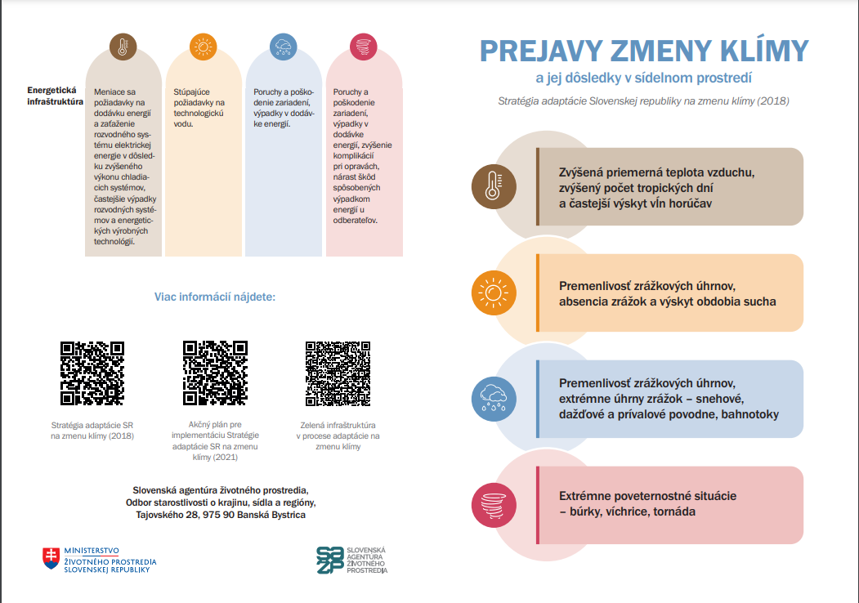
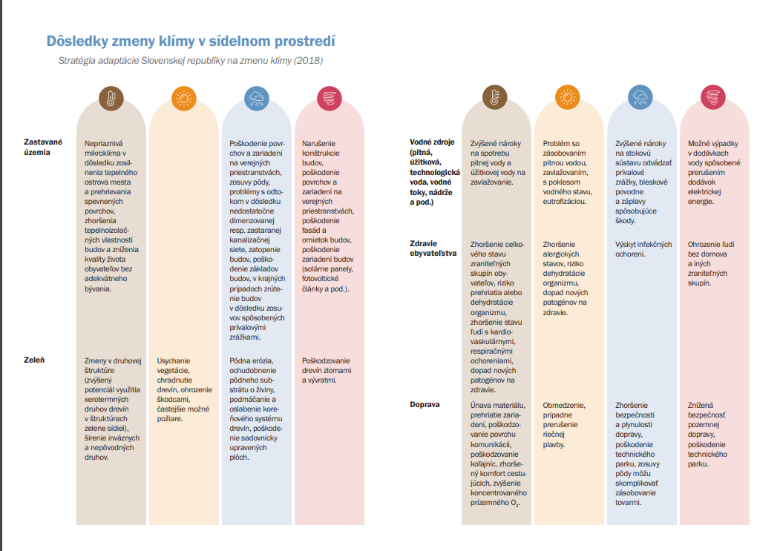

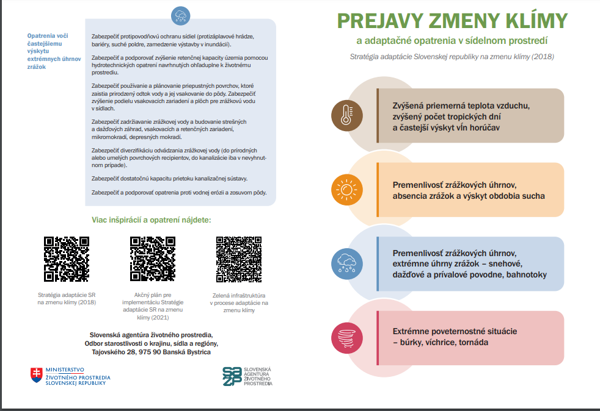
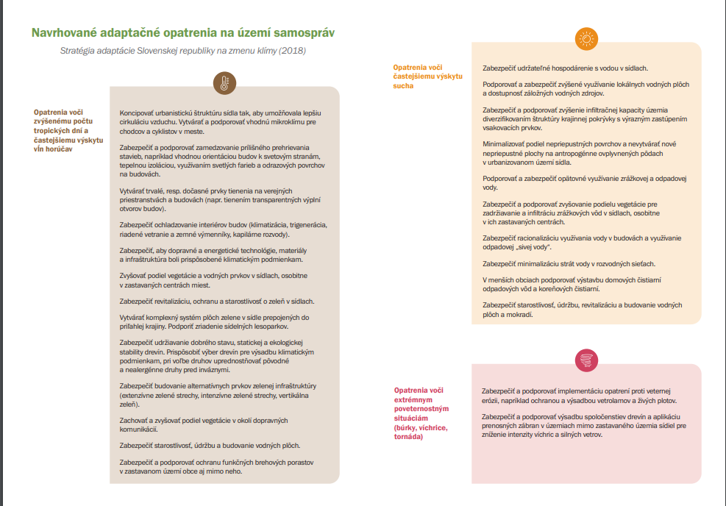

Príloha č. 2
Plagát – Ochrana pracovníkov v kontexte zmeny klímy: Aktivity EU-OSHA
https://osha.europa.eu/en/publications/poster-protection-workers-context-climate-change-EU-OSHA-activities
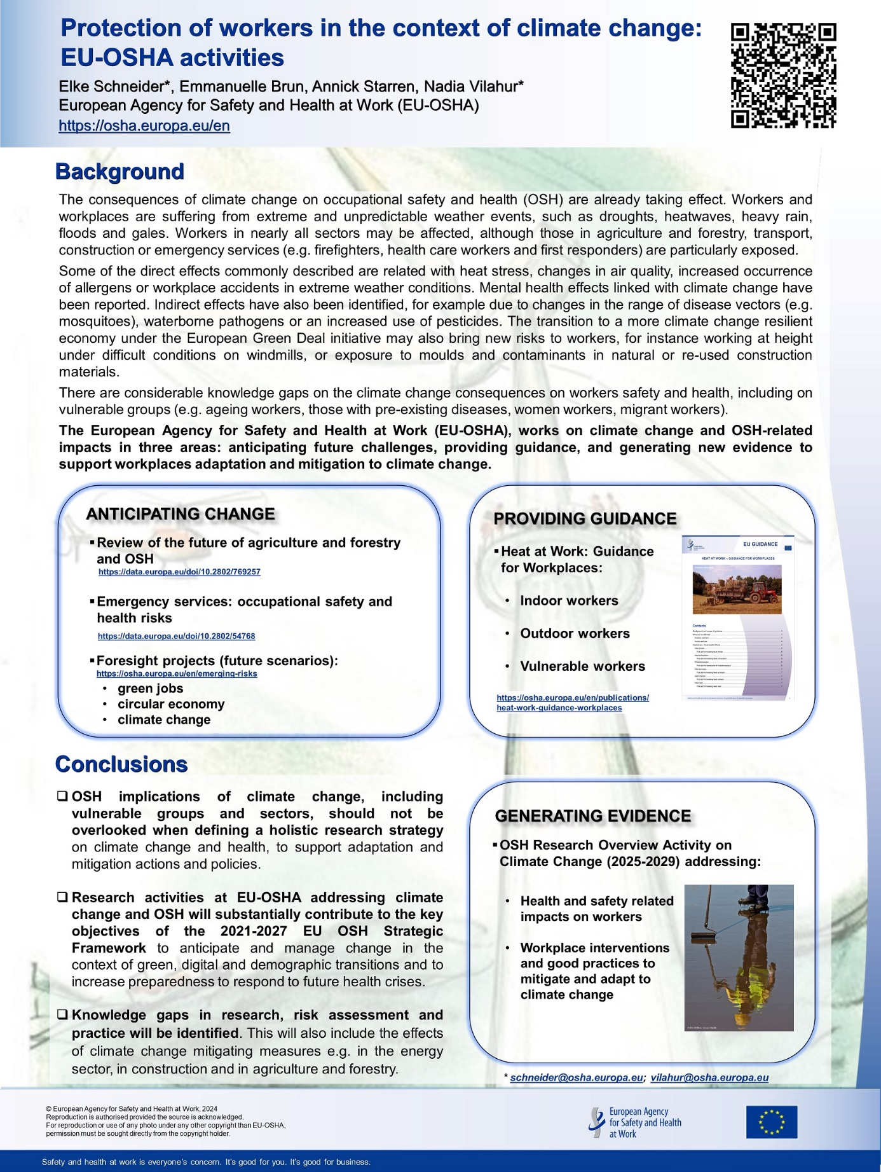
Príloha č. 3
10 faktov o klimatických zmenách a zdraví podľa WHO
- Počas posledných 50 rokov, ľudské aktivity – konkrétne spaľovanie fosílnych palív spôsobili vypustenie veľkého množstva oxidu uhličitého a ďalších skleníkových plynov a ovplyvnili globálnu klímu. Koncentrácia oxidu uhličitého v atmosfére sa zvýšila o viac ako 30 % oproti pred-industriálnemu obdobiu, zachytávajúc viac tepla v spodnej atmosfére. Výsledné zmeny v globálnej klíme prinášajú rozsiahle rizika pre zdravie – od úmrtí z extrémnych horúčav po zmeny v charaktere infekčných ochorení.
- Od tropických po arktické oblasti, klíma a počasie majú silne priame aj nepriame vplyvy na ľudsky život. Extrémne počasie ako napr. silné dažde, povodne alebo hurikány (napr. Katrina, ktorá zdevastovala New Orleans v auguste 2005) ohrozujú zdravie a ničia majetky a ľudské obydlia. Približne 600.000 úmrtí sa vyskytlo vo svete v 90. rokoch 20. storočia zapríčinených počasím a prírodnými katastrofami, z čoho cca 95 % bolo v rozvojových krajinách.
- Intenzívne krátkodobé výkyvy v teplote ovzdušia môžu tiež vážne ovplyvniť zdravie – spôsobujú prehriatie, čiže hypertermiu alebo extrémne podchladenie, čiže hypotermiu – vedú k zvýšenej úmrtnosti a respiračným ochoreniam. Nedávne štúdie ukazujú, že rekordne vysoké teploty v západnej Európe v lete 2003 spôsobili o 70.000 úmrtí viac ako letá za predošle roky.
- Množstvo peľov, ako aj ostatných alergénov je tiež vyššie v extrémnych horúčavách. Tieto môžu vyvolať astmu, ktorá zasahuje cca 300 miliónov ľudí. Očakáva sa, že postupne nárasty horúčav tento problém zhoršia.
- Zvyšovanie hladiny oceánov – ďalší z dôsledkov globálneho otepľovania – zvyšuje riziko záplav na pobrežiach a môže spôsobiť presídľovanie ľudí. Viac ako polovica svetovej populácie žije v rámci 60 kilometrov od pobrežia. Záplavy môžu priamo spôsobiť zranenia a úmrtia a zvýšiť riziko infekcií prenosných vodou a vektormi (prenášačmi) chorôb. Presídľovanie ľudí by mohlo zasa zvyšovať napätie s rizikom vytvárania konfliktov.
- Viac variabilne rozloženie zrážok pravdepodobne ohrozí dodavky pitnej vody. Globálne, nedostatok vody postihuje 4 z 10 ľudí. Nedostatok vody a zlá kvalita vody môže ohrozovať hygienu a zdravie. Toto zvyšuje riziko hnačiek, ktoré zabíjajú približne 2,2 milióna ľudí každý rok, tak ako aj trachóm (infekcia spojoviek, ktorá môže ústiť do slepoty) a ďalšie ochorenia.
- Nedostatok vody núti ľudí prepravovať vodu na dlhé vzdialenosti a uskladňovať zásoby v domácnostiach. Toto môže zvyšovať riziko kontaminácie domácej vody, čo spôsobuje rôzne ochorenia.
- Klimatické podmienky spôsobujú ochorenia prenášané vodou a prostredníctvom nosičov ako napr. komáre. Ochorenia senzitívne na zmenu klímy patria medzi najrozšírenejších globálnych zabijakov. Len hnačky, malária a podvýživa spôsobili viac ako 3 milióny úmrtí v 2004 vo svete, viac ako tretina z týchto sa vyskytli v Afrike.
- Podvýživa spôsobuje každý rok milióny úmrtí, z nedostatku výživy ako aj bezbrannosť voči ochoreniam ako malária, hnačky a choroby dýchacej sústavy. Očakáva sa, že zvyšujúce sa teploty na planéte a premenlivejšie zrážky zredukujú úrodu v mnohých tropických rozvojových krajinách, kde dostatok jedla je už teraz problém.
- Kroky na redukciu skleníkových emisii alebo na zníženie vplyvov klimatických zmien na zdravie by mohli mať pozitívny dopad na zdravie. Napríklad, podpora bezpečného používania hromadnej dopravy a aktívneho pohybu – ako bicyklovanie alebo chôdza ako alternatívy k použitiu automobilov – by mohli znížiť emisie oxidu uhličitého a zlepšiť verejne zdravie. Nielenže môžu znížiť počet dopravných nehôd a zranení, ale aj znečistenie ovzdušia a s tým súvisiace respiračné a kardiovaskulárne ochorenia. Zvýšenie fyzickej aktivity môže zlepšiť komplexne štatistiky úmrtnosti.

Príloha č. 4
Prvá pomoc pri tepelnom strese a jeho prejavoch

Prvá pomoc pri úpale
Pri poskytovaní pomoci pracovníkovi s úpalom treba postupovať nasledovne:
♣ zavolať na číslo 112 a požiadať o rýchlu zdravotnú pomoc;
♣ zostať s pracovníkom až do príchodu rýchlej zdravotnej pomoci;
♣ premiestniť pracovníka do tienistého, chladného priestoru a odstrániť vrchný odev;
♣ rýchlo ochladiť pracovníka pomocou týchto metód: o ak je to možné, ochlaďte ho studenou vodou alebo ľadovým kúpeľom, o navlhčite jeho pokožku, o priložte mu na hlavu, krk, podpazušie a končatiny studené mokré obklady alebo ľad, prípadne namočte jeho odev do studenej vody, o zabezpečte prúdenie vzduchu okolo pracovníka, aby sa urýchlilo chladenie a o nenúťte pracovníka piť.

Prvá pomoc pri vyčerpaní z tepla
Pri poskytovaní pomoci pracovníkovi, ktorý je vyčerpaný z tepla, postupujte takto:
♣ vyhľadajte lekársku pomoc; vezmite pracovníka na kliniku alebo pohotovosť, kde ho lekársky vyšetria a poskytnú mu liečbu;
♣ ak nie je dostupná rýchla zdravotná pomoc, zavolajte na linku 112;
♣ nenechávajte pracovníka osamote; zabezpečte, aby s ním niekto zostal až do príchodu zdravotnej pomoci;
♣ odveďte pracovníka z horúceho priestoru a podávajte mu tekutiny; vyzývajte ho, aby sa opakovane napil studenej vody;
♣ odstráňte nepotrebné vrchné oblečenie vrátane obuvi a ponožiek.

Prvá pomoc pri príznakoch rabdomyolýzy
Pracovníci, u ktorých sa objavia príznaky rabdomyolýzy by mali:
♣ prerušiť vykonávanú činnosť;
♣ piť viac tekutín (najlepšie vodu);
♣ okamžite vyhľadať lekársku pomoc v najbližšom zdravotníckom zariadení a
♣ požiadať o vyšetrenie na rabdomyolýzu (t. j. analýzu vzorky krvi na kreatínkinázu).

Prvá pomoc pri liečbe tepelnej synkopy
Po odpočinku v chladnom priestore obvykle dochádza k rýchlemu zotaveniu. Pracovníci s tepelnou synkopou by mali:
♣ sedieť alebo ležať na chladnom mieste a
♣ pomaly piť vodu, čistý džús alebo športový nápoj/iontový.
Prvá pomoc pri kŕčoch z horúčavy
Pracovníci s kŕčmi z horúčavy by mali:
♣ piť vodu a každých 15 až 20 minút niečo malé zjesť alebo užiť nápoj, aby sa nahradili sacharidy a elektrolyty (napríklad športové nápoje) a
♣ vyhýbať sa užívaniu soľných tabliet.
Vyhľadajte lekársku pomoc, ak pracovník:
♣ má problémy so srdcom;
♣ drží diétu s nízkym obsahom sodíka a
♣ má kŕče, ktoré neustúpia do hodiny.

Prvá pomoc pri vyrážke z tepla
Vo väčšine prípadov vyrážka z tepla vymizne, keď sa osoba vráti do chladnejšieho prostredia. Pracovníci, ktorí majú vyrážky z tepla, by mali:
♣ pracovať pokiaľ možno v chladnejšom a menej vlhkom prostredí;
♣ udržiavať postihnuté miesto suché;
♣ aplikovať púder na zvýšenie pohodlia a
♣ nepoužívať masti ani krémy.

Prvá pomoc pri opuchu z horúčavy
Ak je opuch spôsobený teplom, existuje niekoľko spôsobov, ako ochladiť dolné končatiny, podporiť rozprúdeniu slabého krvného obehu a vrátiť tekutiny do krvných ciev:
♣ čo najčastejšie zdvíhať chodidlá;
♣ vyhýbať sa teplu vždy, keď je to možné; urobiť si prestávky v chladnejších alebo klimatizovaných priestoroch;
♣ robiť si pravidelné prestávky na chôdzu, najmä ak daná osoba dlho pracuje bez pohybu (dlhé sedenie alebo státie);
♣ piť dostatočné množstvo vody;
♣ použiť podporu chodidiel, členkov a nôh.
Kompresné ponožky alebo podporné pančuchy môžu pomôcť zabrániť hromadeniu tekutín v členkoch a chodidlách, v prostredí s vysokými teplotami však môžu ovplyvniť výmenu tepla.

Príloha č. 5
Ako môžu bežní občania znížiť prejavy klimatickej zmeny
1. Auto nechajme doma. Poďme pešo, na bicykli, cestujme hromadnou dopravou. Znížime tým spotrebu palív – či už fosílnych, ale i v prípade používania ekologickejších elektrických áut je potrebné si uvedomiť, že aj elektrická energia sa musí nejakým spôsobom vyrobiť, čo zvyšuje požiadavky na prírodné zdroje (betón na postavenie hrádze vodnej elektrárne, panelov pri fotovoltike, veterných turbín pri veterných elektrárňach...).
2. Znížme teplotu vykurovania v domácnostiach aj na pracovisku – dnes len o pol stupňa, o mesiac o ďalšiu trošku... Zníženie teploty v obytnom priestore o 1 °C znamená zníženie spotreby energie o cca 6 %, čo je spojené so znížením emisií skleníkových plynov spôsobujúcich klimatickú zmenu.
3. Vhodne sa obliekajme. Sveter a hrubé ponožky počas zimy by mali byť normálnou súčasťou nášho oblečenia.
4. Kratšie sa sprchujme o trochu chladnejšou vodou.
5. Minimalizujme používanie klimatizácie.
6. Naučme sa efektívne vetrať a zatieniť si okná. V prípade veľkých rozdielov v teplote vo vnútri a vonku skráťme vetranie na 5 – 10 minút niekoľkokrát denne. Vetrajme najmä v časoch, keď je rozdiel teploty najmenší. V lete v noci a nadránom. V zime naopak v čase obeda. Prehrievanie príbytkov znížime aj efektívnym odrážaním slnečných lúčov, ktoré by prichádzali cez okná – nainštalovaním vonkajších žalúzií.
7. Zaizolujme si naše nehnuteľnosti. Zabránime unikaniu energie, ako aj prenikaniu tepla.
8. Uprednostňujme lokálne produkty – znížime používanie prepravy.
9. Znížme používanie plastov v domácnosti. Ich výroba je spojená s emisiami skleníkových plynov.
10. Menej plytvajme, a to nielen potravinami. Kupujme len to, čo naozaj potrebujeme. Výroba a preprava vyžaduje energie spojené s emisiami skleníkových plynov.
11. Jedzme viac potravín rastlinného pôvodu. Celková energia a emisie, ktoré vznikajú pri dopestovaní potravín rastlinného pôvodu, sú výrazne nižšie ako pri chove zvierat. A súčasne tým aj priamo podporíme svoje zdravie.
Kto by sa chcel dozvedieť viac – pozrite sa na stránku: https://pathwaysexplorer.climact.com/

Príloha č. 6
9 možných opatrení pre zmiernenie klimatických zmien
1. podpora obnoviteľných zdrojov a úspory energií,
2. odstránenie opatrení, ktoré podporujú zvýšené emisie skleníkových plynov, napr. dotácií pri využívaní fosílnych palív,
3. podporovanie prechodu na palivá s nižšími emisiami uhlíka, napr. nahradzovanie uhlia zemným plynom,
4. zastavenie výrubu tropických pralesov a zalesňovanie,
5. podpora vzdelávacej činnosti a vyššia informovanosť verejnosti o možnostiach znižovania emisií,
6. podpora výskumu a využívanie nových technológií vedúcich k znižovaniu emisií skleníkových plynov,
7. zmena spotrebiteľského správania a rozhodovanie o potrebe/nepotrebe nákupu,
8. využívanie kombinovanej verejnej dopravy,
9. triedenie a recyklácia odpadov.

Do konca 21. storočia by priemerná teplota mala vzrásť až o 4 °C, približne o 0,3 °C za jednu dekádu.
IPCC, the world's unrivalled authority on climate science - France 24
Chapter 3: Human Influence on the Climate System (ipcc.ch)
Climate Change 2021: The Physical Science Basis | Climate Change 2021: The Physical Science Basis (ipcc.ch)
Co jsou zprávy IPCC a jak vznikají? (faktaoklimatu.cz)
Imperatív je bezpodmienečný príkaz, v morálnej filozofii chápaný ako základný etický zákon či morálny príkaz, ktorému má byť podriadené všetko ľudské konanie, a to bez ohľadu na osobný záujem, prospech či zisk.
EUR-Lex - 21994A0207(02) - SK
https://eur-lex.europa.eu/legal-content/SK/TXT/?uri=LEGISSUM:kyoto_protocol
EUR-Lex - 22016A1019(01) - EN - EUR-Lex
IPCC — Intergovernmental Panel on Climate Change
https://ec.europa.eu/environment/strategy/environment-action-programme-2030_sk
https://www.consilium.europa.eu/sk/press/press-releases/2022/03/29/council-adopts-8th-environmental-action-programme/
https://ec.europa.eu/environment/strategy/environment-action-programme-2030_sk
https://www.consilium.europa.eu/sk/press/press-releases/2022/03/29/council-adopts-8th-environmental-action-programme/
https://www.eea.europa.eu/en/analysis/publications/european-climate-risk-assessment
Európska environmentálna agentúra – Európska environmentálna agentúra
https://ghhin.org/wp-content/uploads/E91347.pdf
The Lancet Countdown on health and climate change; https://www.thelancet.com/countdown-health-climate
The Lancet Countdown on health and climate change; https://www.thelancet.com/countdown-health-climate
Agentúra pre ochranu životného prostredia (angl. U.S. Environmental Protection Agency, skrátene EPA či USEPA) je agentúra, spadajúca pod Federálnu vládu Spojených štátov amerických, poverená ochranou ľudského zdravia a životného prostredia; vzduchu, vody a zeme.
https://www.eea.europa.eu/en/analysis/publications/climate-change-impacts-on-health
https://climate-adapt.eea.europa.eu/en/observatory
ILO, The employment impact of climate change adaptation. Input Document for the G20 Climate Sustainability Working Group International Labour Office – Ženeva, 2018.

